Министерство образования и науки Республики Саха (Якутия)
ГАПОУ РС (Я) «Якутский педагогический колледж им. С. Ф. Гоголева»

Папка достижений педагога
Колесовой Ольги Евгеньевны

Якутск 2022г.

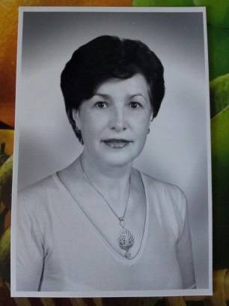
Колесова Ольга Евгеньевна
Образование: высшее, 1987г.
Новосибирский педагогический институт
Специальность: черчение, рисование, труд
Квалификация: Учитель рисования, черчения и трудового обучения
Преподаватель изобразительного искусства и трудового обучения
Общий стаж работы 40 лет,
Педагогический стаж 33 года;
В данной должности 33 года;
В данном учреждении 33года.
УПД -1 высшее.
Отличник образования РС (Я) год получения 2001г. 2028 от 14 .09.2001г.
Обладатель «Гранд президента» год получения 2013г.
Ветеран труда РС(Я) по выработке лет год получения 23.04.2015г Серия ВР №069838

Сведения о повышении квалификации:
1.Повышение квалификации по профилю деятельности
Название структуры | год, месяц | Проблематика курсов, количество часов | Документ
Международный симпозиум по проблемам развития одаренности детей и молодежи в образовании «Научное образование» в рамках Международных интеллектуальных игр .  Г.Якутск | 8-15 июля  2018г | 1.Когнетивная психология, психология мышления, психология интеллекта.18ч  2.Психология способностей, одаренности и творчества 18ч  3.Национальные и региональные модели развития одаренности детей и молодежи в области научного образования 18ч  4.Практики STEM образования : основные принципы образования 18ч.  Итого72ч | Диплом  участника Международного симпозиума по проблемам развития одаренности детей и молодежи в образовании.  г. Якутск
ГАПОУ РС(Я) «Намский педагогический колледж им. И.Е.Винокурова» | 3-4 декаб.  2018г | Организация учебного процесса по изобразительному искусству в условиях образовательной среды. Современные технологии в учебном процессе» 36ч. | Удостоверение о повышении квалификации №417
Департамент образования г.Москвы  ГАОУВО г. Москвы.  Московский институт открытого образования.  Центр непрерывного художественного образования . Международный союз педагогов-художников. | декаб.  2018г | Семинар-практикум «Организация учебного процесса по изобразительному искусству в условиях образовательной среды». 24ч | Сертификат  О повышении квалификации
ГАПОУ РС(Я) ЯПК им. С.Ф. Гоголева | С1-10 ноября  2021г | Курсы «Актуальные вопросы организации образовательного процесса начальной школы в условиях ФГОС третьего поколения»  Объем 72ч | Удостоверение о повышении квалификации  142413939324  №2605.г. Якутск 12.11.2021г.
ГАПОУ РС(Я) ЯПК им. С.Ф. Гоголева | С 8-17 февр 2022г | Курсы «Образовательная деятельность педагога СПО в условиях цифровой трансформации» Объем 72ч | Удостоверение о повышении квалификации  142415766942  № 2674 г. Якутск  С 8-17 фев 2022г.
ГАПОУ МО РС(Я) ЯПК им. С.Ф. Гоголева | 18.мая 2020г | Курсы «Оказание первой помощи» 18ч | Удостоверение о повышении квалификации  142410795975  №2017
Раздел 2. «Результаты педагогической деятельности»
2.1.Сравнительный анализ качества знаний обучающихся по результатам промежуточной аттестации (за 5 лет)
Учебный год | Дисциплина | Кол. студ | Успев  ½ сем | Качество  ½ сем
2017-2018г | МОПВД | ПВНК 16А 25ст  ПВНК 16Б 22ст | 100%  100% | 76%  81%
 | ООВД | ПВНК 16А 8ст  ПВНК 16Б 8ст | 100%  92% | 100%  100%
 | ПХОМ | ДО16Б 18 ст | 100% | 73%
 | Практики  Летняя | ПВНК,КП 63ст | 100%  100% | 100%  100%
 | Первые дни | ПВНК 16Б 6 ст | 100% | 82%
 | Кл.руков | ПВНК 16Б 6 ст | 100% | 100%
 |  |  | 98% | 90%
2018-2019г | МОПВД | ПВНК 18Б 20ст  ПВНК 17Б 16ст  ПВНК 16В 20 ст  ПВНК 16А 21ст  КП 18 26ст | 100%  100%  100%  100%  100% | 75%  89%  85%  100%  88%
 |  | Итог 103 ст | 100% | 87%
 | ООВД | ПВНК 17А 8ст  ПВНК 17Б 8ст  ПВНК 16В 12ст  КП 17 7ст  КП 18 11ст | 100%  100%  100%  100%  100% | 100%  100%  100%  100%  81%
 |  | Итог 46 ст | 100% | 96%
 | ПХОМ | ДО16В 23ст  ДО17Б 18 ст  ДО17В 21ст  ДО 17Г 19 ст | 100%  100%  100%  94% | 82%  86%  95%  57%
 |  | Итог 81 ст | 98% | 80%
 | Практики  Летняя | ПВНК,КП 68ст | 100%  100% | 100%  100%
 | Первые дни | ПВНК 16В 7 ст | 100% | 100%
 | Кл.руков | ПВНК 16В 7 ст | 100% | 100%
 |  | Итог 82 ст | 100% | 100%
 |  | Итог за год 312ст | 99% | 90%
2019- 2020г | МОПВД | ПВНК 16В 18 ст  ПВНК 17Б 17ст  ПВНК 18Б 14ст  ПВНК 19А 23ст  КП 18 19ст | 100%  100%  100% 100%  100% 100%  100% 100% | 83%  47%  71% 71%  95% 95%  94% 94%
 |  | Итог 91ст | 100% | 81%
 | ООВД | ПВНК 19А 5ст  ПВНК 19Б 6ст  КП 19 7ст  КП 18 8ст | 100% 100%  100% 100%  100% 100%  100% 100% | 100% 80%  83% 66%  85% 85%  87%
 |  | Итог 26 ст | 100% | 83%
 | ПХОМ | ДО19А 25ст  ДО 17 Б 31 ст | 100% 100%  100% | 72% 85%  87%
 |  | Итог 56ст | 100% | 80%
 | ИиКГ | ПДО18 15ст | 100% | 80%
 | Практики  Летняя | ШО,КП .. 80ст | 100% | 83%
 | Первые дни | ПВНК 6ст | 100% | 72%
 | Кл руковод | ПВНК 6ст | 100% | 72%
 | ИМЛ | ШО,КП 44ст | 100% | 91%
 |  | Итог 136 ст | 100% | 80%
 | Итог за год | 317 ст | 100% | 81%
2020-2021г | МОПВД | ПВНК 20Б 24ст  ПВНК 19А 20ст  КП 19 21ст | 100% 70%  100% 95%  95% 81% | 91% 76%  100% 100%  100% 73%
 |  | Итог 65 ст | 88% | 90%
 | ООВД | ПВНК 20А 7ст  ПВНК 20Б 6ст  КП20 11ст  КП19 6ст  ПВНК 19А 6ст  ПВНК 19Б 4ст | 100% 90%  88% 77%  100% 81%  100% 85%  100% 100%  100% 100% | 100% 57%  83% 66%  85% 85%
 |  | Итог 40 ст | 93% | 79%
 | ПХОМ | ДО 19А 25ст  ДО 19В 20ст  ДО 20Б 21ст | 92% 80%  100% 90%  95% 95% | -  100% 75%  100% 78%
 |  | Итог 66 ст | 95% | 80%
 | ИиКГ | ПДО19 10с | 100% | 88%
 | Практики Летняя | ПВНК,КП 80 ст | 100% | 83%
 | Первые дни | ПВНК 5 ст | 100% | 100%
 | Кл руковод | ПВНК 5 ст | 100% | 100%
 | ИМЛ | ШО, КП 55ст  ФО , АФК 37ст | 100%  100% | 96%  93%
 | итог | 183ст | 100% | 94%
 | Итог за год | 354ст | 96% | 86%
2021-2022г | МОПВД | ПВНК 19А 15ст  ПВНК 21А 29ст  ПВНК 21Б 29ст  КП 21 24ст | 100%  100%  96%  100% | 93%  75%  72%  81%
 |  | Итог 97 ст | 99% | 81%
 | ООВД | ПВНК 21А 9ст  ПВНК 21Б 5ст  КП 21 8ст  ПВНК 20 8ст  КП 20 10ст  ЗО КП19 2ст | 100%  100%  100%  100%  100%  100% | 66%  60%  66%  100%  85%  100%
 |  | Итог 42 ст | 100% | 80%
 | ПХОМ | ДО19В 17ст  ДО 20Б 15ст  ДО 20Г 19ст  ДО 21А 34ст | 100%  100%  100%  100% | 94%  100%  73%  85%
 |  | Итог 85 ст | 100% | 88%
 | Практика  Летняя  Пробные занятия | ПВНК 20 24ст  КП 20 17ст  ПВНК 20 8ст  КП 20 7ст | 100%  100%  100%  100% | 91%  94%  100%  100%
 |  | Итог 56ст | 100% | 96%
 |  | Итог за год 280 ст | 100% | 86%
Показатели учебных результатов по предмету МОПВД-
ПМ 01.06. «Методика обучения продуктивных видов деятельности» за период с 2017 по 2022г: 97% успеваемость , 85% качества.
Показатели учебных результатов по предмету ООВД-
ПМ 02.01. «Основы организации внеурочной деятельности и общения младших школьников» за период с 2017 по 2022г: 99% успеваемость , 84,5% качества.
Показатели учебных результатов по предмету ПХОМ-
ПМ 02.04. «Практикум по художественной обработке материалов и изобразительному искусству» за период с 2017 по 2022г: 98% успеваемость , 82% качества.
Показатели учебно-производственных практик-
«Летняя практика», «Первые дни ребенка в школе», «Классное руководство», «Пробные занятия» за период с 2017 по 2022г: 100% успеваемость , 92% качества.

2.2.Сравнительный анализ качества знаний обучающихся по результатам итоговой аттестации (за 5 лет)
Учеб. год | Дисциплина | Кол. студ | Успеваем | качество
2017-2018г | ПМ02.01. ООВД | ПВНК 16А,Б 10 студентов | 98% | 77%
2018-2019 | ПМ02.01. ООВД | ПВНК16В 12 студентов  ПВНК 17АБ 16 студентов | 100%  100% | 100%  96%
2019-2020 | ПМ02.01 ООВД | КП18 11 студентов | 100% | 100%
2020-2021 | ПМ02.01 ООВД | ПВНК 19 11 студентов  КП19 7 студентов | 100%  100% | 84%  77%
2021-2022 | ПМ02.01 ООВД  МДК02.04 ПХОМ  МД01.06 МОПВД | ПВНК 20 8 студентов  КП20 7 студентов  ДО19В 15 студентов  ПВНК19 15 студентов | 100%  100%  100%  100% | 72%  100%  92%  100%
Успеваемость 99% Качество 89%
2.3.Сравнительный анализ качества выполнения УИРС ВКР
Выпускная квалификационная работа
Учебный год | Дисциплина | кол | 5 | 4 | 3 | Успев | качество
2016-2017 | МОПВД | 4 | 1 | 1 | 2 | 100% | 50%
2017-2018 | МОПВД | 4 | 1 | 2 | 1 | 100% | 75%
2018-2019 | МОПВД | 3 | - | 3 | - | 100% | 100%
2019-2020 | МОПВД ,ООВР | 8 | 2 | 6 | - | 100% | 100%
2020-2021 | МОПВД ,ООВР | 4 | 1 | 3 | - | 100% | 100%
2021-2022 КР | МППВД , ООВР | 4 | 2 | 2 |  | 100% | 100%
Успеваемость 100% Качество 85 %

Списки дипломных работ по годам 2016-2017г.
№ | Тема дипломной работы | Пред | Отдел. | Студент | оц | Руков
1 | Задания по ознакомлению с изобразительным искусством в развитии художественного вкуса у мл. школьников. | ИЗО | ЗО ПВНК  13 | Бочкова Елена | 3 | Колесова О.Е.
2 | Уроки конструирования из природного материала в развитии творческих способностей детей младшего школьного возраста . | Техн | ЗО ПВНК  13 | Кривошапкина Инна | 5 | Колесова О.Е.
3 | Уроки лепки из полимерной глины, пластика в развитии творческого воображения младших школьников . | Техн | ЗО ПВНК  13 | Слепцова | 3 | Колесова О.Е.
4 | Уроки технологии обработки бумаги и картона в развитии коммуникативных УУД у младших школьников . | Техн | ЗО ПВНК  13 | Мамзурина | 4 | Колесова О.Е.
Списки дипломных работ по годам 2017-2018г.
№ | Тема дипломной работы | Пред | Отдел. | Студент | оц | Руков
1 | Формирование коммуникативных УУД у учащихся начальных классов на уроках технологии с использованием техники оригами в 1 классе (по программе «Гармония» Конышевой Т. М.) | ИЗО | ПВНК  15Б | Филиппова Агра | 3 | Колесова О.Е.
2 | Формирование регулятивных УУД у учащихся начальных классов на уроках технологии с использованием техники плетения (по программе «Гармония»,4 кл.) | ИЗО | ПВНК  15Б | Софронова Вика | 5 | Колесова О.Е.
3 | Формирование познавательных УУД младших школьников на уроках технологии по основам моделирования в 3 классе | Техн | ЗО ПВНК  14 | Заровняева Анна | 4 | Колесова О.Е.
4 | Формирование коммуникативных УУД у детей младшего школьного возраста на уроках технологии по конструированию из природного материала | Техн | ЗО ПВНК  14 | Дъячковская М. | 4 | Колесова О.Е.
Списки дипломных работ по годам 2018-2019г.
№ | Тема дипломной работы | Пред | Отдел. | Студент | оц | Руков
1 | Формирование коммуникативных универсальных учебных действий у младших школьников на внеурочных занятиях по мозаичной аппликации. | техн | ПВНК16А | Кузьмина Юля | 4 | Колесова О.Е.
2 | Формирование контрольно-оценочных действий у учащихся начальных классов при выполнении тематического рисунка. | ИЗО | ПВНК16А | Мыреева Северина | 4 | Колесова О.Е.
3 | Формирование знаково-символических действий у учащихся начальных классов на уроках технологии по бисероплетению. | Техн | ПВНК16А | Вивокурова Зоя | 4 | Колесова О.Е.
Списки дипломных работ по годам 2019-2020г.
№ | Темы дипломных работы | Пред | Отдел. | Студент | оц | Руков
1 | Формирование коммуникативных УУД у младших школьников на занятиях изобразительного искусства во внеурочной деятельности (на примере раздела «Живописные техники»). | ИЗО  ООВД | ПВНК16в | Кириллина Аина | 5 | Колесова О.Е.
2 | Формирование контрольно-оценочных действий на уроках технологии в 3 классе(на примере темы раздела «Обработка разных материалов»). | Техн | ПВНК16в | Григорьева Уйгулана | 4 | Колесова О.Е.
3 | Формирование знаково- символических УУД на уроках технологии при работе с аппликацией из разных материалов во 2 классе . | Техн | ПВНК16в | Хохлова Алина | 4 | Колесова О.Е.
4 | Формирование познавательных УУД во внеурочной деятельности на занятиях по компьютерной графике во 2 классе. | ИЗО  ООВД | ПВНК16в | Стрекаловская Эльмира | 5 | Колесова О.Е.
5 | Формирование коммуникативных УУД у учащихся начальных классов на уроках изобразительного искусства по тематическому рисованию во 2 классе . | ИЗО | ПВНК17б | Федоров Ганя | 4 | Колесова О.Е.
6 | Формирование коммуникативных УУД на уроках технологии с использованием техники оригами во 2 классе. | Техн | ПВНК17б | Ядрихинская Ида | 4 | Колесова О.Е.
7 | Формирование действий планирования у учащихся начальных классов на уроках технологии во 2 классе (по разделу лепки из пластилина) | Техн | ПВНК17б | Говорова (Слепцова)  Марина | 4 | Колесова О.Е.
8 | Формирование познавательных УУД у младших школьников на уроках технологии во 2 классе по основам моделирования . | Техн | ПВНК17б | Семенова Дария | 4 | Колесова О.Е.
Списки дипломных работ по годам 2020-2021г.
№ | Темы дипломных работы | Пред | Отдел. | Студент | оц | Руков
1 | Тема: Формирование контрольно-оценочных действий у младших школьников с ЗПР на уроках технологии при работе с пластилином в 3 классе. | Техн | КП18 | Громова Дайаана | 4 | Колесова О.Е.
2 | Тема: Формирование коммуникативных УУД у младших школьников с ЗПР на уроках технологии с использованием техники оригами во 2 классе . | Техн | КП18 | Павлова Анита | 5 | Колесова О.Е.
3 | Тема: Формирование коммуникативных УУД у учащихся начальных классов на уроках изобразительного искусства по декоративному рисованию во 2 классе. | ИЗО | ПВНК18 | Пермякова Александра | 4 | Колесова О.Е.
4 | Тема: Формирование познавательных УУД младших школьников на уроках технологии по конструированию из бумаги во 2 классе. | Техн | ПВНК18 | Стручкова Диана | 4 | Колесова О.Е.
Списки курсовых работ по годам 2021-2022г.
№ | Темы курсовых работ | Пред | Отдел. | Студент | оц | Руков
1 | Развитие зрительного восприятия у младших школьников с ЗПР на занятиях по изо деятельности | ООВР ИЗО | ЗО  КП19 | Алексеева Ульяна | 5 | Колесова О.Е.
2 | Формирование конрольно-оценочных действий на занятиях внеурочной деятельности по конструированию из бумаги | ООВДТехн | ПВНК 19 | Дмитриева Саина | 4 | Колесова О.Е.
3 | Развитие творческих способностей у младших школьников на занятиях по скрапбукингу | ООВР  Техн | КП 19 | Тихонова Саргы | 4 | Колесова О.Е.
4 | Художественно-эстетическое воспитание младших школьников на уроках изобразительного искусства | МОПВД | ПВНК19 | Семенова Сайаана | 5 | Колесова О.Е.
Динамика результатов за аттестационный период ВКР

2.4.Сравнительный анализ качества знаний обучающихся по итогам внешней экспертизы (АКР) (за 5 лет)
Учеб.  год | Дисциплина | Кол.  студ | Успев | качество
2017-2018 | Методика преподавания продуктивным видам деятельности | ПВНК 15А  21 ст | 100% | 72%
 | Практикум по художественной обработке материалов и изобразительному искусству | ДО16 19студ | 100% | 76%
2018-2019 | Методика преподавания продуктивным видам деятельности | ПВНК 16в 20студ | 100% | 78%
 | Практикум по художественной обработке материалов и изобразительному искусству | ДО17 17студ | 100% | 82%
2019-2020 | Методика преподавания продуктивным видам деятельности | ПВНК 18 16студ | 100% | 80%
 | Практикум по художественной обработке материалов и изобразительному искусству | ДО19в 15студ | 100% | 77%
2020-2021 | Методика преподавания продуктивным видам деятельности | ПВНК 19 15студ | 100% | 78%
 | Практикум по художественной обработке материалов и изобразительному искусству | ДО 20б | 100% | 87%
ПВНК: Успеваемость 100% Качество 77%
ДО: Успеваемость 100% Качество 80,5 %
Раздел 3. «Научно-методическая деятельность»
3.1.План развития профессиональной компетентности педагога в межаттестационный период. Карта – характеристика методической темы.
Программа саморазвития
«Ты лишь до тех пор способен содействовать образованию других,
пока продолжаешь работать над собственным образованием...» .
А.Дистервег.
Социальным заказом современного общества востребована личность конкурентоспособная, ориентированная на непрерывное саморазвитие и самосовершенствование. Мотив к совершенству есть у каждого педагога. Сегодня каждый учитель должен быть готов к творческой деятельности, так как это, прежде всего, залог его успешности, а значит и вастробованности на рынке образовательных услуг.
Целью современных систем образования является непрерывное общее и профессиональное развитие учителя. Ведь только саморазвивающийся учитель способен воспитать саморазвивающегося ученика, взрастить конкурентоспособную личность.
Организация образовательного процесса опирается на философские идеи творческого саморазвития. Форм активизации учительского творчества сейчас достаточно. Частично учитель свободен в выборе технологий, учебных пособий, у него есть широкие возможности заниматься проектной, исследовательской, инновационной деятельностью.
Но все формы доступны только тем, кто способен к нескончаемому самообразованию. Восточная мудрость гласит: посмотреть внутрь себя и увидеть там секрет. Секрет успеха учителя – готовность к ревизии своего опыта.
Творчески саморазвивающийся учитель – это личность, у которой на высоком уровне находится стремление к самоактуализации, способность к саморазвитию, самообразованию, самореализации.
Формирование и развитие универсальных учебных действий у обучающихся средствами эстетического образования
Эта цель может быть реализована через следующие задачи:
Изучить и активно применять технологию управления самообучением;
Разработать единую систему информационно-технологического сопровождения мониторинга качества освоения основной образовательной программы (предметные, метапредметные и личностные результаты);
Организовать воспитывающую деятельность с целью эстетического развития обучающихся.
«Педагогом XXI века является не тот,
кто хорошо учит, а тот, у кого учатся»
Л.А.Лиферов
Новые педагогические технологии в преподавании изобразительного искусства
Преподаватель методики изобразительного искусства и технологии – это, прежде всего педагог-художник, и он должен обладать особой способностью – видеть прекрасное там, где его не видит взгляд обыкновенного человека. Без такой способности не может состояться ни художник, не преподаватель продуктивных видов деятельности. Готовность преподавателя-учителя к организации и управлению учебным процессом определяют наряду с безусловным владением элементами специальной подготовки (основами рисунка, живописи, декоративно-прикладного искусства, дизайна, знаниями теории и истории изобразительного искусства.) многие другие компоненты.
В.А.Сухомлинский считал, что «мастер педагогического дела настолько хорошо знает азбуку своей науки, что на уроке, в ходе изучения материала, в центре его внимания не само содержание того, что изучается, а ученики, их умственный труд, их мышление, трудности их умственного труда».
Цель педагогической деятельности направлена на формирование устойчивого интереса студентов, детей к изобразительному искусству, художественным традициям, воспитанию и развитию художественного вкуса, интеллектуальной, эмоциональной сферы и творческого потенциала через применение новых педагогических технологий на уроках, занятиях по ИЗО, технологии, методики продуктивных видов деятельности .
Задачи:
- использования информационно-коммуникативных технологий на уроках;
- проектный метод как средство формирования социально-коммуникативных компетенций на уроках;
-анализ продуктивность труда.
Изобразительное искусство – сложный предмет, который содержит в себе знания о композиции, о пропорциях, о перспективе. Задача современной школы – формировать способность действовать и быть успешным в условиях динамично развивающегося современного общества. Поэтому стоит задуматься, как сделать процесс обучения более результативным, и научить студентов использовать информационно-коммуникативные технологии на уроках эстетического цикла (изо. технология и тд.)
Использование информационно-коммуникативных технологий .
Для развития способностей воспринимать, чувствовать, понимать прекрасное в жизни, в искусстве, стремление самому создавать прекрасное, оценивать красивое в окружающих предметах, используем на уроках изобразительного искусства элементы следующих педагогических технологий: гуманно – личностной, игровой, дифференцированного и индивидуального обучения, проблемного и компьютерно-информационной технологии обучения. Данные педагогические технологии, позволяют сделать учебный процесс более интенсивным, повысить его качество, заинтересовать учащихся в предмете, способны разгрузить учителя.
Формирование пространственного воображения, развитие навыков творческого восприятия окружающего мира и умения передавать своё отношение к нему на листе бумаги при помощи различных художественных средств осуществляется через использования ИКТ. Компьютерные технологии обучения - это процесс подготовки и передачи информации учащимся, средством осуществления которых является компьютер.
Информационно-коммуникативные технологии дают богатейшие возможности представления материала, позволяют изменять и неограниченно обогащать содержание материала урока. Уроки с применением компьютерной поддержки, развивают творческие способности и эстетический вкус учащихся.
Проектный метод как средство выработки социально-коммуникативных компетенций на уроках изобразительного искусства
Коммуникативная компетентность становится ценностью современного общества. В связи с этим возникает ряд проблем: определить, какие необходимо выработать у учащегося умения для ее формирования (продуктивного общения, техникой, с интернетом, информационным полем)?
В частности, как научить формулировать вопросы для общения и поиска информации? Ведь компетентность в чем-либо предполагает не только наличие необходимого знания, но и форсированность, умения их использования.
Современные дети – это уже не чистый лист, на который наносятся знания. К ним так много информации поступает отовсюду! Это нельзя не учитывать. И учитель уже не является единственным источником информации, всезнающим оракулом.
Но учащиеся зачастую не умеют превращать информацию в знания. Обилие информации сдерживает возможность систематизации знаний. Поэтому необходимо научить учащихся правильно усваивать информацию. Для этого надо обучить их ранжировать, выделять главное, находить связи. Научить надо и целенаправленному поиску информации, поисковой деятельности.
В настоящее время встала новая проблема: подготовить человека, умеющего находить и извлекать необходимую информацию в условиях ее обилия, усваивать ее в виде новых знаний. То есть сформировать у учащихся информационную компетенцию.
Чего современные учащиеся ждут от преподавателя? Знаний для жизни. Очевидно, что сейчас необходимо так организовать обучение, чтобы выявлять имеющиеся знания, актуализировать их, а потом добавлять то, чего не хватает, обобщать и структурировать учебный материал. Студенты должны понять, что учитель должен не просто научить ,запоминать и воспроизводить знания, а применять их на практике.
Для этого предлагаются учащимся задания на практическое использование своих знаний. Отбираются методы, позволяющие по-новому организовать процесс обучения, взаимоотношения.
Поиск новых средств, привел к пониманию того, что в основе организации урока должны быть деятельностные, групповые, игровые, ролевые, практико-ориентированные, проблемные, рефлексивные и прочие формы и методы обучения, отвечающие за самостоятельную организацию труда со стороны ученика.
Так же активно используется метод проектов. В основу метода проектов положена идея о направленности учебно-познавательной деятельности школьников на результат, который получается при решении той или иной практически или теоретически значимой проблемы.
Внешний результат можно увидеть, осмыслить, применить в реальной практической деятельности.
Внутренний результат – опыт деятельности становится бесценным достоянием учащегося, соединяя в себе знания и умения, компетенции и ценности.
О методе проектов надо говорить как об учении через деятельность.
Несмотря на уже существующие примеры индивидуального выполнения некоторых проектов, все-таки в моей работе чаще сталкиваюсь с групповыми проектами.
Имея в виду групповую работу над проектом, нельзя забывать о том, что только личная заинтересованность в получении результата, положительная мотивация решения проблемы проекта могут поддержать его самостоятельность и целеустремленность, упорность и настойчивость, помогать преодолевать возникающие трудности и проблемы по ходу дела. Сам метод предусматривает личностный подход в обеспечении мотивации проектной деятельности, поэтому его можно характеризовать как личностно ориентированный.
В основе каждого учебного проекта лежит некая проблема, из которой вытекает и цель, и задачи проектной деятельности. Для метода проектов характерны все те особенности, которые присущи проблемному методу. Это один из способов его применения, одна из форм его осуществления. Таким образом, можно говорить, что метод учебных проектов построен на принципах проблемного обучения.
Метод учебного проекта характеризуется как:
-личностно-ориентированный;
-деятельный;
-обучающий взаимодействию в группе и групповой деятельности;
-построенный на принципах проблемного обучения;
-развивающий умения самовыражения, самопроявления, и рефлексии;
-формирующий навыки самостоятельности и в мыслительной, практической и волевой сферах;
-воспитывающий коллективизм, ответственность, инициативность и творческое отношение к делу;
-Здоровье сберегающий.
Метод учебного проекта – это одна из личностно ориентированных технологий, способ организации самостоятельной деятельности учащихся, направленный на решение задачи учебного проекта, интегрирующий в себе проблемный подход, групповые методы, рефлексивные, презентативные, исследовательские, поисковые и прочие методики.
Кроме того, метод проектов – это замечательное дидактическое средство для обучения проектированию -умению находить решения различных проблем, которые постоянно возникают в жизни человека, занимающего активную жизненную позицию. Он позволяет воспитывать самостоятельную и ответственную личность,развивает творческие начала и умственные способности - необходимые качества развитого интеллекта.
Основные требования к проекту
Любой проект, независимо от типа, имеет практически одинаковую структуру.
Проект – это «пять П»:Проблема. Проектирование (планирование).Поиск информации.
Продукт.Презентация. Портфолио.
Каждый этап работы над проектом должен иметь свой конкретный продукт!
В рамках проектной работы учащиеся приобретают способности и умения, которые потребуются им в будущей профессии.
Кроме того, проектная работа формирует такие качества, как способность к решению проблем, способность к работе в команде.
Главная педагогическая цель любого проекта – формирование различных ключевых компетенций, под которыми в современной педагогике понимаются комплексные свойства личности, включающие взаимосвязанные знания, умения, ценности, а также готовность мобилизовать их в необходимой ситуации.
Универсальные учебные действия, формирующиеся в процессе проектной деятельности:
1. Поисковые умения:
умение самостоятельно найти недостающую информацию в информационном поле;
умение запросить недостающую информацию у эксперта (учителя, консультанта, специалиста);
умение выдвигать гипотезы;
умение устанавливать причинно-следственные связи.
2. Умения и навыки работы в сотрудничестве:
умения коллективного планирования;
умение взаимодействовать с любым партнером;
умения взаимопомощи в группе в решении общих задач;
навыки делового партнерского общения;
умение находить и исправлять ошибки в работе других участников группы.
3. Коммуникативные умения:
умение взаимодействовать — вступать в диалог, задавать вопросы и т. д.
умение вести дискуссию;
умение отстаивать свою точку зрения;
умение находить компромисс.
4. Презентационные умения и навыки:
навыки монологической речи;
умение уверенно держать себя во время выступления;
артистические умения;
умение использовать различные средства наглядности при выступлении;
умение отвечать на незапланированные вопросы.
Искусство – важнейшее средство воспитания эстетического отношения к природе.
Искусство – способ эмоционально-образного освоения мира. Важная особенность искусства – его направленность на человека.
Все чувства, которые волнуют художника, автора произведения, все краски его мироощущения своеобразно запечатлеваются в художественных образах, передаваясь читателю, зрителю, слушателю. Пять основных чувств человека, по средствам которых он познает чувственное многообразие мира, – это осязание, зрение, слух, обоняние, вкус. Развитость этих чувств – сенсорная культура человека – обогащает и углубляет красоту не только его мировосприятия, но и труда, и творчества.
Поэтому очень важно придерживаться высказывания Р. Олдингтона «Ничему тому, что важно знать, научить нельзя, - всё, что может сделать учитель, это указать дорожки».

3.3.Выступления на научно-практических конференциях, пед. чтениях
Научно-практические конференции, семинары
Тема конференции | Уровень | Дата | Тема доклада | Результат
Республиканская НПК «Учебно - методическое обеспечение ОПОП: проблемы и пути повышения качества профессионального образования». | РС(Я)  г. Якутск | 2017г | «Опыт организации самостоятельной работы студентов по МДК 02.04. «Практикум по художественной обработке материалов и изобразительному искусству» | Сертификат  Диплом  3 степени  РС(Я)
Авторский семинар «Профессиональное самоопределение учащихся через дополнительную образовательную программу «Живопись». | МБУ ДО  «Дворец детского творчества»  Центр художественно-эстетического воспитания | 2017г | Тема: «Дополнительная образовательная программа по ИЗО для учащихся начальных классов «Солнышко». | Сертификат  РС(Я)
Семинар-практикум «Развитие творческого потенциала учащихся через проектную деятельность в рамках дополнительной развивающей программы: «К вершинам мастерства». | МБУ ДО  «Дворец детского творчества»  Центр художественно-эстетического воспитания | 2018г  апрель | Тема: «Условие организации творческого процесса на уроках изобразительной деятельности в нач. классах». | Сертификат  РС(Я)
2 Всероссийская научно-практическая конференция Дмитриевские чтения «Наука побеждать» | ГБПОУРС(Я)  «Республиканский колледж Олимпийского резерва им.Р.М. Дмитриева» | 2018г | Тема:«Педагогические технологии, инновационные методы обучения» | Сертификат  РФ
Педчтения
Тема педчтения | уровень | дата | Тема | результат
Ежегодное Всероссийское мероприятие профессионального мастерства для работников образования «Январские педагогические чтения» г.Омск | РФ | 30.01.  2018г | Тема: «Процесс художественного творчества» | Сертификат  РФ

3.4. Распространение педагогического опыта
Дата | Тема, проблематика |  | Уровень | Результат
Организация и проведение семинаров
2019г | Распространение педагогического опыта на Республиканских курсах повышения квалификации: «Материалы, техники и технологии по изобразительному искусству» для учителей ИЗО и педагогов ДО». |  | ГАПОУ РС(Я) «Намский педагогический колледж И.Е. Винокурова» | Проведение Сертификат  РС(Я)
2019г | Распространение педагогического опыта в рамках Республиканского семинара «Организация внеурочной деятельности и тьюторского сопровождения в начальной школе в условиях педагогического колледжа». |  | ГАПОУ РС(Я)  «Якутский педагогический колледж им. С.Ф. Гоголева»  г. Якутск | Проведение  Сертификат  РС(Я)
2021г | Распространение педагогического опыта на Республиканских курсах повышения квалификации: «Актуальные вопросы организации образовательного процесса начальной школы в условиях ФГОС третьего поколения». |  | ГАПОУ РС(Я)  «Якутский педагогический колледж им. С.Ф. Гоголева»  г. Якутск | Проведение  Сертификат  РС(Я)
2022г | Проведение курсов повышения квалификации для учителей начальных классов и воспитателей ДОУ по теме «Методика преподавания изобразительного и декоративно -прикладного искусства детям дошкольного и младшего школьного возраста ( на примере проектной деятельности )  С 2-5 февраля 2022г. 36ч. |  | ГАПОУ РС(Я)  «Якутский педагогический колледж им. С.Ф. Гоголева»  г. Якутск | Проведение  Сертификат  РС(Я)
Мастер - классы
Дата | Тема, проблематика |  | Уровень | Результат
2017г | Мастер – класс по конкурсному заданию чемпионата WSR6 «Научу за 5 минут» для участников сборной команды Ворлд Скиллс Россия РС(Я) по компетенции «Преподавание в начальных классах». |  | ГАПОУ РС(Я)  «Якутский педагогический колледж им. С.Ф. Гоголева»  РС(Я) Россия | Сертификат  РС(Я)  РФ
2017г. | Мастер-класс по выполнению новогодних открыток в технике скрапбукинг. |  | «Сергеляхские огни» г.Якутск | Участие  РС(Я)
2017г | Мастер-класс. Выполнение мини-композиции в технике граттаж |  | Центр доп.  Подготовки  г. Якутск | Участие
2018г. | Мастер – классы по ДПИ, в рамках недели детского творчества  (валяние из шерсти. плетение из конского волоса, лепка из глины сувениров в национальном стиле) |  | МБУ ДО  «Дворец детского творчества»  Центр художественно-эстетического воспитания | Участие  РС(Я)
2019г | Мастер- класс для учителей рисования республики, на базе 2 школы, в рамках проекта «Рисуют Все!». «Использование разных живописных техник на уроках изобразительного искусства» |  | ГАПОУ РС(Я)  «Якутский педагогический колледж им. С.Ф. Гоголева» НШ | Проведение Сертификат  РС(Я)
2020г | Мастер- класс для студентов ИМЛ  «Оформление отрядного места, с учетом дистанционного прохождения летней практики». |  | ГАПОУ РС(Я)  «Якутский педагогический колледж им. С.Ф. Гоголева» | Проведение
2021г | Мастер- класс для учителей республики  «Создание детских коллективно-творческих проектов на занятиях кружка по изобразительному искусству». |  | ГАПОУ РС(Я)  «Якутский педагогический колледж им. С.Ф. Гоголева» НШ | Проведение  Сертификат  РС(Я)
Открытые, показательные уроки, занятия
Дата | Тема | Уровень |  | Результат
2018г | Открытое занятие для студентов «Создание творческой композиции на тему «Олонхо». | «Детская Академия»  при СВФУ |  | Проведение  Г.
2019г | Открытый урок по МОПВД для ПВНК19А  Тема: «Конструирование из разных видов материалов в технике мозаики на уроках технологии в начальных классах». | ГАПОУ РС(Я)  «Якутский педагогический колледж им. С.Ф. Гоголева» |  | проведение
2019г | Открытое занятие для учителей республики Теме: « Тематическая композиция .Улицы моего города», в рамках проекта «Рисуют Все! » | ГАПОУ РС(Я)  «Якутский педагогический колледж им. С.Ф. Гоголева» |  | Проведение  Сертификат  РС(Я)
2019г | Республиканская творческая олимпиада  «Классный класс 2019г» | МОБУ Якутская городская гимназия при поддержке Института развития образования и повышения квалифик. им. С.Н. Донского |  | Сертификат  Диплом  Лауреат 3 степени  РС(Я)
2020г | Проведение открытых занятий по кружку рисования «Солнышко» для студентов ПВНК, КП, учителей республики Темы: «Осенний пейзаж», «Арктика, Антарктика, два полюса земли» в рамках проекта «Рисуют Все!» | ГАПОУ РС(Я)  «Якутский педагогический колледж им. С.Ф. Гоголева» НШ |  | проведение
2020г. | Показательные внеурочные занятия:  Выполнение творческих композиций на тему: «Слоны и Мамонты», «Охота и рыбалка в Якутии». | ГАПОУ РС(Я)  «Якутский педагогический колледж им. С.Ф. Гоголева» НШ |  | проведение
2021 | Показательные занятия в продленной группе по кружку ИЗО на тему: «Символы Нового года», в рамках проекта «Рисуем Все!». | ГАПОУ РС(Я)  «Якутский педагогический колледж им. С.Ф. Гоголева»  «Гоголь Моголь» |  | проведение
2022г | Показательные занятия в продленной группе по кружку ИЗО на тему: «Рисунок военной техники». | ГАПОУ РС(Я)  «Якутский педагогический колледж им. С.Ф. Гоголева»  «Гоголь Моголь» |  | проведение

3.5. Публикации, статьи
Название печатной продукции | Тема статьи, доклада | Год издания
Сборник материалов республиканской НПК «Учебно - методическое обеспечение ОПОП: проблемы и пути повышения качества профессионального образования» г. Якутск | Статья: «Опыт организации самостоятельной работы студентов по МДК 02.04. «Практикум по художественной обработке материалов и изобразительному искусству» | 2016г-2017г  РС(Я)
Всероссийское мероприятие профессионального мастерства для работников образования «Январские педагогические чтения» ЭП-001913 опубликовано на сайте www.kaktus-cpo.ru г.Омск web-адрес публикации:  http:// kaktus-cpo.ru public-00033\ | Свидетельство о публикации  План-конспект занятия: «Процесс художественного творчества» | 2018г  РФ
Курсы повышения квалификации при ГАПОУ РС(Я)«Якутский педагогический колледж им. С.Ф. Гоголева»  «Актуальные вопросы организации образовательного процесса начальной школы в условиях ФГОС третьего поколения» | Статья «Творческо-изобразительная деятельность в формировании духовно-нравственного начала ребенка»  (на примере кружка по изобразительному искусству «Солнышко»). | 2021г  РС(Я)

3.6. Участие в инновационной деятельности ОУ по реализации ФГОС СПО

Авторские разработки прошедшие экспертную оценку
Дата | Тема | Уровень | Результат
2018г  12 марта | 1 Республиканский заочный конкурс методических разработок среди педагогических работников организаций профессионального образования  « Педагогические идеи»  «Методическая разработка». | ГАПОУ РС(Я) «Намский педагогический колледж И.Е. Винокурова» | Диплом  РС(Я)
2018г  4 мая | 2 Республиканский заочный конкурс методических разработок по изобразительному искусству  «Мой лучший урок» в номинации «Лучшая методическая разработка занятия по изобразительному искусству преподавателя профессиональных образовательных учреждений ». | ГАПОУ РС(Я) «Намский педагогический колледж И.Е. Винокурова» | Диплом 1 степени  РС(Я)
2019г  4 мая | 3 Республиканский заочный конкурс методических разработок по изобразительному искусству  «Мой лучший урок» в номинации «Лучшая методическая разработка урока по изобразительному искусству учителя начальных классов». | ГАПОУ РС(Я) «Намский педагогический колледж И.Е. Винокурова» | Диплом 1 степени  РС(Я)
2018г | Методические рекомендации по проведению конкурсных заданий по «WORLD SKILLS» «Научу за 5 минут». (из опыта работы, для студентов ПВНК,КП) | ГАПОУ РС(Я)  «Якутский педагогический колледж им. С.Ф. Гоголева» | Брошюра
2018г | Методические рекомендации по проведению конкурсных заданий по «WORLD SKILLS» Взаимодействие сотрудников с родителями и детьми «Оформление праздничного информационного стенда» (из опыта работы, для студентов ДО) | ГАПОУ РС(Я)  «Якутский педагогический колледж им. С.Ф. Гоголева» | Брошюра

Научно-методические разработки
Название | Дата
ФГОС Рабочая программа по ПМ01. МДК.01.06. Методика обучения продуктивным видам деятельности с практикумом (очная форма обучения) Специальность:44.02.02. «Преподавание в начальных классах» | 2018г  2021г |  | ПВНК
ФГОС Рабочая программа по ПМ01. МДК.01.06. Методика обучения продуктивным видам деятельности с практикумом (очная форма обучения) Специальность: 44.02.05. «Коррекционная педагогика в начальном образовании». | 2018г  2021г |  | КП
ФГОС Рабочая программа по ПМ02.Основы организации внеурочной деятельности и общения младших школьников в начальных классах.  (очная форма обучения) Специальность:44.02.02.«Преподавание в начальных классах». | 2018г  2021г |  | ПВНК
ФГОС Рабочая программа по ПМ02.Основы организации внеурочной деятельности и общения младших школьников в начальных классах и начальных классах компенсирующего и коррекционно-развивающего образования (очная форма обучения) Специальность: 44.02.05. «Коррекционная педагогика в начальном образовании». | 2018г  2021г |  | КП
ФГОС Рабочая программа по ПМ02. МДК.02.04. Практикум по художественной обработке материалов и изобразительному искусству, (очная форма обучения) Специальность: 44.02.01. «Дошкольное образование». | 2018г  2021г |  | ДО
КОС для проведения промежуточной аттестации по МДК.01.06. Методика обучения продуктивным видам деятельности с практикумом.  Специальность:44.02.02. «Преподавание в начальных классах». | 2018г |  | ПВНК
КОС для проведения промежуточной аттестации по МДК.01.06. Методика обучения продуктивным видам деятельности с практикумом.  Специальность: 44.02.05. «Коррекционная педагогика в начальном образовании». | 2018г |  | КП
КОС для проведения промежуточной аттестации по ПМ02.МДК.02.01. Основы организации внеурочной деятельности и общения младших школьников. Специальность:44.02.02. «Преподавание в начальных классах». | 2018г |  | ПВНК
КОС для проведения промежуточной аттестации по ПМ02.МДК.02.01. Основы организации внеурочной деятельности и общения младших школьников в начальных классах и начальных классах компенсирующего и коррекционно-развивающего образования. Специальность: 44.02.05. «Коррекционная педагогика в начальном образовании». | 2018г |  | КП
КОС для проведения промежуточной аттестации по ПМ02.МДК.02.04 Практикум по художественной обработке материалов и изобразительному искусству. Специальность: 44.02.01. «Дошкольное образование». | 2018г |  | ДО
СРС по МДК.01.06. Методика обучения продуктивным видам деятельности с практикумом. (очная форма обучения) Специальность: 44.02.02. «Преподавание в начальных классах». | 2019г | ПВНК
СРС по МДК.01.06. Методика обучения продуктивным видам деятельности с практикумом. (очная форма обучения) Специальность: 44.02.05. «Коррекционная педагогика в начальном образовании». | 2019г | КП
СРС ПМ02 .МДК.02.01. Основы организации внеурочной деятельности и общения младших школьников. Специальность : 44.02.02.Преподавание в начальных классах | 2019г | ПВНК
СРС ПМ02 .МДК.02.01. Основы организации внеурочной деятельности и общения младших школьников в начальных классах и начальных классах компенсирующего и коррекционно-развивающего образования. Специальность: 44.02.05. «Коррекционная педагогика в начальном образовании». | 2019г | КП
СРС по ПМ02. МДК.02.04. Практикум по художественной обработке материалов и изобразительному искусству, (очная форма обучения) Специальность: 44.02.01. «Дошкольное образование». | 2019г | ДО
ФГОС Рабочая программа по ПМ01. МДК.01.06. Методика обучения продуктивным видам деятельности с практикумом (заочная форма обучения) Специальность:44.02.02. «Преподавание в начальных классах». | 2021г | ЗО
КОС для проведения промежуточной аттестации по ПМ02.МДК.02.01. Основы организации внеурочной деятельности и общения младших школьников. (заочная форма обучения) Специальность:44.02.02. «Преподавание в начальных классах». | 2022г | ЗО
СРС ПМ02 .МДК.02.01. Основы организации внеурочной деятельности и общения младших школьников. (заочная форма обучения)  Специальность : 44.02.02.Преподавание в начальных классах. | 2022г | ЗО
ФГОС Рабочая программа внеурочной деятельности духовно-нравственного направления кружка «Солнышко» для учащихся1,2,3, 4 класса НА 2021/2022 УЧЕБНЫЙ ГОД. | 2022г. | НШ
Участие в работе временных творческих групп (ВТГ) по разработке методического обеспечения ФГОС СПО
год | ВТГ | Результат
2017г | Творческая группа: «Коррекционная педагогика и инклюзивное образование в начальной школе» | Разработка проекта и доработка
2018г | Творческая группа: «Разработка рабочих программ кружков по внеурочной деятельности для НШ при ЯПК» | Проекты программ  (утв. на НМС)
2019г | Творческая группа: « Разработка положения квалификационного экзамена в форме защиты фрагмента внеурочного занятия по ПМ02». | Проект положения  (утв. на НМС)
2020г | Творческая группа: «Разработка структуры и содержания проекта по ООВР к Демо экзамену» | Разработка структуры проекта  Защита Демо экзамена
2021г  2022г | Школа педагогического мастерства | Разработка уроков, занятий, анализов по деят. технологии, ИКТ с учетом дистанционного обучения.
2018-2022 | Разработка и апробация проекта «Искусство доступно Всем!» , в рамках Всероссийского проекта «Рисуют Все!». 5 лет | Разработка структуры проекта Реализация Апробация

Участие в работе комиссий по организации и проведению методических мероприятий (жюри, эксперт)
Тема | Уровень | Дата | Реквизиты
Эксперт Республиканского НПК молодых исследователей «Шаг в Будущее» им. Академика В.П.Ларионова среди школьников старших классов  Секция: «Средовой дизайн и ДПИ» | РС(Я) | Январь 2016г. | Сертификат
Эксперт в региональном этапе Олимпиады по технологии среди школьников | РС(Я) | Февраль  2016г. | Сертификат
Эксперт Республиканского НПК молодых исследователей «Шаг в Будущее» им. Академика В.П.Ларионова среди школьников старших классов  Секция: «Средовой дизайн и ДПИ» | РС(Я) | Январь 2017г. | Сертификат
Член жюри конкурса детского рисунка «Герои литературных произведений» | г.Якутск | Ноябрь  2017 | Сертификат
Член жюри регионального этапа Всероссийской олимпиады школьников по предмету технология  ГАУДО РС(Я) «Малая академия» | РС(Я) | Март 2017г | Сертификат
Эксперт Республиканского НПК молодых исследователей «Шаг в Будущее» им. Академика В.П.Ларионова среди школьников старших классов  Секция: «Средовой дизайн и ДПИ». | РС(Я) | Январь 2018г. | Сертификат
Эксперт Республиканского НПК молодых исследователей «Шаг в Будущее» им. Академика В.П.Ларионова среди школьников старших классов  Секция: «Средовой дизайн и ДПИ». | РС(Я) | Январь 2018г. | Сертификат  Благодарственное письмо
Член жюри городского конкурса детского рисунка | г.Якутск | Февраль  2021г. | Сертификат
Эксперт Отборочных соревнований «Молодые профессионалы» (World Skills Russia) | РС(Я)  РФ | 2017г | Сертификат
Эксперт в организации тренировочных сборов расширенного состава сборной команды WSR РС(Я) по компетенции «Воспитатель детей дошкольного возраста». | РС(Я)  РФ | Декабрь 2017г | Сертификат
Подготовка участников 7 регионального чемпионата и отборочных соревнований «Молодые профессионалы» (World Skills Russia)по компетенции «Дошкольное воспитание». | РС(Я)  Всерос | 2019г | Благодарственное письмо
Эксперт республиканского этапа …всероссийского конкурса профессионального мастерства педагогических работников сферы дополнительного образования детей «Сердце отдаю детям-2019г». | РС(Я)  РФ | 2019г | Сертификат  Благодарственное письмо
УО ОА г. Якутска. Эксперт городской олимпиады по изобразительному искусству | Г.Якутск | 2021г | Сертификат  Благодарственное письмо

Использование современных образовательных технологий
 | Название
1.Использование ИКТ -технологий:  -технология дистанционного обучения  -технология компьютерного контроля  -интернет  -технологии  Мультимед  ийные технологии | - Разработка методических рекомендаций по проведению практических работ, СРС для заочников по предмету МОПВД, ООВД, используя технологии дистанционного обучения.  - Разработка методических рекомендаций по проведению практических работ, СРС для очников по предмету МОПВД, ООВД. ПХОМ используя технологии дистанционного обучения по необходимости (карантин, болезнь)  - Проведение тестов, срезов знаний используя технологию компьютерного контроля по предметам МОПВД, ООВД. ПХОМ.  Выполнения заданий с использованием поисковых данных. Например: составления тезауруса по видам и жанрам искусства, в поисках понятий, использования новых технологий в обработке материалов и тд., используя интернет - технологии.
2.Использов.  компьютерных средств обучения  -мобильный класс  -интерактивная доска,  -SKYPE | -При составлении календарно-тематического планирования по программам ИЗО и технологии на год на четверть, при разработке планов конспектов уроков, занятий кружковой деятельности, при выполнении проектов, при составлении программ по ООВД используется мобильный класс.  - При демонстрации наглядного демонстрационного материала, презентации, уроков орнаментального творчества, защиты проектов уроков, проектов кружковой деятельности используется интерактивная доска, смарт камера. Использование программного обеспечения: Zoom, Класс,Skype,WhatsApp,Excel,Autodesk SretchBook, PowerPoint, Learninq Apps.
3.Использование развивающих деятельностных образовательных  технологий ориентированных на формирование ОК и ПК | Развивающие образовательно - деятельностные  Технологии используемые в процессе обучения: коллективно - творческая деятельность - КТД, диалог культур, проектирование , проблемное обучение, ТРИЗ.  Для установления тесных взаимосвязей всех ступеней развития необходимо корректировать цели, содержание, методы и приемы работы, переходя на системно - деятельностный подход в обучении, который пробуждает интерес к предмету и процессу обучения, развивает навыки самообразования, целенаправленно ведет развитие. Системно - деятельностный подход – это учебный процесс, в котором приоритет отдан активной познавательной деятельности, при этом используются разнообразные способы обучения. Это повысит качество образования. Арсенал методов широк:  «Мозговая атака», метод эвристических вопросов, «Метод синектики»...

Раздел 4. «Внеурочная деятельность»
  - .«Внеурочная деятельность по предмету».
Результаты участия студентов в научно-практических конференциях, проектах
Тема | Уровень | Студент | Дата | Результат
Всероссийская научно-практическая конференция «Культура и политика межнациональных и межконфессиональных отношений».  Форум- диалог «Национальное многообразие-единство России» | РФ | Кейметинова Саина  АфанасьеваМ  Апросимова Нарыя  ПВНК15а | 2016г | Сертификаты
Проект: «Дизайн проект озеленения интерьера здания ЯПК комнатными растениями | ЯПК | Бочурова Туяра  Алексеева Вероника  ПВНК15а | 2017г | Диплом  2 степени
Участие в проведении Фестиваля «Единое Детское Движение» «Стремление» | РС (Я) | Слепцова Марианна  ПВНК15а | 2017г | Благодарственное письмо
Проведение веревочных курсов при СВФУ | г. Якутск | Команда  4 студента | 2017г | Благодарственное письмо
Всероссийская научно-практическая конференция студентов «Посельские чтения »,посвященные памяти Н.С. Посельской.  Тема: «Формирование контрольно-оценочных действий у учащихся начальных классов при выполнении тематических рисунков». | РФ | Мыреева Северина  Студент  2 курса ПВНК ЯПК | 2019г | Диплом  3 степени  Сертификат
Всероссийская научно-практическая конференция студентов «Посельские чтения »,посвященные памяти Н.С. Посельской.  Тема:«Формирование коммуникативных УУД у младших школьников на внеурочных занятиях по мозаичной аппликации». | РФ | Кузьмина Юлия  Студент  2 курса ПВНК ЯПК | 2019г | Грамота  Сертификат
Всероссийская научно-практическая конференция студентов «Посельские чтения»,посвященные памяти Н.С. Посельской.  Тема: «Формирование знаково-символических действий у учащихся начальных классов на уроках технологии по бисероплетению». | РФ | Винокурова Зоя  Студент  2 курса ПВНК ЯПК | 2019г | Грамота  Сертификат
Результаты участия студентов в предметных олимпиадах
Тема | Уровень | студент | Дата | Результат
Студенческая олимпиада среди ССУЗ по истории спорта. Выполнение тематической стенгазеты | РС(Я)  г. Якутск | Студ.  3ПВНК | 2017г | 1место Диплом
- Результаты участия студентов в конкурсах
Тема | Уровень | студент | дата | Результат
Конкурс художественных работ «Природа востока»2017г | РС(Я)  г. Якутск | Давыдова Ш.  Щелканова Н.  Колесова С.  ТимофееваА. ПВНК | 2014 | Дипломы призы
Всероссийский художественный конкурс  Тема: «Дыхание Арктики» 2017г | РФ | Максимова Анна  ИвановаНюргуяна ПВНК | 2015 | Сертификаты
- Выставки
год | Уровень | Наименование мероприятия | Результат
2016г-2019г | ЯПК | Ежегодные традиционные выставки: «Прикладное искусство Русского и Якутского народа».  Персональные выставки студентов отделения ПВНК, ДО.  Итоговые выставки:«Марафон искусств», «Краски севера».  Тематические выставки: «Символ года», «Осенняя пора», « Искусство ажурного квиллинга». «Витражи», «Пластилиновый бум» и тд. | сертификаты
2016 у.г. | Юбилейная выставка ЯПК. | Тема: «Выполнение творческих композиций – иллюстраций по литературным произведениям Мординова к юбилею писателя» | сертификаты
2017г | РФ | Тема: «Дыхание Арктики» | участники
2017 | ЯПК | «Конструирование и моделирование архитектурных объектов» | сертификаты
2017г | ЯПК | «Моделирование творческих композиций в технике модульное оригами» | сертификаты
2018г | РФ | Всероссийская выставка плакатов : «Мы за МИР!»  Выпуск плакатов и открыток на отделении ШО. | Диплом
2019г. | Юбилейная выставка ЯПК. | Тема: «Традиции и новаторство»  Подготовка и проведение юбилейной выставки посвященной 105летию ЯПК (работы студентов) | сертификаты
2019-2022г | ЯПК | Онлайн – выставки студенческих работ на отделении ПВНК, ДО. | сертификаты
2019-2022г | ЯПК | Выставки детского рисунка  (РС(Я), РФ, М. | СертификатыГрамоты Дипломы
4.2.« Внеурочня деятельность (функции куратора)»
Функции тьютора Сохранность контингента
Учебный год, группа | Количество студентов  (1 октября уч. г) | Количество студентов  (конец у.г) | Сохранность контингента студентов (%)
2015-2016г. | 25студентов | 24студента | 96%
2016-2017г | 24 студента | 23 студента | 96%
2017-2018г | 23 студента | 21студента | 92%
4 студентов ушли в академический отпуск по уходу за ребенком
Успеваемость и качество обучения группы
Учебный год, группа | Зимняя сессия |  | Весенняя сессия
 | Успеваемость | Качество | Успеваемость | Качество
2015-2016г. | 100% | 52% | 92% | 57%
2016-2017г | 100% | 60% | 100% | 68%
2017-2018г | 100% | 61% | 100% | 72%

Куратор 7 групп на отделении ПВНК и КП
Выпуск группы 1993г на отделении ПВНК
Выпуск группы 1996г на отделении ПВНК
Выпуск группы в 2000г на отделении ПВНК
Выпуск группы в 2001г на отделении ПВНК (пед. класс) -2 красных диплома
Выпуск группы в 2005г на отделении КП – 1 красный диплом
Выпуск группы в 2009г на отделении КП – 3 красных диплома
Выпуск группы в 2013г ПВНК АБ ПВНК – 6 красных дипломов
С 2015года тьютор ПВНК
Выпуск группы ПВНК15 в 2018г ПВНК -4 красных диплома

Трудоустройство
Отчет по трудоустройству 15А ПВНК на 11.11 . 2021г. Колесова О.Е.
№ | ФИО студента | Улус по распред | Населенный пункт | Место трудоустройства | Профессия должность | Занятость
1 | Алексеева Валерия Юрьевна | П. Тикси | П. Тикси | В гимназии п. Тикси | Учитель начальных классов | СВФУ ПИ заочно
2 | Алексеева Вероника Владиславовна | Нюрбинский | Г. Нюрба | МБОУ Кировская ООШ им Д.И. Николаева | Учитель начальных классов | По уходу
3 | Афанасьева Марина Ивановна | Вилюйский | с. Бекченге | Бекченгенская СОШ | Учитель начальных классов | По уходу
4 | Баишева Александра Ивановна | Нюрбинский | Г. Нюрба | МБОУ Кировская ООШ им Д.И. Николаева | Учитель начальных классов
5 | Бочурова Туяра Ивановна | Намский | с. Харыялах |  | Учитель начальных классов | СВФУ ПИ очно  4 курс
6 | Варламова Уйгулаана Афанасьевна | Сунтарский | с. Усун-Кюель |  | Учитель начальных классов | СВФУ ИЯКН очно  4курс
7 | Донская Асида Германовна | Намцы |  |  | Учитель начальных классов | По уходу
8 | Евсеева Елена Петровна | Г. Якутск | Г. Якутск | МБДОУ Д.С. №23 «Цветик-семицветик» | Воспитатель | СВФУ ПИ заочно
9 | Ефремова Регина Александровна | Г. Якутск | Г. Якутск |  | Учитель начальных классов | СВФУ ПИ очно 4 курс
10 | Кейметинова Саина Сергеевна | Момский | с. Улахан Чистай | Улахан – Чистайская СОШ | Учитель начальных классов | СВФУ ПИ заочно
11 | Кычкина Евдокия Ильинична | г. Якутск | г. Якутск |  | Учитель начальных классов | СВФУ ПИ очно 4курс
12 | Монастырева Юлия Николаевна | Чурапчинский | с. Юрях-Керя | МБОУ «Юрях-Керская НШ-ДС» | Учитель начальных классов
13 | Орлова Сардаана Вячеславовна | Чурапчинский | с. Юрюнг-Кюель | Хадарская СОШ | Учитель начальных классов | СВФУ ФЛФ очно 4 курс
14 | Охлопкова Александра Михайловна  (Алексеева) | Сунтарский | с.Усун Куел | МБОУ Арылахская СОШ агротехнологическая им. Л.Попова | Учитель начальных классов | СВФУ ПИ заочно
15 | Павлова Снежана Егоровна | Горный | с. Бердигестях | МБДОУ ЦРР –ДС 8 «Сардана» | Воспитатель
16 | Сивцева Александра Егоровна (Алексеева) | Намский | с. Намцы |  | Учитель начальных классов | СВФУ ПИ очно 4курс
17 | Слепцова Марианна Андреевна | Верхоянский | П.Эсэ-Хайя | «Эсе- Хайская НШ –ДС» | Учитель начальных классов
18 | Степанова Рада Семеновна (Васильева) | Вилюйский | Г. Вилюйск | МБОУ Вилюйская СОШ им. Г.И.Чиряева | Учитель начальных классов
19 | Филиппова Сайыына Тарасовна | Г. Якутск | Г. Якутск | ИП. | Учитель начальных классов | СВФУ ПИ заочно
20 | Чудинова Дария Львовна | г. Якутск | г. Якутск |  | Учитель начальных классов | АГИКИочно  2 курс
21 | Юмшанова Любовь Евгеньевна | Верхоянский | с. Столбы | МБОУ Столбинская СОШ | Учитель начальных классов | СВФУ ИФ очно 4курс

Достижения студентов группы на конкурсах, спортивных соревнованиях, выставках
Достижения студентов группы ПвНК 15А
уровень | Мероприятие | ФИО студента | Достижение
РС(Я) | Республиканская олимпиада по математике среди студентов ССУЗов | Чудинова Дария | Диплом  1 место
РС(Я) | Олимпиад по математике посвященная к 100- летию М.А. Алексеева | Чудинова Дария  Атласова Туйгууна  Кычкина Евдокия | Дипломы  1 место  2 место  3 место
РС(Я) | Саха народнай суруйааччыта Суорун Омоллоон 110 сааьыгар аналлаах тэрээьиннэ «Бастын буочар» | Афанасьева Марина  Кычкина Евдокия | Дипломы  1 место  3 место
РС(Я) | Саха народнай суруйааччыта Суорун Омоллоон 110 сааьыгар аналлаах тэрээьиннэ «Хоьоонноохтук аа5ыы» | Кычкина Евдокия  Бочурова Туяра | Дипломы  1-2 место
РС(Я) | Саха народнай суруйааччыта Суорун Омоллоон 110 сааьыгар аналлаах тэрээьиннэ «Суорун Омоллоон оло5о» презентация курэ5э | ВарламоваУйгулаана  Охлопкова Александ | Диплом  2 место
г.Якутск | Толбоннурар уьун суьуох  Интеллектуальная игра ТОК | Баишева Александра | Диплом  1 место
ЯПК | Мисс Спорта ЯПК  Волейбол между округов и пригородов | Бочурова Туяра | Диплом  2вице Мисс Спорта
РС(Я) | Лига Чемпионов по баскетболу среди ССУЗ | Команда ПВНК15А | Диплом  2 место
ЯПК | Научно- практическая конференция студентов ЯПК посвященной Дню письменности «Торообут тыл сайдар ситим» | Команда ПВНК15А | Сертификаты
РС(Я) | Интеллектуальная игра «Брейн- ринг» среди студентов ССУЗов | Алексеева Вероника  Атласова Туйгууна  Степанова Рада | Диплом  1 место
РС(Я) | 5 Межвузовская студенческая олимпиада по  Культурологии. | Команда ПВНК15А | Диплом 3 степени
 | 5 Межвузовская студенческая олимпиада по культурологии номинация «Лучшая визитка»  Презентация книги Прокопия Урана | Алексеева Вероника | Сертифик
ЯПК | Номинация «Лучший защитник» по волейболу в спартакиаде ЯПК среди девушек | Афанасьева Марина | Грамота  2 место
г.Якутск | Комплексная спартакиада среди округов и пригородов города Якутска по волейболу | Команда ПВНК15А | Диплом  2 место
РС(Я) | Республиканский конкурс молодых профессионалов «World Skills» | Чудинова Дария  Кычкина Евдокия | Диплом  3степени Дипломы  2 степени
Г.Якутск | Участники благотворительных акций «Твори Добро», проводимых для детей сирот. | ПВНК15А | Грамоты
РФ | Участие во всероссийской выставке плаката «Мы за мир!» | ПВНК15А | Диплом
М | Участие в международной выставках посвященная проблемам Актики: «Дыхание Арктики» | ПВНК15А | Сертификаты

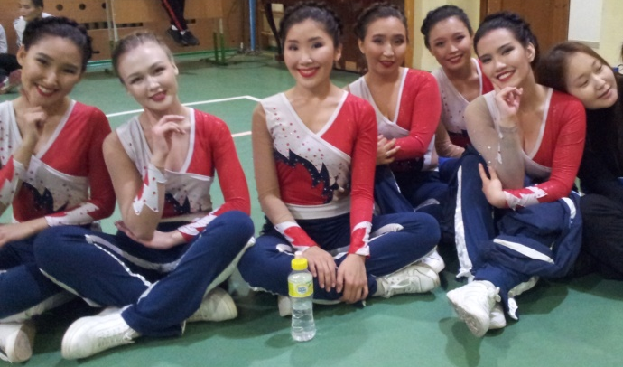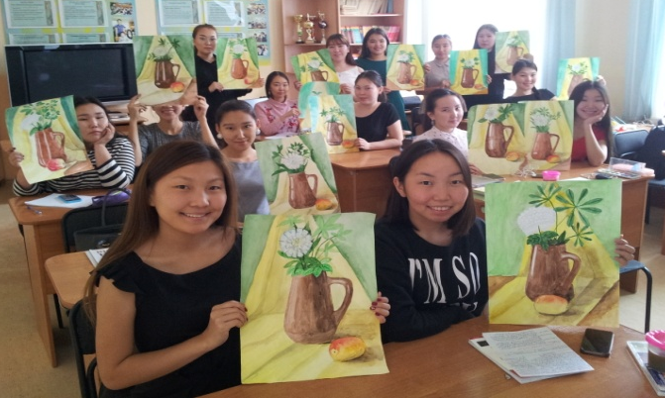

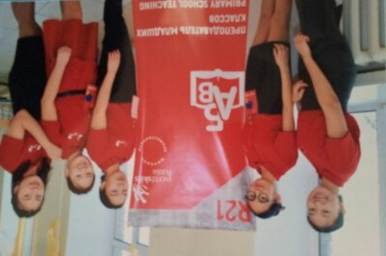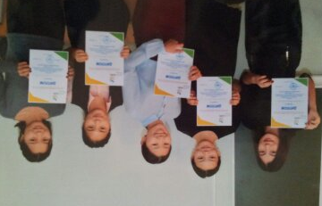

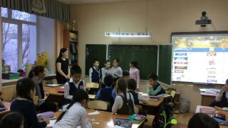
Наши выпускники
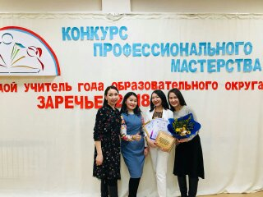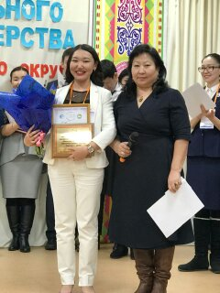

Раздел 5.Общественная деятельность
1.Результаты участия в общественной работе по направлениям образовательной деятельности:
Участие в работе педагогических общественных объединений (республиканских, региональных, всероссийских)
№ | Общественное объединение | Участие | Уровень
 | Участие в педагогическом общественном объединении учителей изобразительного искусства в рамках проекта «Рисуют Все!». | -Курсы  -Мастер-классы  -Выступления  -Статьи  -Уроки | РС(Я)  РФ
Участие в экспертных советах, жюри, в судействе соревнований (республиканский, региональный, всероссийский, международный уровни)

Тема | Уровень | Дата | Реквизиты
Эксперт Республиканского НПК молодых исследователей «Шаг в Будущее» им. Академика В.П.Ларионова среди школьников старших классов  Секция: «Средовой дизайн и ДПИ» | РС(Я) | Январь 2016г. | Сертификат
Эксперт в региональном этапе Олимпиады по технологии среди школьников | РС(Я) | Февраль  2016г. | Сертификат
Эксперт Республиканского НПК молодых исследователей «Шаг в Будущее» им. Академика В.П.Ларионова среди школьников старших классов  Секция: «Средовой дизайн и ДПИ» | РС(Я) | Январь 2017г. | Сертификат
Член жюри конкурса детского рисунка «Герои литературных произведений» | г.Якутск | Ноябрь  2017 | Сертификат
Член жюри регионального этапа Всероссийской олимпиады школьников по предмету технология  ГАУДО РС(Я) «Малая академия» | РС(Я) | Март 2017г | Сертификат
Эксперт Республиканского НПК молодых исследователей «Шаг в Будущее» им. Академика В.П.Ларионова среди школьников старших классов  Секция: «Средовой дизайн и ДПИ». | РС(Я) | Январь 2018г. | Сертификат
Эксперт Республиканского НПК молодых исследователей «Шаг в Будущее» им. Академика В.П.Ларионова среди школьников старших классов  Секция: «Средовой дизайн и ДПИ». | РС(Я) | Январь 2018г. | Сертификат  Благодарственное письмо
Член жюри городского конкурса детского рисунка | г.Якутск | Февраль  2021г. | Сертификат
Эксперт Отборочных соревнований «Молодые профессионалы» (World Skills Russia) | РС(Я)  РФ | 2017г | Сертификат
Эксперт в организации тренировочных сборов расширенного состава сборной команды WSR РС(Я) по компетенции «Воспитатель детей дошкольного возраста». | РС(Я)  РФ | Декабрь 2017г | Сертификат
Подготовка участников 7 регионального чемпионата и отборочных соревнований «Молодые профессионалы» (World Skills Russia)по компетенции «Дошкольное воспитание». | РС(Я)  Всеросс | 2019г | Благодарственное письмо
Эксперт республиканского этапа …всероссийского конкурса профессионального мастерства педагогических работников сферы дополнительного образования детей «Сердце отдаю детям-2019г». | РС(Я)  РФ | 2019г | Сертификат  Благодарственное письмо
УО ОА г.Якутска. Эксперт городской олимпиады по изобразительному искусству | Г.Якутск | 2021г | Сертификат  Благодарственное письмо

2.Участие в других видах общественной работы (концерт, соревнования, работа в профкоме).
 | Содержание |  | Уровень, награды
Профком | Являлась членом профкома более 20 лет. ( Орг сектор, секретарь профкома). | Имею награды, благодарственные письма, грамоты,  поощрительные подарки  Участник патриотической Международной эстафеты :  «Про РФ: Про Россию! Про тебя!» | РС(Я)  ЯПК  Знак  Сертификат 18г  М . РС(Я)
Начальная Школа  при ЯПК | Веду кружок по рисованию «Солнышко»  для 1,2,3,4 классов | Разработка программ для 1,2.3,4 классов по внеурочной деятельности кружка рисования «Солнышко» по духовно-нравственному направлению. | Утв.  программы  кружка
 |  | Участие в республиканском конкурсе «Классный класс» Проект-«Сказочный город» из фетра. | Диплом  РС(Я)
 |  | Участие в Международной выставке детских рисунков по теме:  « Краски осени». | М  Дипломы 1,2 и 3 степени (10 шт)
 |  | Участие во 2 и 3 Всероссийском конкурсе «Этот удивительный космос!». | РФ  Дипломы 1,2 и 3 степени (26 шт)
 |  | Участие во Всероссийском конкурсе детского рисунка «Мы- Наследники Победы!» | РФ  Дипломы 1,2 и 3 степени, сертификаты  (более 40 шт)
 |  | Участие во 2 Всероссийском конкурсе детских рисунков «Мой питомец ». | РФ  Лауреаты,  Грамоты, Дипломы 1,2 и 3 степени, сертификаты (более 60 шт)  РФ  РС(Я)
Участие в Республиканском конкурсе , «Бриллиантовые нотки» , в рамках Всероссийского проекта «Зима начинается в Якутии». В номинации изобразительное искусство (ежегодно)
Проект: «Зима начинается в Якутии», коллективные детские работы 2,3,4 кл.
 |  | Участие в республиканских дистанционных выставках детского рисунка:  -«Хлеб – всему голова!»  -«Эх, путь дорожка фронтовая!»  -«Школьные годы чудесные!»  -«Природа Якутии»,  -«Волшебный мир сказки»,  -Иллюстрация произведений якутского писателя Мординова. И тд….. | Лауреаты,  Грамоты, Дипломы 1,2 и 3 степени, сертификаты , на каждую выставку  представлено около 30 работ  РС(Я)
 |  | Ежемесячные выставки тематических детских рисунков в школе. Например:  «Осенний бал», «Дары природы», «Охота и рыбалка в Якутии», «Сказки мира», «Слоны и мамонты», «Хозяин тайги», «Космические путешествия», «Масленица», «Мастерская Деда мороза», «Добрый доктор Айболит», «Снежная королева», «Салют победы!» и тд…… | В выставках участвуют все дети работающие в кружке «Солнышко»  ЯПК
Продленная группа «Гоголь Моголь» | Веду кружок по рисованию для продленной группы  «Гоголь- Моголь», «Город мастеров» . | Разработка программы по внеурочной деятельности кружка рисования: «Город мастеров» продленной группы «Гоголь- Моголь» при ЯПК. | В выставках участвуют все дети посещающие продленную группу.
 |  | Ежемесячные выставки тематических детских рисунков в продленной группе «Гоголь- Моголь» при ЯПК.
Кружок рисования для  ДС «Мозаика» | Веду кружок по рисованию для детей детского сада  «Мозаика» при ЯПК | Разработка программы кружка рисования: «Цветное царство, карандашное государство» для детей дошкольного возраста ДОУ «Мозаика» при ЯПК.
 |  | Участие в выставках детских рисунков …  Участие в Республиканском конкурсе , «Бриллиантовые нотки» , в рамках Всероссийского проекта «Зима начинается в Якутии». В номинации изобразительное искусство (ежегодно) | Дипломы 1,2 и 3 степени  РФ  РС(Я)

Раздел 6. «Учебно-материальная база» (Выписка из паспорта учебного кабинета)
Раздел №1.Учебно - методическое обеспечение дисциплины
№ | наименование | количество
- УМК Дисциплины
1.1 | Методика преподавания продуктивным видам деятельности | 6 общих папок  4 персональных
1.2 | Методика преподавания изобразительному искусству в начальных классах | 4 папки
1.3 | Методика преподавания технологии в начальных классах с практикумом | 4 папки
1.4 | Дополнительная подготовка в области изо деятельности | 5 папок
1.5 | Мировая художественная культура | 1 папка
1.6 | ПХОМ | 10 папок
- Учебно-методические материалы разработанные преподавателем
2.1 | Раздаточный материал (карточки, модели, схемы, рисунки, задания, программы по МОПВД,ООВР,ПХОМ). | 100
2.2 | Тестовые задания по предметам МОПВД,ООВР,ПХОМ, по модулям | 10
2.3 | Содержание практических заданий с образцами наглядных примеров. | 20
2.4 | Зачетные вопросы по предметам, модулям | 10
2.5 | Образцы планов конспектов уроков. | 15
2.6 | Образцы календарно- тематических планов на четверть, на полугодие по программе Неменского, Б.М., Кузина В.С.и тд… | 6
2.7 | Образцы педагогического рисунка. | 200
2.8 | Компьютерные презентации по методике обучения ИЗО, Технологии , практике. | 40
3. Учебно-методические материалы разработанные студентами
3.1 | Раздаточный материал ( карточки, модели, схемы, рисунки, задания) | 100
3.2 | Планы конспекты пробных уроков. (книжки) | 6
3.3 | Календарно- тематических планы на четверть, на полугодие по программе Кузина В.С.Неменская и тд… | 10
3.4 | Презентации по ИЗО, продуктивным видам деятельности | 20
3.5 | Педагогические рисунки, композиции | 50
Раздел №3 Документация по педагогической практике
№ | наименование | количество
1.Программы по видам практике В компьюторе
1.1 | Программа по практике «Пробные уроки» по продуктивным видам деятельности | 1
1.2 | Программа по практике «Пробные занятия по внеурочной деятельности | 1
2.Образцы документации по практике
2.1 | Схема самоанализа по уроку | 1
2.2 | Схема цифрового отчета | 1
2.3 | Схема плана конспекта урока по продуктивным видам деятельности | 4
2.4 | Договор | 1
2.5 | Методические рекомендации по практике «Пробные уроки» ИЗО | 1
2.6 | Методические рекомендации по практике «Пробные уроки» Технология | 1
3. Образцы планов и конспектов воспитательно-образовательной работы
3.1 | Образцы сценариев по воспитательной работе | 10
3.2 | Схема самоанализа занятия | 1
3.3 | Образцы оформительской деятельности по внеклассной работе | 10
Раздел №4 Технические средства обучения
№ | наименование | количество | Инвентарный номер
ТСО
1.1 | Процессор | 1 | 0136001152
1.2 | Монитор | 1 | 0136001151
1.3 | Принтер | 1
комплектующие
2.1 | Удлинитель | 1
2.2 | Мышь | 1
Раздел №5 Тематическая картотека учебных пособий
№ | наименование | количество
1 Наглядные пособия
1.1 | Дидактические пособия и методические рекомендации, указания.  Преподавателя: Колесова О.Е.  - Методическое обеспечение программы по предмету  « Изобразительное искусство с методикой преподавания» по специальности 44.02.02, 44.02.05.9 .  Раздел: Основы рисунка.  Раздел: Основы живописи  Раздел: Основы композиции.  Раздел: Основы Декоративно – прикладного искусства. Русские народные промыслы.  Раздел: Основы Декоративно – прикладного искусства. Якутские народные промыслы.  Раздел: Основы Декоративно – прикладного искусства. Орнаменты, стилизация и декор.  Раздел: Основы Дизайна.  Раздел: Методика преподавания изобразительного искусства.  Раздел: Цветоведение.  Раздел: Разные техники в живописи.  Методические рекомендации  Тема. Методические рекомендации по подготовке и проведению уроков ИЗО в начальных классах (с учетом регионального компонента).  Тема: Методические рекомендации по методике развития воображения у детей начальных классов.  Тема: Методические рекомендации по проведению занятий рисунка в начальных классах с использованием разных видов графического материала.  Тема: Методические рекомендации по работе в системе ТРИЗ.  Тема: Методические рекомендации по использованию методов эйдетики в начальных классах.  - Методическое обеспечение программы по предмету « Методика преподавания технологии с практикумом » по специальности 44.02.02., 44.02.05.  Раздел: Технический труд. Обработка бумаги.  Методические рекомендации  Тема: Методические рекомендации по видам художественной обработки бумаги в начальных классах.  Тема: Методические рекомендации по проведению занятий технологии в начальных классах с текстильным материалом.  Тема: Методические рекомендации по проведению занятий технологии в начальных классах с использованием природного материала.  Тема: Методические рекомендации по проведению занятий в начальной школе по якутским народным промыслам.  Тема: Ведение исследовательской работы по написанию курсовых, дипломных.  Тема: Методические рекомендации по проведению опытно – исследовательской работы.  Новые разработки 2019-21 год  Для ПВНК МОПВД  - Программа по МДК 01.06 « Методика преподавания продуктивных видов деятельности» очной и заочной формы обучения.44.02.02.  - КОС к программе по МДК 01.06 « Методика преподавания продуктивных видов деятельности» очной и заочной формы обучения.44.02.02.  - Методические рекомендации к выполнению СРС к программе по МДК 01.06 « Методика преподавания продуктивных видов деятельности» очной и заочной формы обучения.44.02.02.  - Краткий конспект лекций к программе по МДК 01.06 « Методика преподавания продуктивных видов деятельности» очной и заочной формы обучения.44.02.02.  Для ПВНК ООВР  - Программа по МДК 02.02 «Основы организации внеурочной деятельности и общения в области изобразительного искусства и декоративно-прикладного творчества» очной и заочной формы обучения.44.02.02.  - КОС к программе по МДК 02.02 «Основы организации внеурочной деятельности и общения в области изобразительного искусства и декоративно-прикладного творчества» очной и заочной формы обучения.44.02.02.  - Методические рекомендации к выполнению СРС к программе МДК 02.02 «Основы организации внеурочной деятельности и общения в области изобразительного искусства и декоративно-прикладного творчества» очной и заочной формы обучения.44.02.02.  - Краткий конспект лекций к программе по МДК 02.02 «Основы организации внеурочной деятельности и общения в области изобразительного искусства и декоративно-прикладного творчества» очной и заочной формы обучения.44.02.02.  Для ДО ПХОМ ПМ.02 Организация различных видов деятельности и общения детей  - Программа по МДК.02.04 «Практикум по художественной обработке материалов и изобразительному искусству» очной и заочной формы обучения.44.02.01.  - КОС к программе по МДК 02.04 «Практикум по художественной обработке материалов и изобразительному искусству» очной и заочной формы обучения.44.02.01.  - Методические рекомендации к выполнению СРС к программе МДК 02.04. «Практикум по художественной обработке материалов и изобразительному искусству» очной и заочной формы обучения.44.02.01.  - Методические рекомендации к выполнению СРС к программе МДК 02.04. «Практикум по художественной обработке материалов и изобразительному искусству» очной и заочной формы обучения.44.02.01.  - Краткий конспект лекций к программе по МДК 02.04. Практикум по художественной обработке материалов и изобразительному искусству» очной и заочной формы обучения.44.02.01.  Новые разработки 2019-21 год  1.Разработка и корректировка программ по ПМ01.06, по ПМ 02,01, по ПМ02.06, ПМ.01Мдк 01.02.06. (для очной и заочной формы обучения )  2.Разработка ФОС по ПМ01.06, по ПМ 02,01, по ПМ02.06, ПМ.01МДК 01.02.06. (для очной и заочной формы обучения )  3.Разработка СРС по ПМ01.06, по ПМ 02,01, по ПМ02.06, ПМ.01МДК 01.02.06. (для очной и заочной формы обучения )  4.Разработка лекционного материала по ПМ 02,01, по ПМ02.06, ПМ.01МДК 01.02.06. (для очной и заочной формы обучения ) | В компьютере
2.Раздаточный материал
2.1 | Наглядный материал, таблицы, пед рисунки, детские рисунки.  Таблицы по видам искусства.  Таблицы по работе с природным материалом.  Таблицы по МХК.  Иллюстрации картин художников.  Студенческие работы по изо, труду.  Детские работы по изо, труду.  Открытки. Картины художников, народные промыслы.  Слайды.  Вырезки из журналов.  Шаблоны якутского орнамента, северных зверей.  Выкройки:.шапки и рукавиц, чепрака  Пед рисунок: натюрмортов, человека, животного.  Папки:  1.Папка курса 1ПВНК (планы, отчеты, классные часы, мероприятия, справки).  2. Папка: Пед. практика (договора, приказы, направления).  3.Папка: Раздаточный материал по изо. (распечатки, рисунки, схемы.)  4. Папка: Оформительская работа.  5. Папка: РО  6 Папка: Студенческие наработки по методике ИЗО, Технология (сообщения, планы конспекты уроков, календарно- тематические планы по программе изо).  7. Папка: Раздаточный материал по пед. практике.  8 Папка: План работы по пед.практике  9 Папка: Техническое моделирование.  10. Папка: Цветоведение.  11. Папка: Композиция.  12.Папка: Ткани.  13. Папки: МДК 01.06. МДК 02.01, МДК 02.0 4.  14.Папка с тестами по предметам  Вся информация заложена в компьютер и ноутбук для удобства работы с документами , для сбора и передачи информации студентам .
Раздел №6 Наличие учебно - лабораторного оборудование
№ | наименование | количество | Инвентарный номер
1 | Стол преподавательский | 1 | М-00000097-1
2 | Столы ученические | 3 | М-00000096-1 М-00000096-2  М-00000096-3 М-00000096-4
3 | Стулья | 9 | М-000000138-1 М-000000138-2  М-000000138-3 М-000000138-4  М-000000138-5 М-000000138-6  М-000000138-7 М-000000138-8  М-000000138-9
4 | Двусторонние шкафы  Шкаф | 7  1 | 1120000001380246|1 1120000001380246|2  1120000001380246|3 1120000001380246|4  1120000001380246|5 1120000001380246|6  1120000001380246|7 1120000001380246|8
6 | Компьютерный стол | 2 | 01630933 01630934
7 | Тумбы | 2 | 01631751 01630306
8 | Зеркало | 1 | 0136001152
9 | Жалюзи | 1 | М-0000001
10 | Магнитная доска | 1
Раздел №7 Каталог учебно-методической литературы
№ | наименование |  | количество
Наименование раздела: Методика трудового обучения в н.к.
1 |  | Геронимус Т. Маленький мастер. Учебник по труду 1кл. М., Аст- пресс, 2004. | 1шт
2 |  | Геронимус Т. Маленький мастер. Учебник по труду 1кл. М., Аст- пресс, 2004. | 1шт
3 |  | Геронимус Т. Маленький мастер. Учебник по труду 1кл. М., Аст- пресс, 2004. | 1шт
4 |  | Геронимус Т. Маленький мастер. Учебник по труду 1кл. М., Аст- пресс, 2004. | 1шт
5 |  | Геронимус Т Уроки труда 1-2 классы. Учебник по труду М., Аст- пресс, 2004 | 1шт
6 |  | Грецкий В.Г. Методика обучения в 3 классе. М., Просвещение 1975. | 1шт
7 |  | Карамзина У.А. Организация художественно- трудовой деятельности детей старшего дошкольного возраста М., 2007. | 1шт
8 |  | Конышева Н.М. Технология. Умелые руки. Рабочая тетрадь 1кл. 2кл, 3кл, 4кл М., 2003. | 4шт
9 |  | Конышева Н.М. Технология. Секреты мастеров. 1кл. М., 2003. | 1шт
10 |  | Конышева Н.М. Технология. Секреты мастеров. 2кл. М., 2003. | 1шт
11 |  | Конышева Н.М. Технология. Секреты мастеров. 3кл. М., 2003. | 1шт
12 |  | Конышева Н.М. Технология. Секреты мастеров. 4кл. М., 2003. | 1шт
13 |  | Колякина В.И. Методика организации уроков коллективного творчества. М. Владос 2002 | 1шт
14 |  | Кубышкина Э.И. Методика обучения во 2 классе.М., Просвещение 1987. | 1шт
15 |  | Лутцева Е.А. Учимся работать самостоятельно. Дидактический материал  к урокам труда 1кл,2кл, 3кл, 4кл ..М., Вента- Граф, 2004 | 4шт
16 |  | Лутцева Е.А. Учимся мастерству. Рабочая тетрадь 1 кл. М., Вентана- Граф., 2004 | 1шт
17 |  | Лутцева Е.А. Учимся мастерству. Рабочая тетрадь 2 кл. М., Вентана- Граф., 2004 | 1шт
18 |  | Лутцева Е.А. Учимся мастерству. Рабочая тетрадь 3 кл. М., Вентана- Граф., 2004 | 1шт
19 |  | Лутцева Е.А. Учимся мастерству. Рабочая тетрадь 4 кл. М., Вентана- Граф., 2004 | 1шт
20 |  | Лутцева Е.А. Технология Ступеньки к мастерству. Учебник  по урокам труда 1кл. 2кл 3кл 4 кл. М., Вента- Граф, 2004 | 4шт
21 |  | Майорова И.Г. Дидактический материал по трудовому обучению 1кл.  М., Просвещение 1989 | 3шт
22 |  | Машинистов В.Г.. Дидактический материал по трудовому обучению 1кл. | 1шт
23 |  | Романина В.И. Дидактический материал по трудовому обучению 3кл.  М., Просвещение 1988. | 3шт
24 |  | Романина В.И. Дидактический материал по трудовому обучению 2 кл М., Просвещение 1988 | 3шт
25 |  | Цырюлик Н.А. Твори, выдумывай, пробуй.3 кл. М.. | 2шт
26 |  | Цырюлик Н.А. Ручное творчество .4. кл. М..2004. | 2шт
 |  | Наименование раздела: Продуктивные виды деятельности . ИЗО и Технология
1 |  | Амосова Е.Е. Ремесла предков Якутск 1998. | 1шт
2 |  | Бондарь Е.Ю. Сто поделок из яиц. Ярославль Академия 2000. | 1шт
3 |  | Бест А. Волшебные узоры из лоскутов .М., Неола- пресс , 1997 | 1шт
4 |  | Богуславская И. Я. Дымковская игрушка. Ленинград , 1988. | 1шт
5 |  | Будур Н. Курс женских рукоделий. М., Олма-пресс, 2000 | 1шт
6 |  | Дукачаева Н.Игрушки из листа бумаги С-Питер., Кристалл, 1997 | 1шт
7 |  | Дьеркс Л. Мозаика своими руками.М., Эксмо- пресс, 2000 | 1шт
8 |  | Грин Д. Все пригодится .М., Махаон ,1999. | 1шт
9 |  | Гладков Н. Народные ремесла . Справочник Симферополь Бизнес – информ.1995 | 3шт
10 |  | Гусарова Н.Н. Техника изонити для дошкольников. Санкт- П., Детство –Пресс, 2000 | 1шт
11 |  | Кокуурова Т. Бисер в культуре народов мира. М., 1990 | 1шт
12 |  | Мейндар Б. Плетение М., Просвещение , 1981 | 1шт
13 |  | Махмутова Х.И. Мастерим из ткани, трикотажа, кожи . М., Школа-пресса 2004 | 2шт
12 |  | Нангель О.И. Художественное лоскутное шитье М., Школа–пресса 2004 | 1шт
13 |  | Носов М.М. Художественные бытовые изделия якутов 18-20 веков.М.,1953. | 1шт
14 |  | Неустроев Б.Ф. Блеск Серебра. Якутск, Кудук ,1999. | 1шт
15 |  | Парулина О.В. Мир игрушек и поделок Смоленск Русичь 2000 | 1шт
16 |  | Федотов Г. Сухие травы. М., Аст- пресс, 1999. | 1шт
17 |  | Черныш И. Поделки из природных материалов М., Аст-пресс 1999. | 1шт
 |  | Наименование раздела: Методика изобразительного искусства в н.к.
1 |  | Гримшоу К. Искусство. Мозаика знаний. М., 2000 | 1шт
2 |  | Грегг М. Тайный мир рисунка С - Питер., 2003. | 1шт
3 |  | Плуянов Ю.А. Изобразительное искусство М.,Вита 2003. | 2шт
4 |  | Рошаль И.В. Азбука цветов Санкт - П. Кристалл 1998. | 1шт
5 |  | Ростовцев Н.Н. Очерки по истории методов преподавания рисунка М., 1983 | 1шт
6 |  | Сензюк И.К. Композиция в декоративном искусстве Киев 1988. | 4шт
7 |  | Сокольникова Н.М. Основы рисунка Обнинск, Титул, 1996 | 3шт
8 |  | Сокольникова Н.М. Основы композиции Обнинск, Титул, 1996. | 3шт
9 |  | Сокольникова Н.М. Основы живописи Обнинск, Титул, 1996. | 3шт
10 |  | Сокольникова Н.М. Основы живописи Обнинск, Титул, 1996. | 3шт
11 |  | Сокольникова Н.М. Краткий словарь Обнинск , Титул, 1996. | 3шт
12 |  | Фомина Н.Н. Изобразительное искусство и художественный труд 5-8 кл. М., Просв1995. | 2шт
 |  | Наименование раздела: Мировая художественная культура
1 |  | Вадченко Н. Л. Проверь свои знания М., Сталкер 1997 | 1шт
2 |  | Воротников А.А. История и религия Минск, Харвест,1998. | 1шт
3 |  | Казелли Д. Тайны истории Тутанхамона. М.,2000.
4 |  | Капица Ф.С. История мировой культуры. Справочник школьника.М., Слово 1996. | 3шт
5 |  | Низовский А.Ю. Самые знаменитые монастыри и храмы России М., Вече 2000 | 1шт
6 |  | Ойунский П. Нюргун Ботоотур Стремительный Якутск,1982. | 1шт
8 |  | Словари. Изобразительное искусство. Музыка. М., Современник. 1997. | 2шт
9 |  | Энциклопедия для детей т.7,6. Искусство. М., Аванта, 1999. | 4шт
Список литературы с 2016г. (по 1 экз.)
- Ашикова С.Г. Изобразительное искусство: Учебник для 4 класса/ под редакцией А.А. Мелик-Пашаева, С.Г. Яковлевой. – Самара: Изд. Дом «Федоров», 2014. – 128с.
- Ашикова С.Г. Изобразительное искусство: Учебник для 1 класса/ под редакцией А.А. Мелик-Пашаева, С.Г. Яковлевой. – Самара: Изд. Дом «Федоров», 2012. – 120с.
- Ашикова С.Г. Изобразительное искусство: Учебник для 2класса/ под редакцией А.А. Мелик-Пашаева, С.Г. Яковлевой. – Самара: Изд. Дом «Федоров», 2012. – 128с.
- Бабакова Н.В. Изобразительное искусство. 4 класс: технологические карты уроков по учебнику Л.А. Неменской. - Волгоград: Учитель, 2013. – 188с.
- Богатырева В.Я. Изобразительное искусство. 1 класс: рабочая тетрадь - М.:Дрофа, 2012. – 64с.
- Бушкова Л.Ю. Поурочные разработки по изобразительному искусству 3 класс по программе Б.Н.Неменского. - М: ВАКО, 2015.-141с.
- Бушкова Л.Ю. 1 класс. Поурочные разработки по изобразительному искусству 1 класс по программе Б.Н.Неменского. - М: ВАКО, 2015.-206с.
- Выгонов В.В. Летающие модели 1-4 классы. – М.: издательство «Экзамен», 2014. – 95 с.
- Выгонов В.В. Технология. Ажурные изделия 1-4 классы. – М.: издательство «Экзамен», 2014. 95 с.
- Выгонов В.В. Технология. Изделия из разных материалов 1-4 классы. – М.: издательство «Экзамен», 2014. – 63с.
- Выгонов В.В. Технология. Изделия из бумаги 1-4 классы. – М.: изд «Экзамен», 2014. – 95с.
- Выгонов В.В. Технология. Изделия из ткани 1-4 классы. – М.: изд «Экзамен», 2014. – 47с.
- Горяева Н.А., Неменская Л.А., Питерских А.С. Изобразительное искусство «Твоя мастьерская»: рабочая тетрадь 2 класс. – М.: Просвещение, 2014.-47с.
- Горяева Н.А., Неменская Л.А., Питерских А.С. Изобразительное искусство «Твоя мастьерская»: рабочая тетрадь 3 класс. – М.: Просвещение, 2014.-47с.
- Давыдов М.А. Поурочные разработки по изобразительному искусству 4 класс по программе Б.Н.Неменского. - М: ВАКО, 015.-285с.
- Дизайн подарков. Мастер-классы для детей и взрослых. Журнал «Цветной мир» - М.: ООО ИД «Цветной мир», 2013. – 64с.
- Долгоаршинных Н.В. Методическое пособие к учебнику В.С. Кузина, Э.И. Кубышкиной «Изобразительное искусство» 2 класс. - М: ДРОФА,2014.-99с.
- Дубровская Н.В. Чудесные тарелочки. Поделки из тарелки для дошкольников и младших школьников.- С - П: Детство-пресс,2014.-63с.
- Конышева Н.М. Технология 1класс. Методические рекомендации. - Смоленск: Ассоциация 21век, 2013.-11 с.
- Конышева Н.М. Технология 3класс. Учебник ФГОС. Наш рукотворный мир.- Смоленск: Ассоциация 21век, 2013.-173с.
- Конышева Н.М. Технология 2класс. Учебник ФГОС. Наш рукотворный мир.- Смоленск: Ассоциация 21век,2013.-157с.
- Конышева Н.М. Технология 1класс. Методические рекомендации.- Смоленск: Ассоциация 21век, 2013.-116 с.
- Конышева Н.М. Технология: рабочая тетрадь №1. К учебнику «Наш рукотворный мир» для 2 кл.- Смоленск: Ассоциация 21век, 2013.-32 с.
- Конышева Н.М. Технология: рабочая тетрадь №2. К учебнику «Наш рукотворный мир» для 2 кл.- Смоленск: Ассоциация 21век, 2013.-32 с.
- Конышева Н.М. Технология: рабочая тетрадь №1. К учебнику для 3 кл.- Смоленск: Ассоциация 21век, 2013.-38 с.
- Конышева Н.М. Технология: рабочая тетрадь №2. К учебнику для 3 кл.- Смоленск: Ассоциация 21век, 2013.-36 с.
- Кузин В.С., Кубышкина Э.И. Изобразительное искусство: Учебник 2 класс. – М.:Дрофа, 2013.-126с.
- Куревина О.А., Лутцева Е.А. Технология «Прекрасное рядом с тобой»: Учебник 3 кл. – М.: БАЛАСС, 2013.- 64с.
- Куревина О.А., Лутцева Е.А. Технология «Прекрасное рядом с тобой»: Учебник 1 кл. – М.: БАЛАСС, 2013.- 64с.
- Куревина О.А., Лутцева Е.А. Технология «Прекрасное рядом с тобой»: Учебник 4 кл. – М.: БАЛАСС, 2013.- 64с.
- Лутцева Е.А., Зуева Т.П. Технология: Учебник 4 кл. – М.: Просвещение, 2014.- 127с.
- Лутцева Е.А., Зуева Т.П. Технология: Рабочая тетрадь 2 кл. – М.: Просвещение, 2014.- 30с.
- Лутцева Е.А. Зуева Т.П. Технология. Предметная линия учебников системы «Школа России» 1-4класс.- М: Просвещение, 2014.-156с.
- Максимова Т.Н. Поурочные разработки по технологии. 1 класс.- М: ВАКО,2015.-266с.
- Максимова Т.Н. Поурочные разработки по технологии. 2 класс.- М: ВАКО,2015.-267с.
- Максимова Т.Н. Поурочные разработки по технологии. 3 класс.- М: ВАКО,2015.-252с.
- Максимова Т.Н. Поурочные разработки по технологии. 4 класс.- М: ВАКО,2015.-283с.
- Максимова С.В. Диагностика развития творческой активности младших школьников. Альбом в двух частях. Ч.1. – М.: ООО «Русское слово – учебник», 2013. – 48с.:ил.
- Максимова С.В. Диагностика развития творческой активности младших школьников. Альбом в двух частях. Ч.2. – М.: ООО «Русское слово – учебник», 2013. – 56 с.:ил.
- Малышева Н.А. Технология. 1 кл.:Рабочая тетрадь. – М.: Дрофа, 2011. – 39с.
- Межуева , Сказочная Гжель: учебное издание. – М.:Мозаика. Синтез, 2014.- 16с.
- Некрасова О.В.Первые шаги без кисточки. – М.:изд.дом «Карапуз», 2013. – 30с.
- Нефедова Е.А., Узорова О.В. Технология: рабочая тетрадь к учбенику «Технология» 3 кл.- М.: АСТ. Астрель, 2014. – 63с.
- Нефедова Е.А., Узорова О.В. Технология: рабочая тетрадь к учбенику «Технология» 1 кл.- М.: АСТ. Астрель, 2014. – 95с.
- Нефедова Е.А., Узорова О.В. Технология: Учебник 1 кл.- М.: АСТ. Астрель, 2012. – 174с.
- Нефедова Е.А., Узорова О.В. Технология: Учебник 4 кл.- М.: АСТ. Астрель, 2014. – 142с.
- Новацкая М. Пластилиновая считалка. Лепим и учимся считать. – С.П.: Питер, 2013.-60с.
- Павлова О.В. Изобразительное искусство. 1 класс: система уроков по учебнику Т.Я. Шпикаловой, Л.В. Ершовой - Волгоград: Учитель, 2012. – 169с.
- Погодина С.В. Хохлома: демонстрационный материал. – М.: изд. «АЙРИС-пресс», 2014. – 7с.
- Погодина С.В. Городецкая роспись: демонстрационный материал. – М.: изд. «АЙРИС-пресс», 2014. – 7с.
- Сокольникова Н.М. Обучение в 4 классе по учебнику «Изобразительное искусство». -М:АСТ Астрель,2014.-38с.
- Сокольникова Н.М. Обучение в 2 классе по учебнику «Изобразительное искусство». -М:АСТ Астрель,2014.-127с.
- Сокольникова Н.М. Изобразительное искусство: рабочая тетрадь к учебнику Н.М. Сокольниковой 1 класс.- -М:АСТ Астрель,2014.-47с.
- Сокольникова Н.М. Изобразительное искусство.Учебник 4 класс. -М:АСТ Астрель,2014.-141с.
- Сокольникова Н.М. Изобразительное искусство: рабочая тетрадь к учебнику Н.М. Сокольниковой 4 класс.- -М:АСТ Астрель,2014.-47с.
- Сокольникова Н.М. Изобразительное искусство: Учебник 1 класс. -М:АСТ Астрель,2014.-141с.
- Технология.2 класс: технологическиу карты уроков по учебнику Куревиной О.А., Лутцевой Е.А. /автор-составитель О.Н.Смольякова.- Волгоград: Учитель, 2012.-94с.
- Технология.1 класс: технологическиу карты уроков по учебнику Конышевой Н.М.. /автор-составитель О В. Павлова.- Волгоград: Учитель, 2012.-148с. Приложение: « Юрайт»
Приложения
- Копии документов
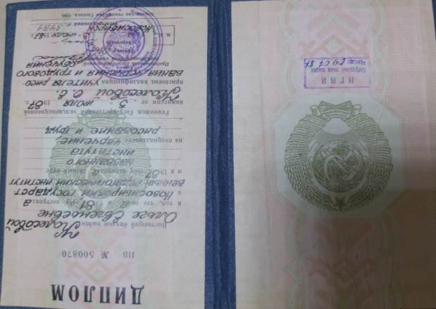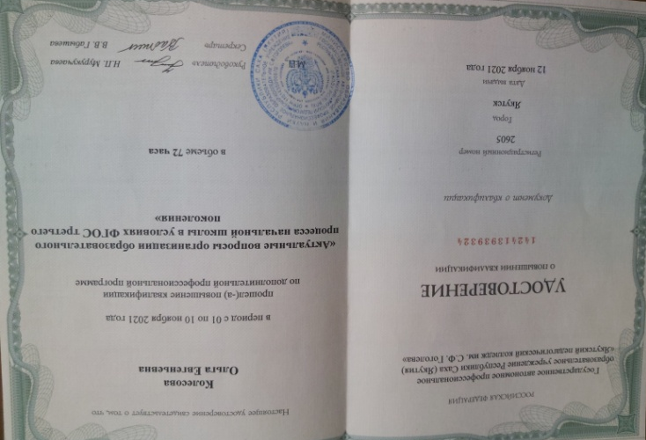

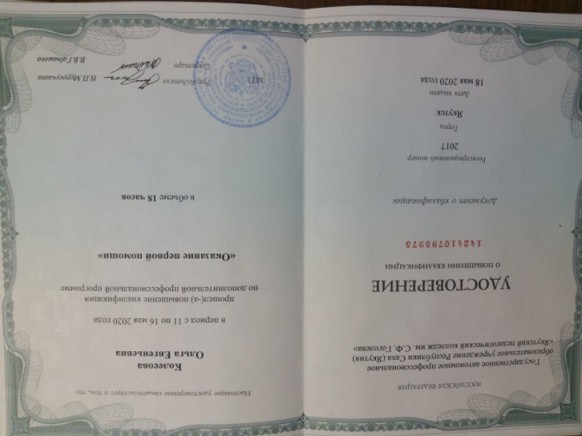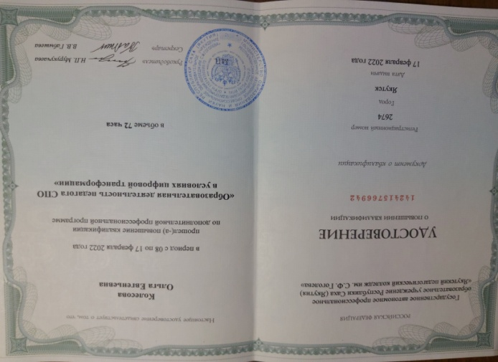
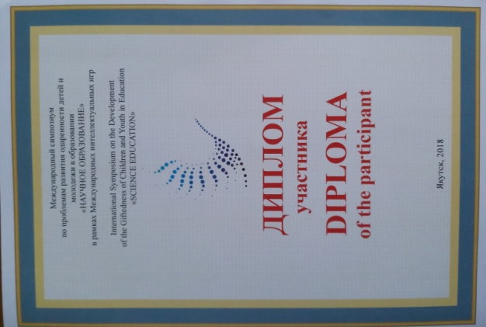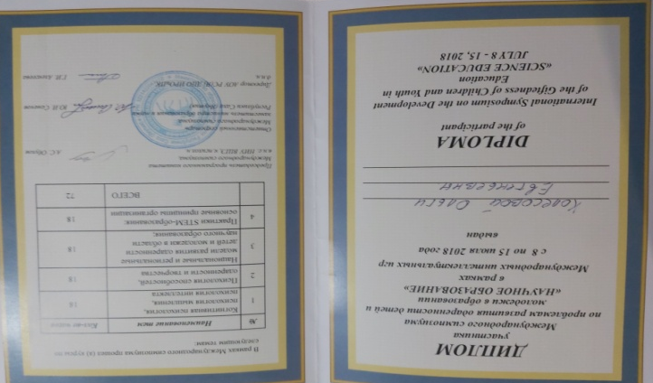
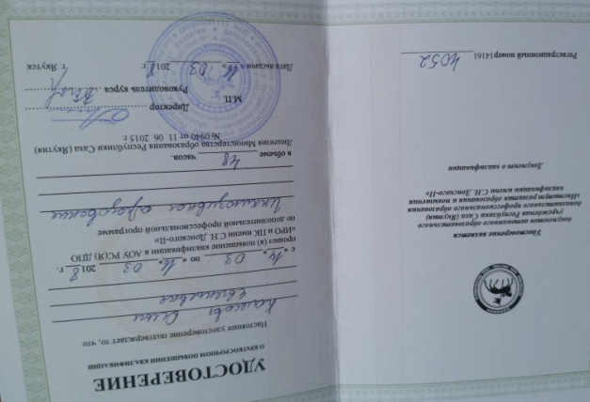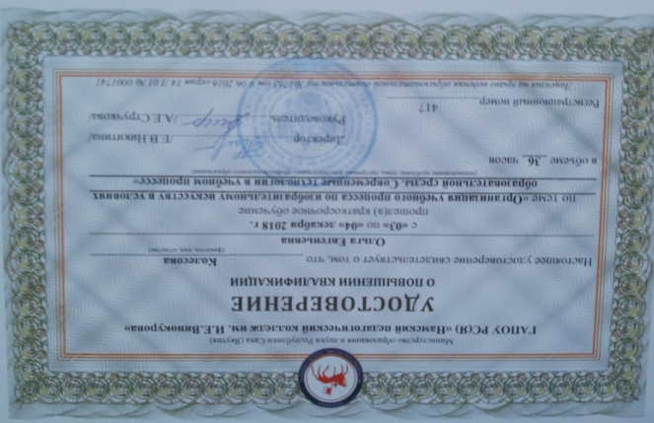
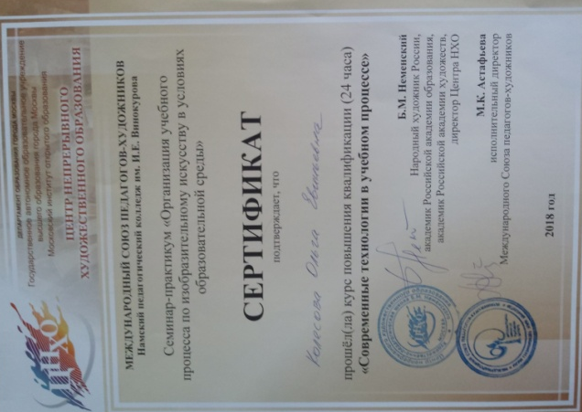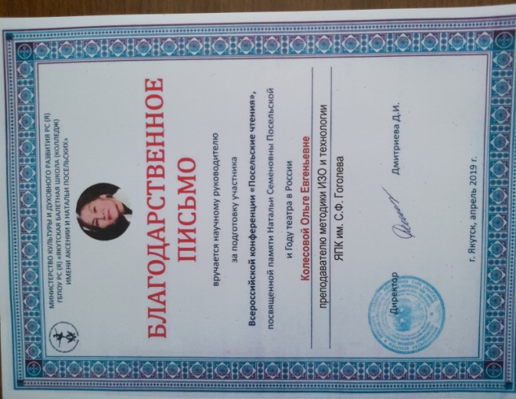
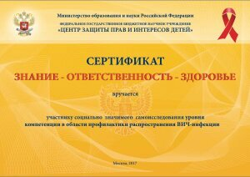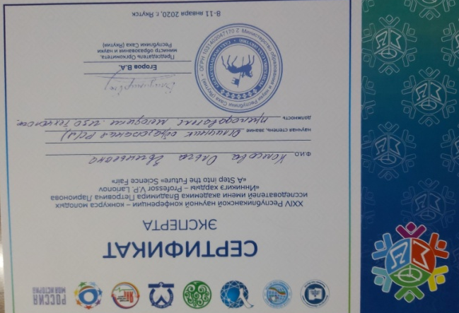

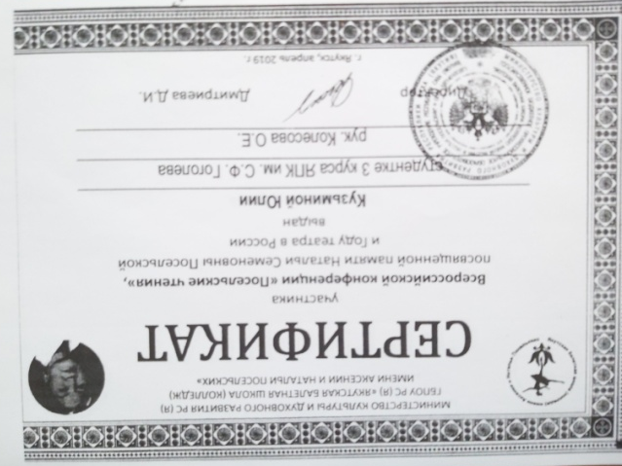
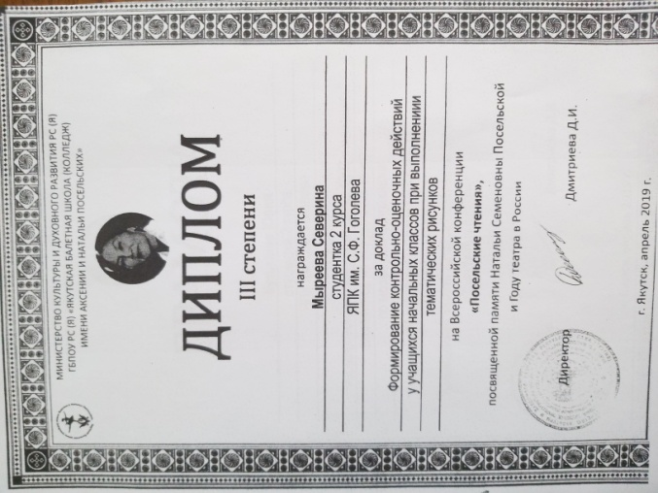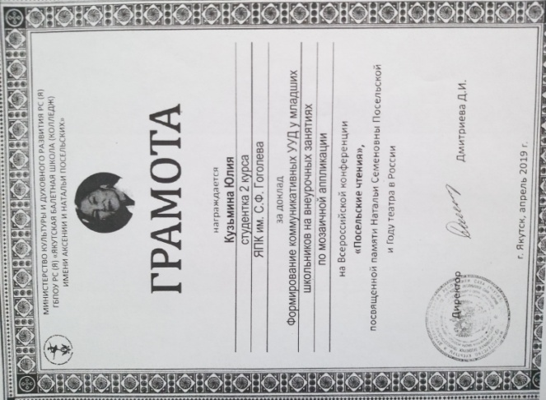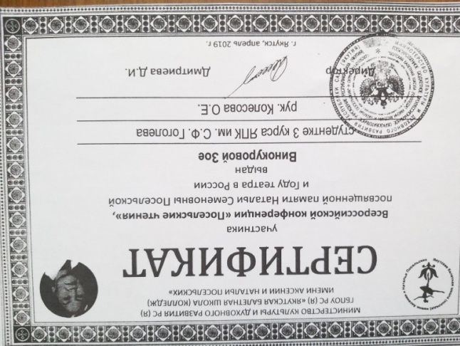
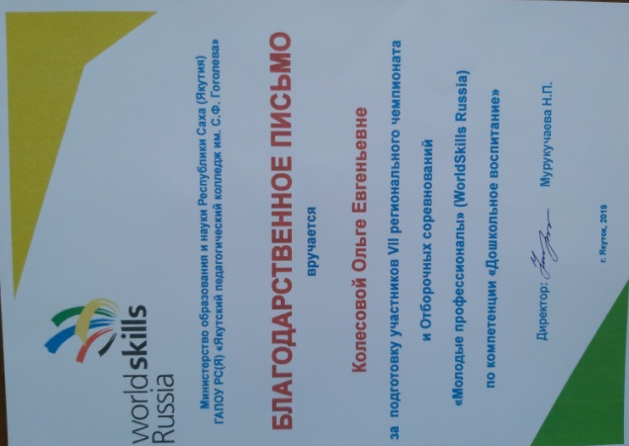
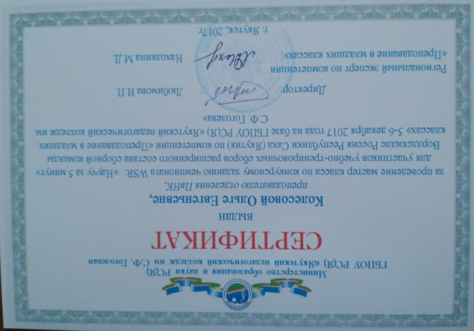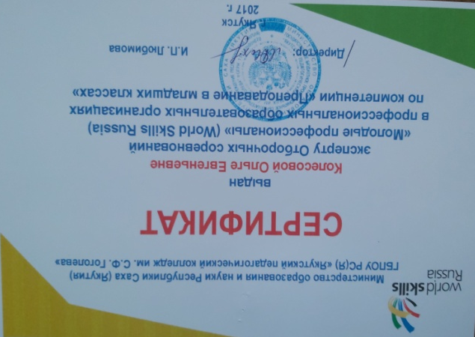
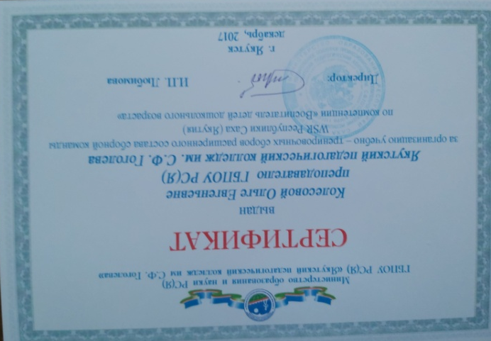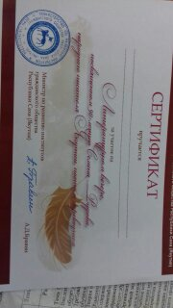
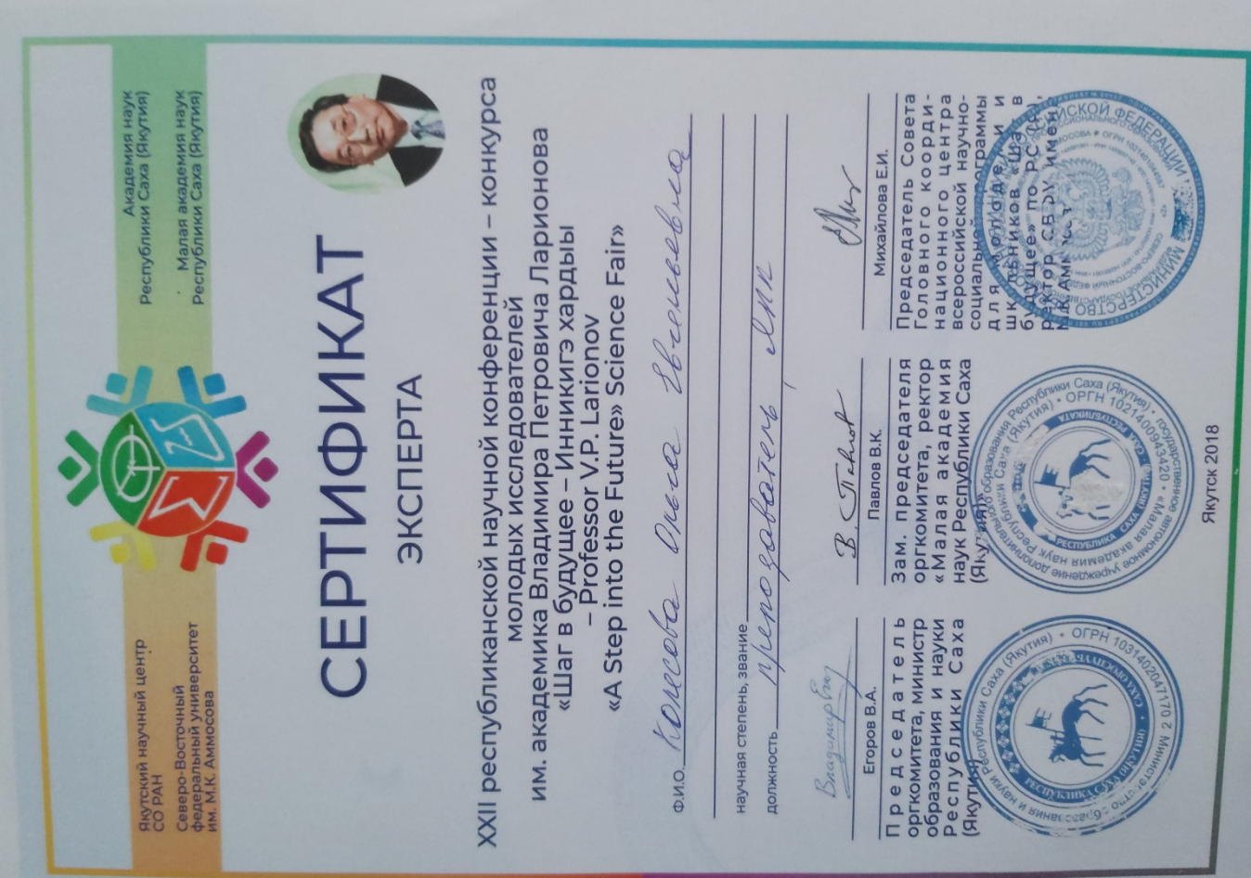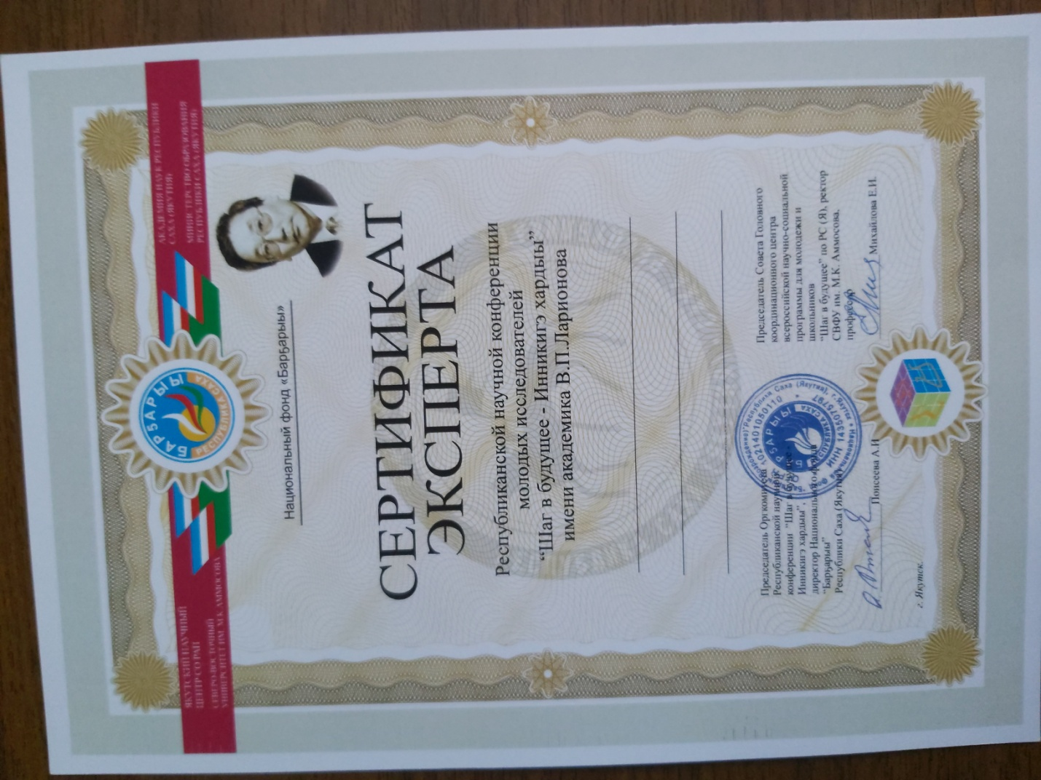
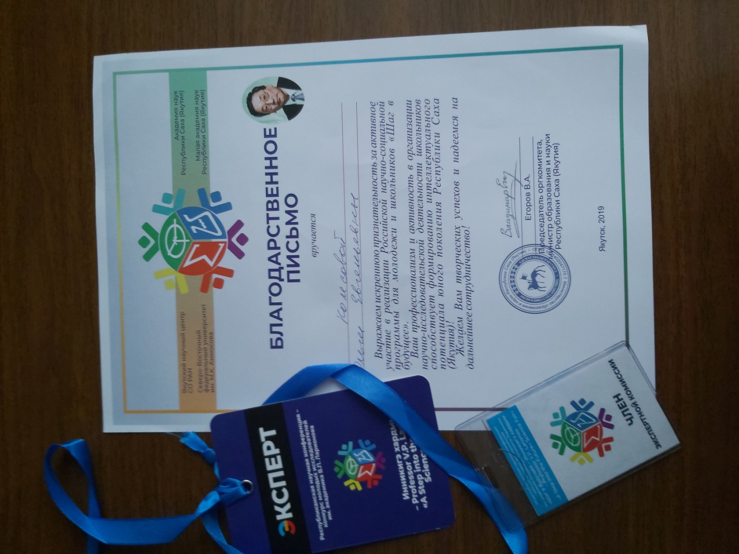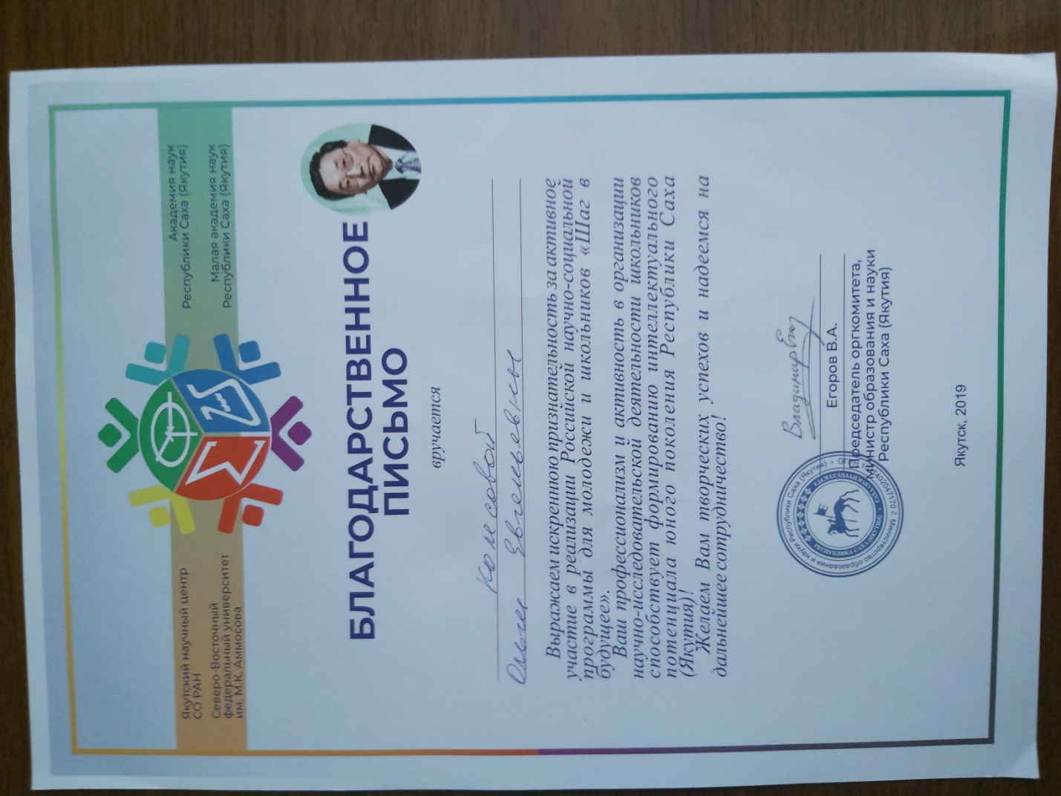

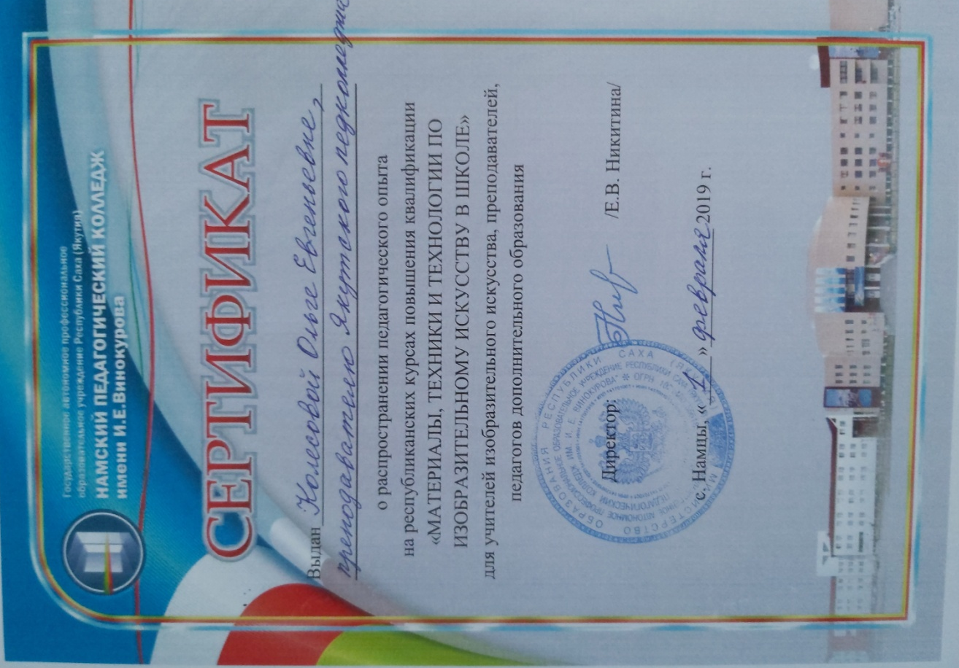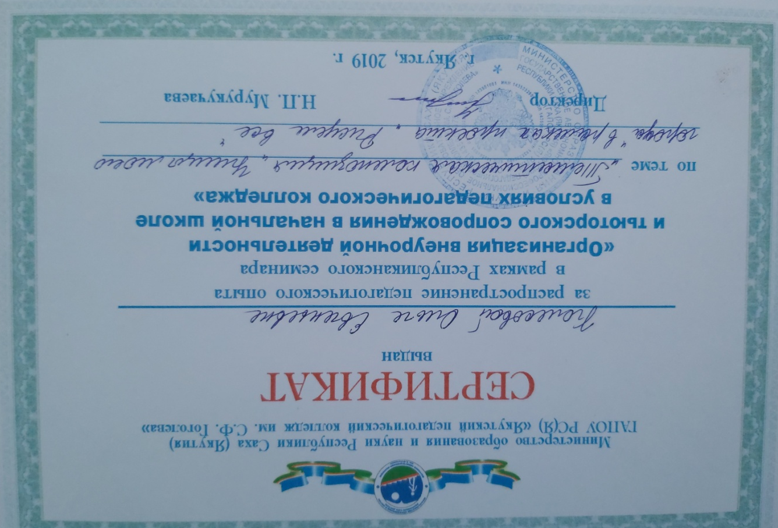

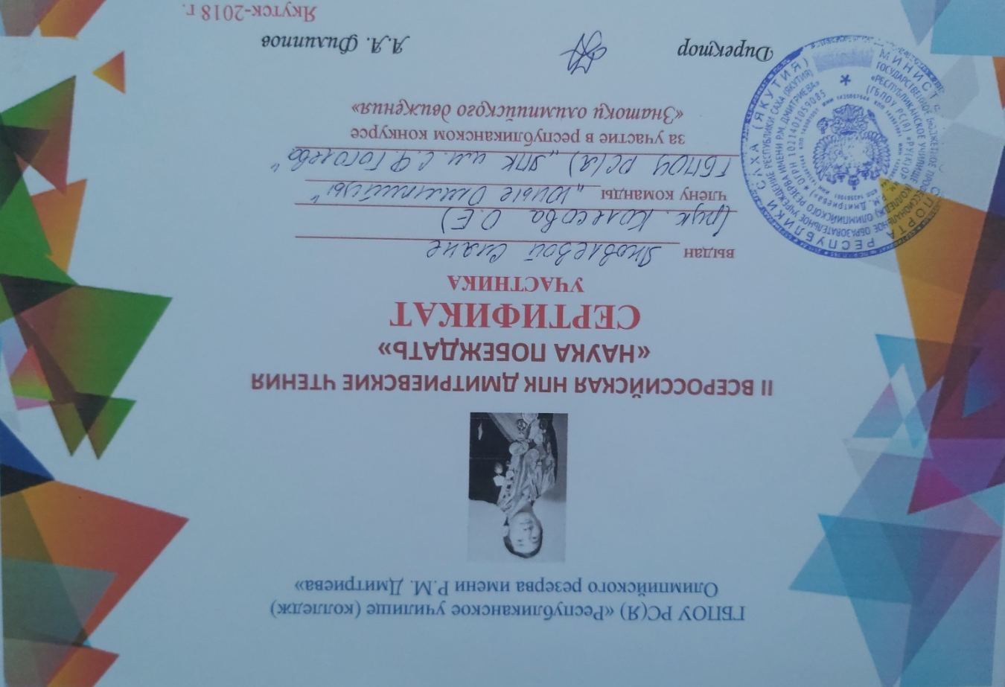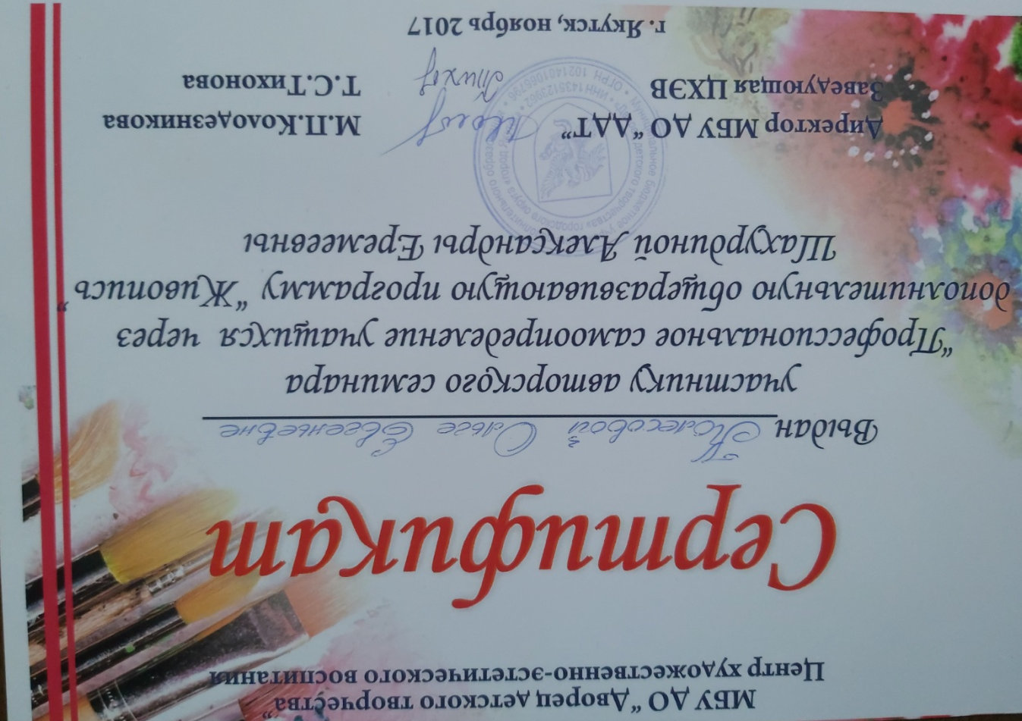

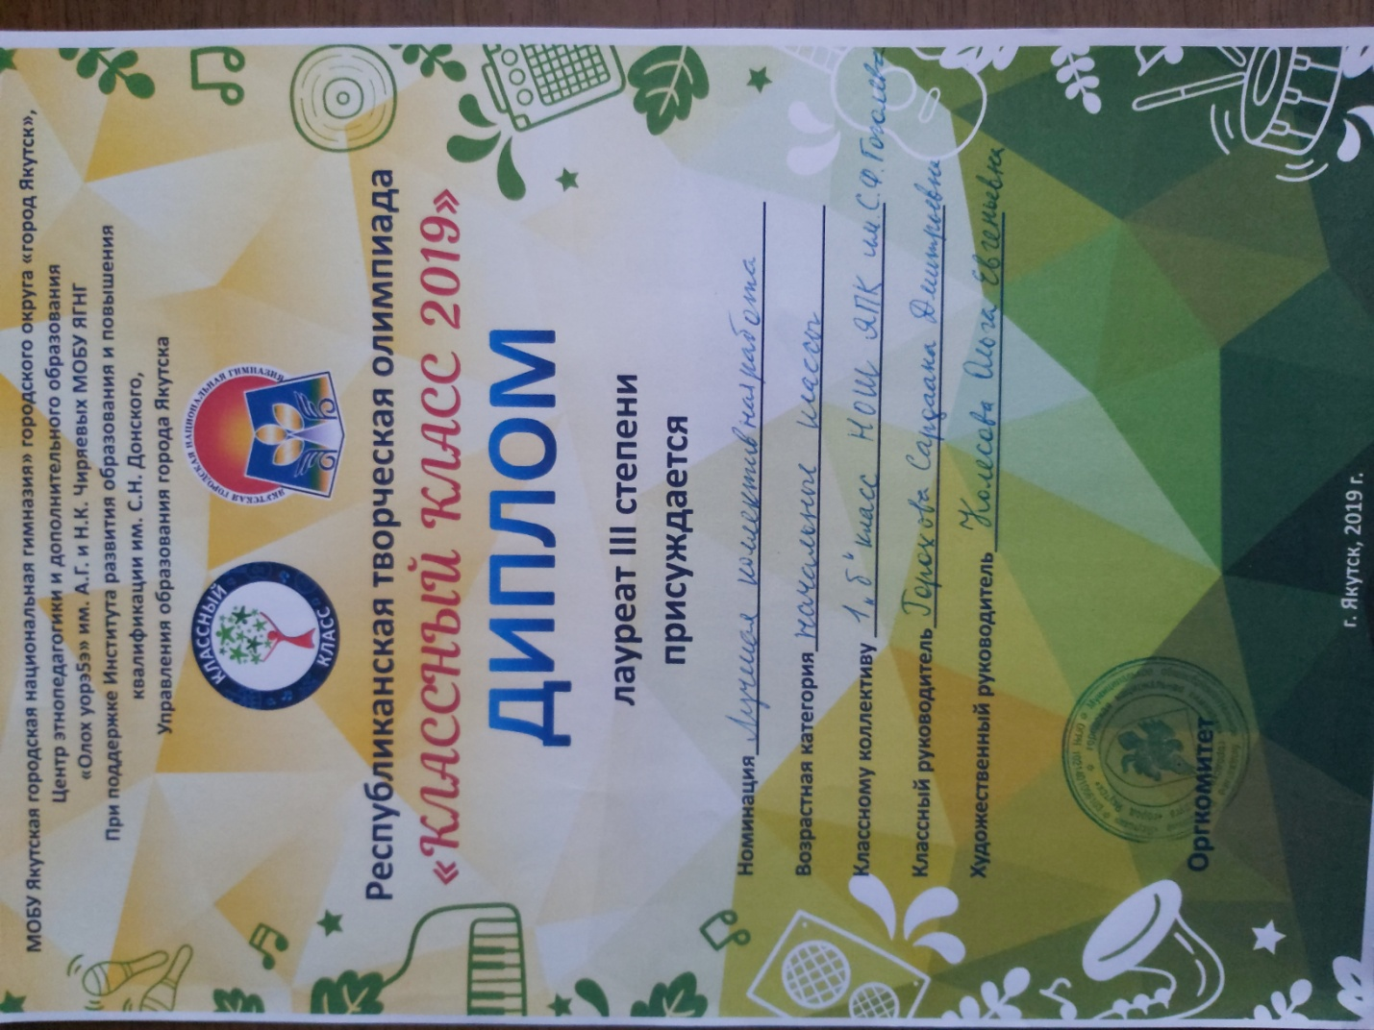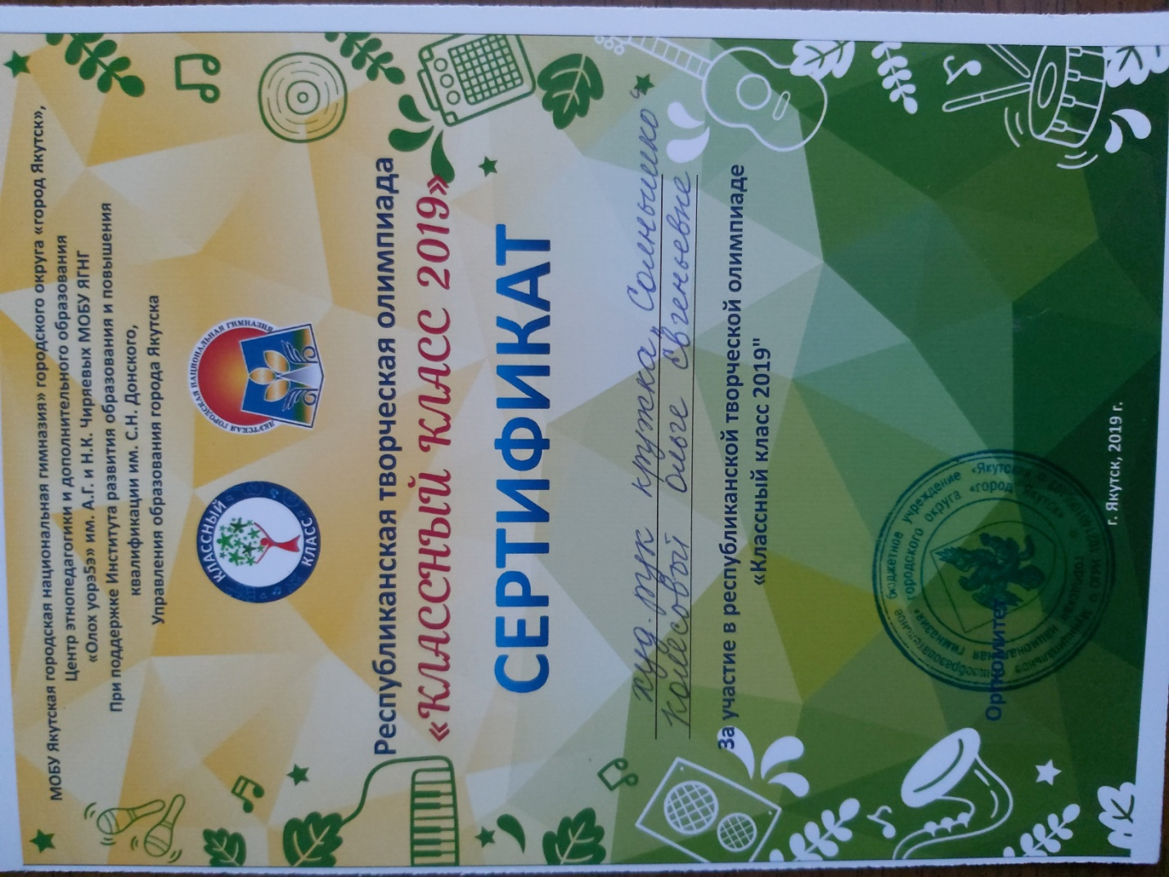

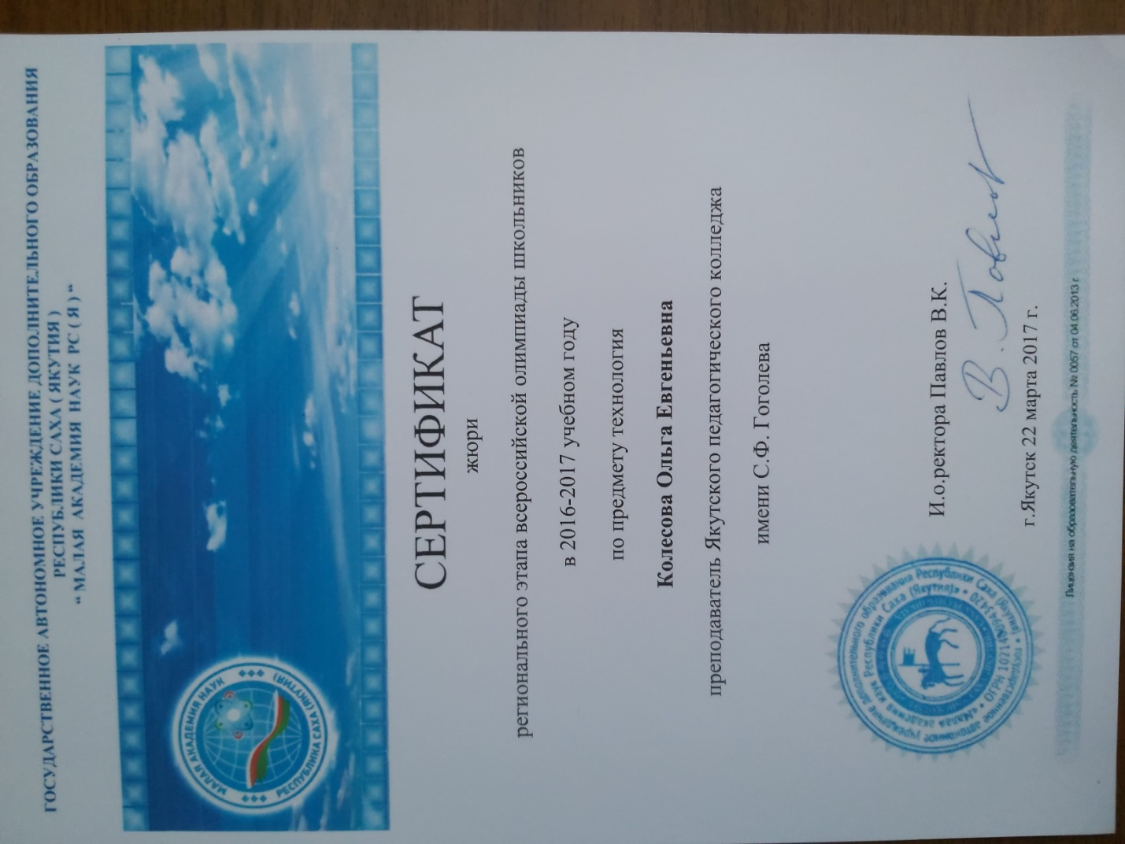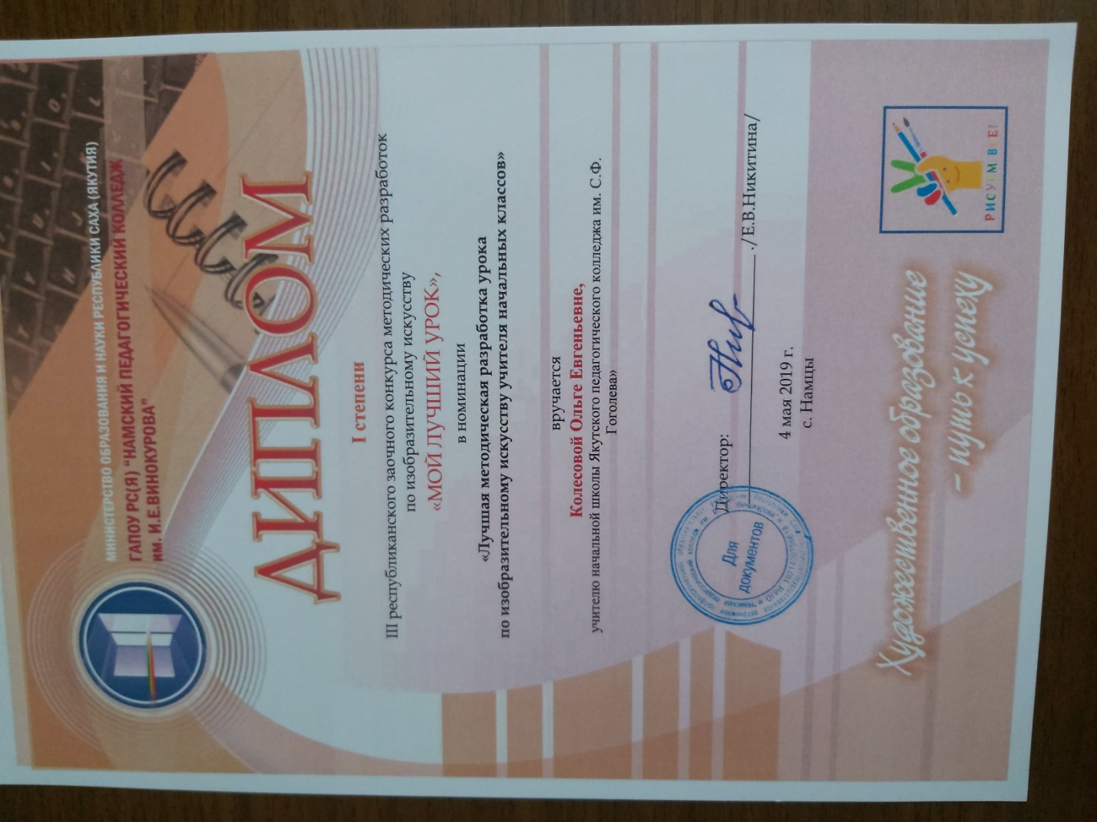

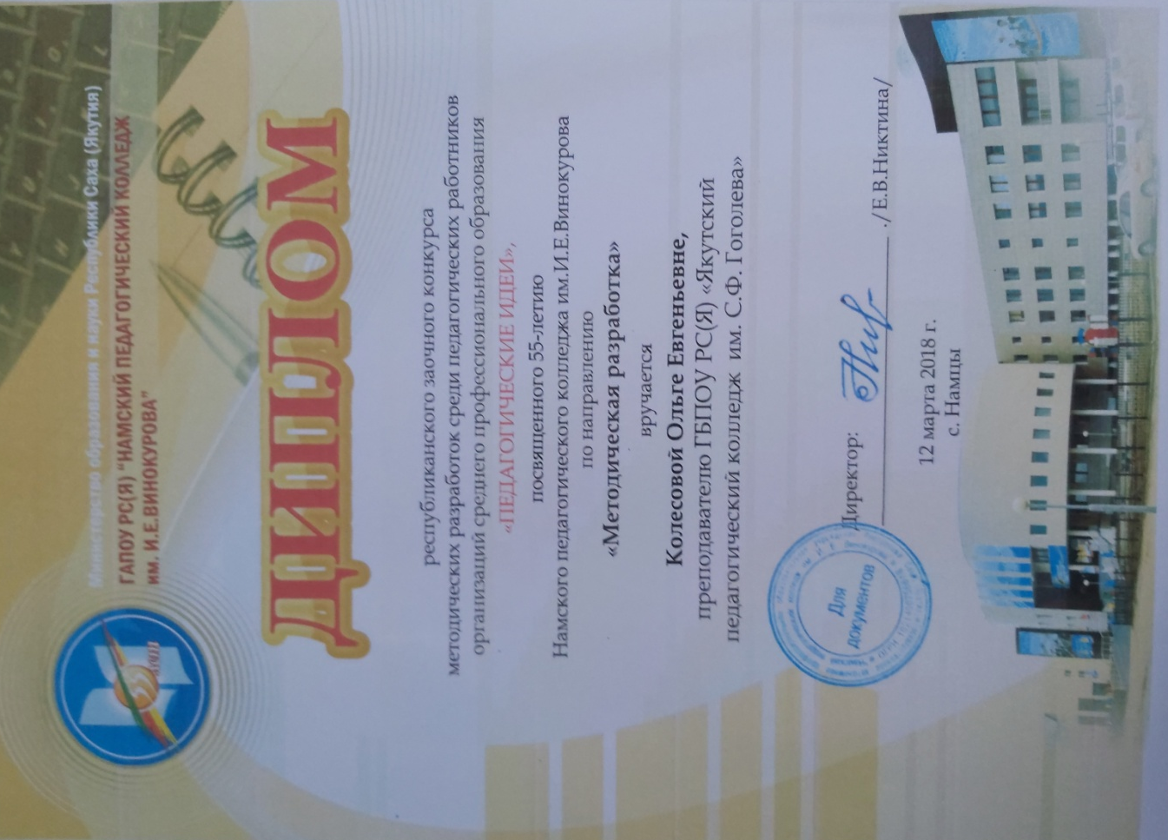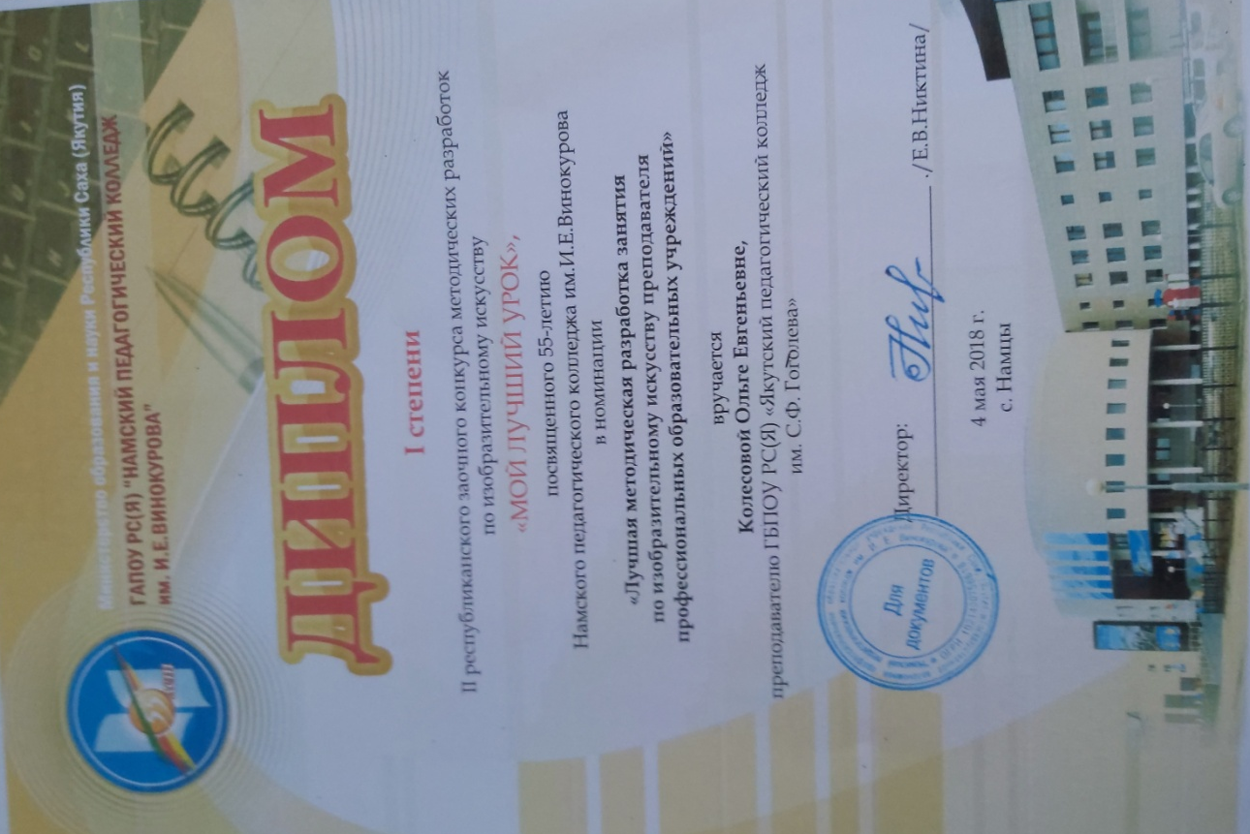

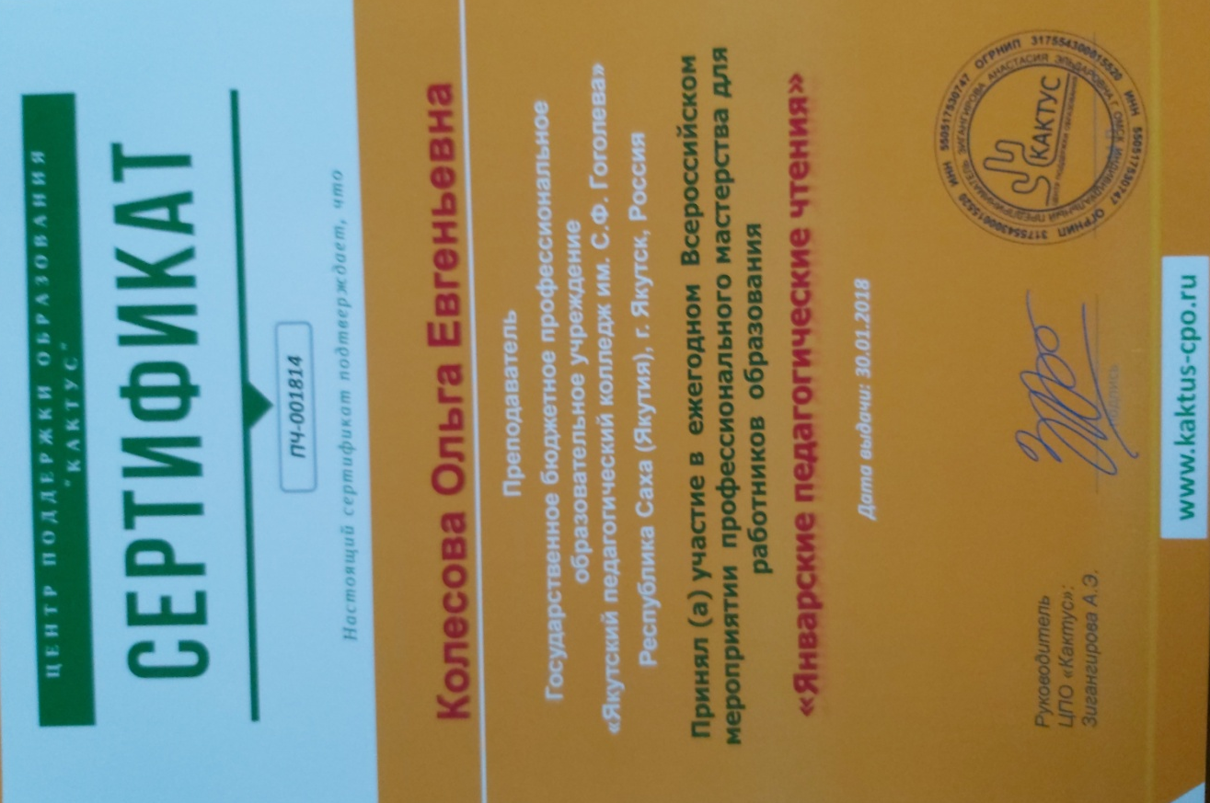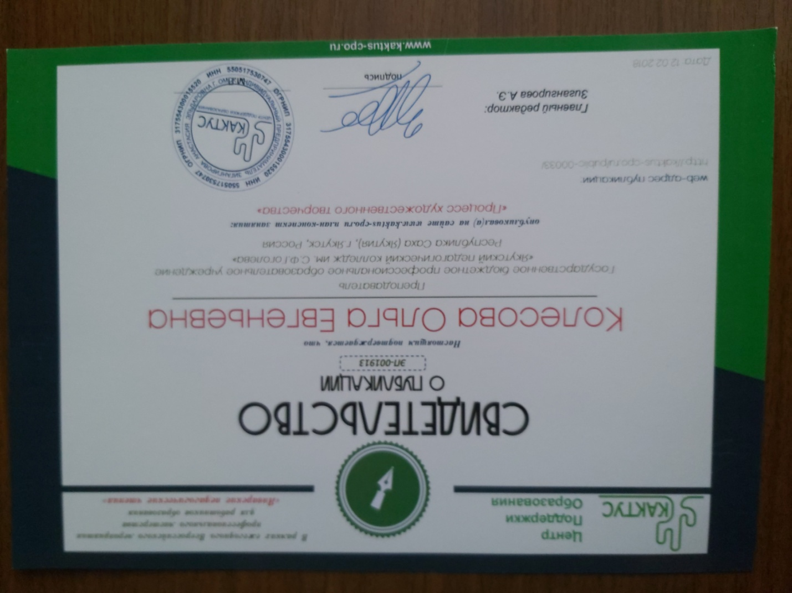

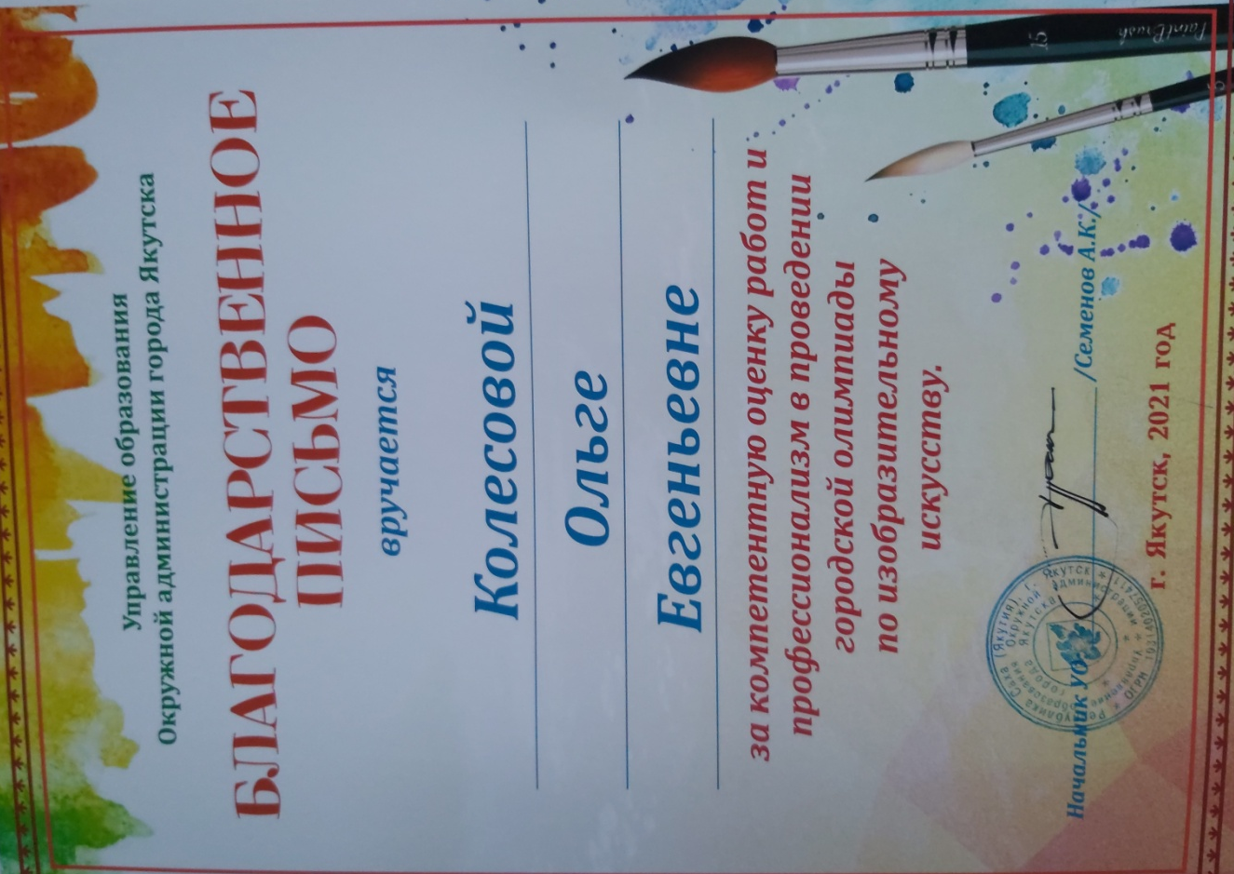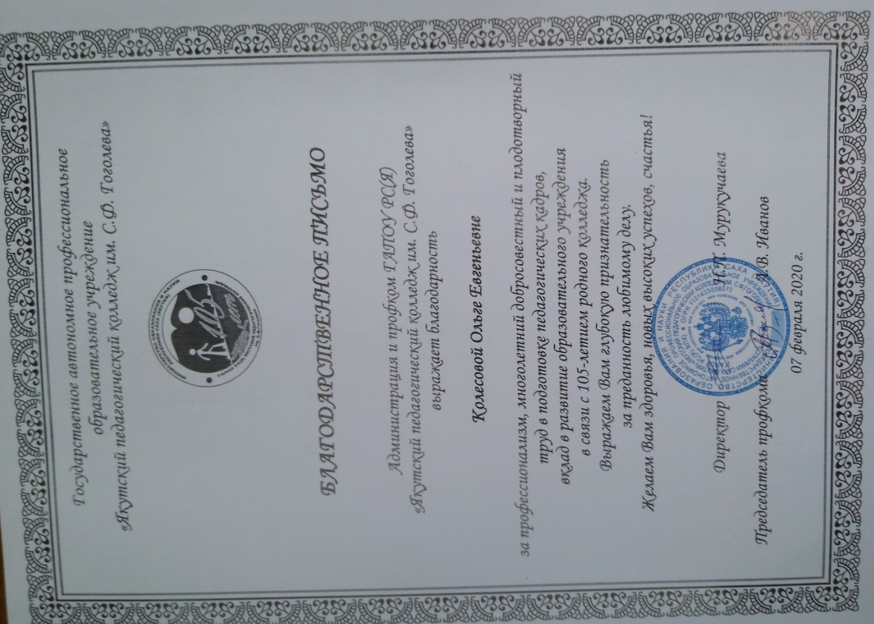

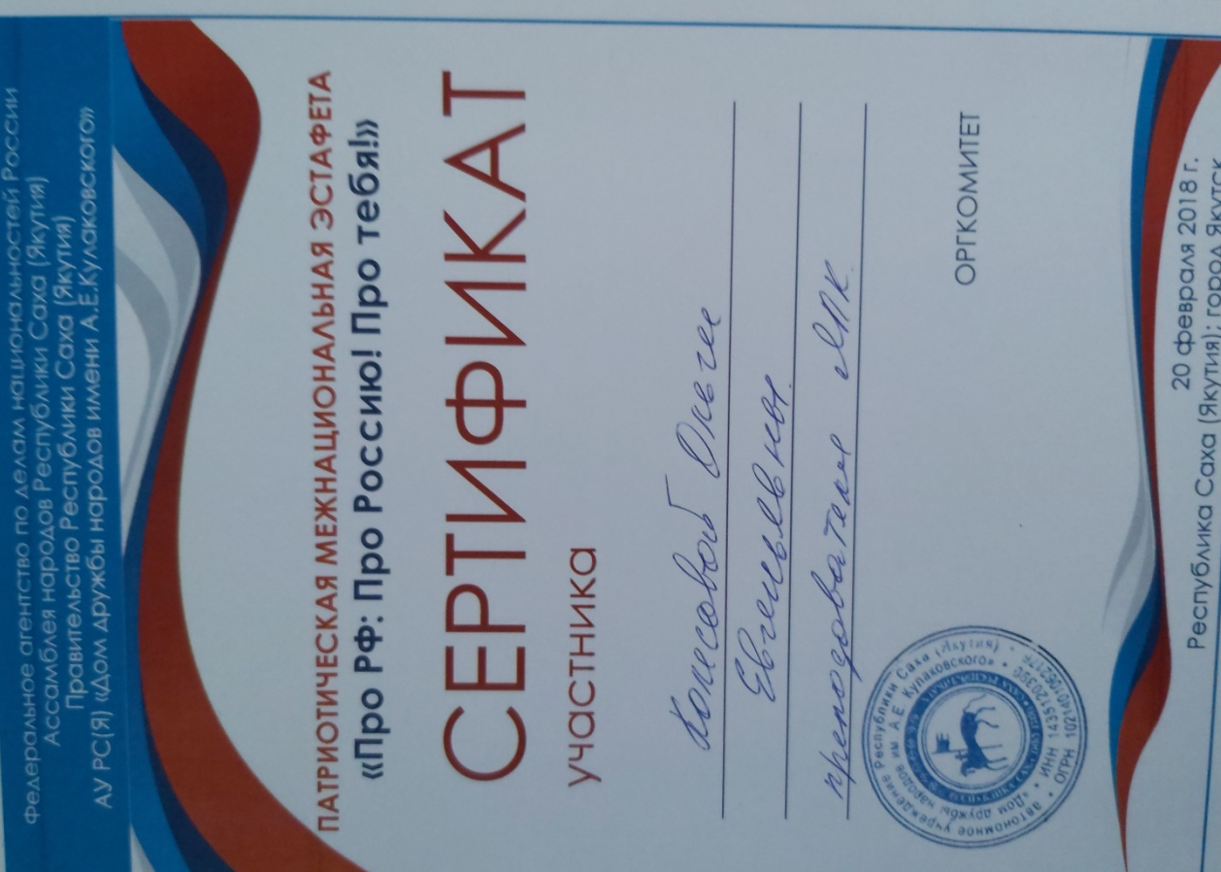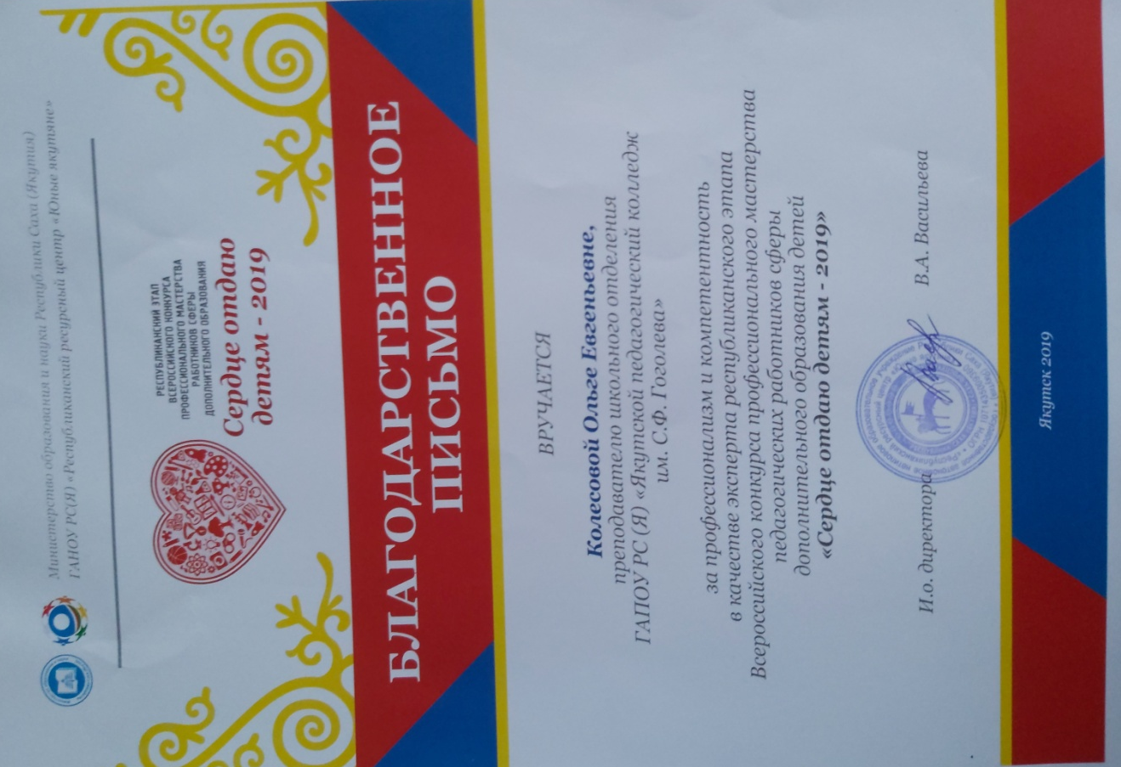

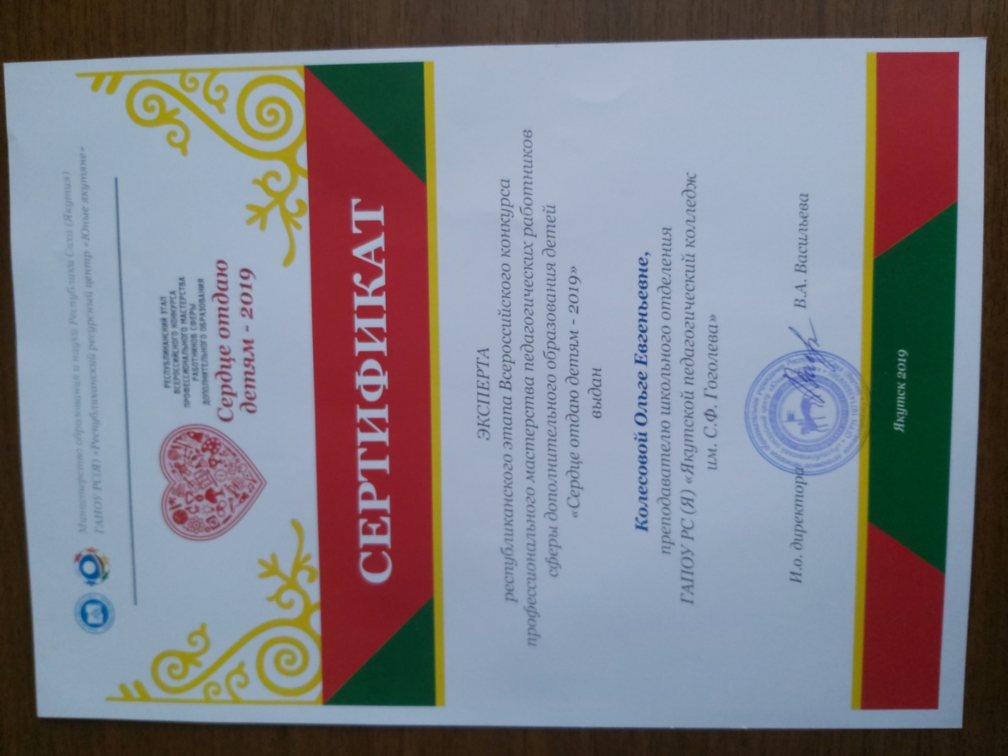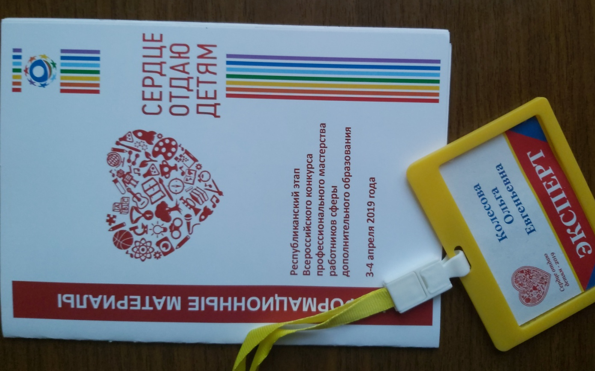

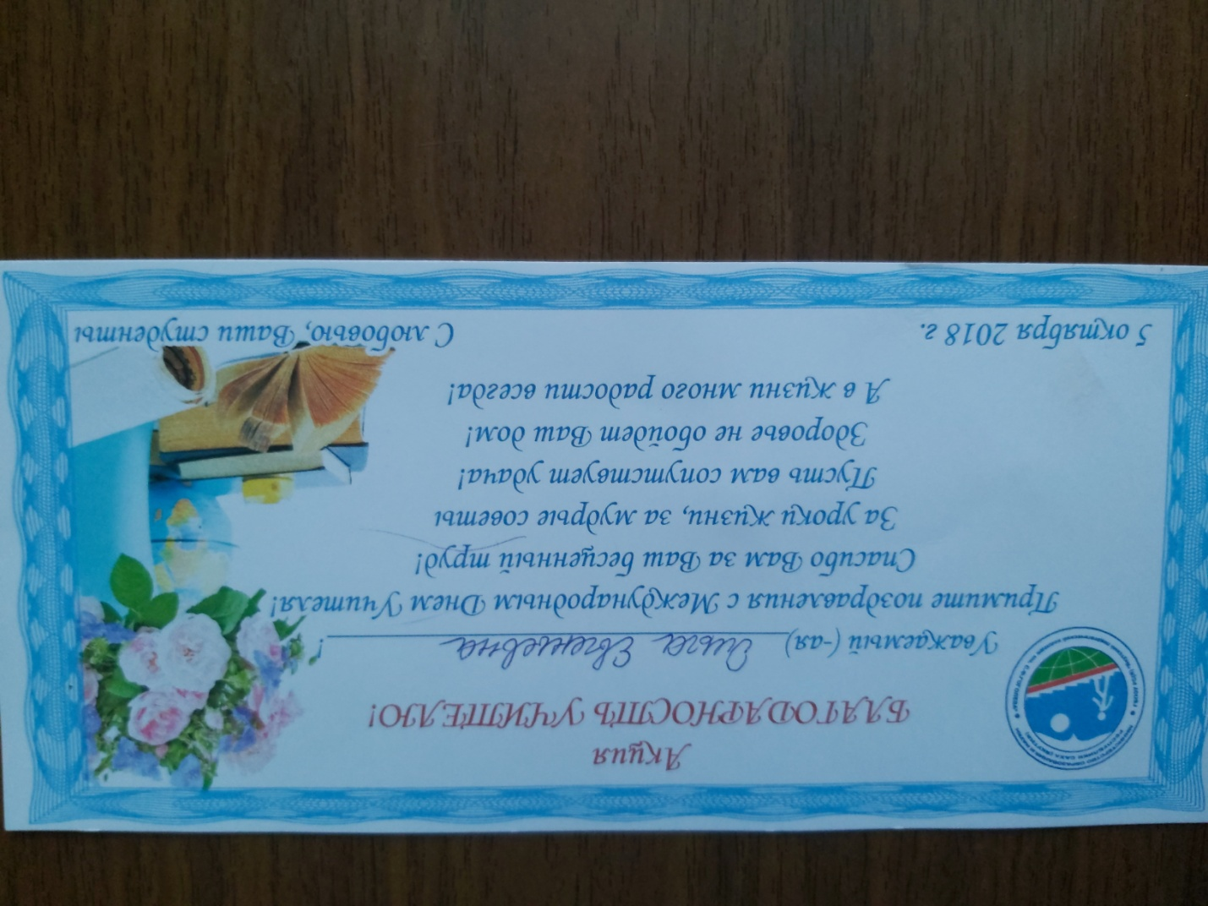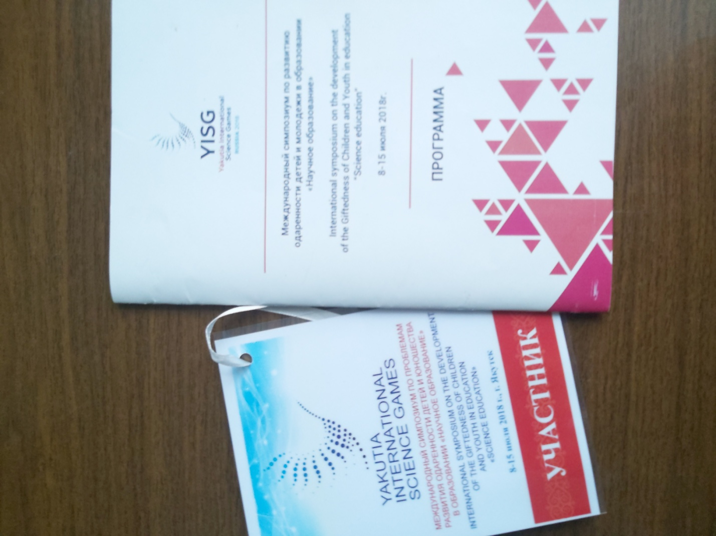

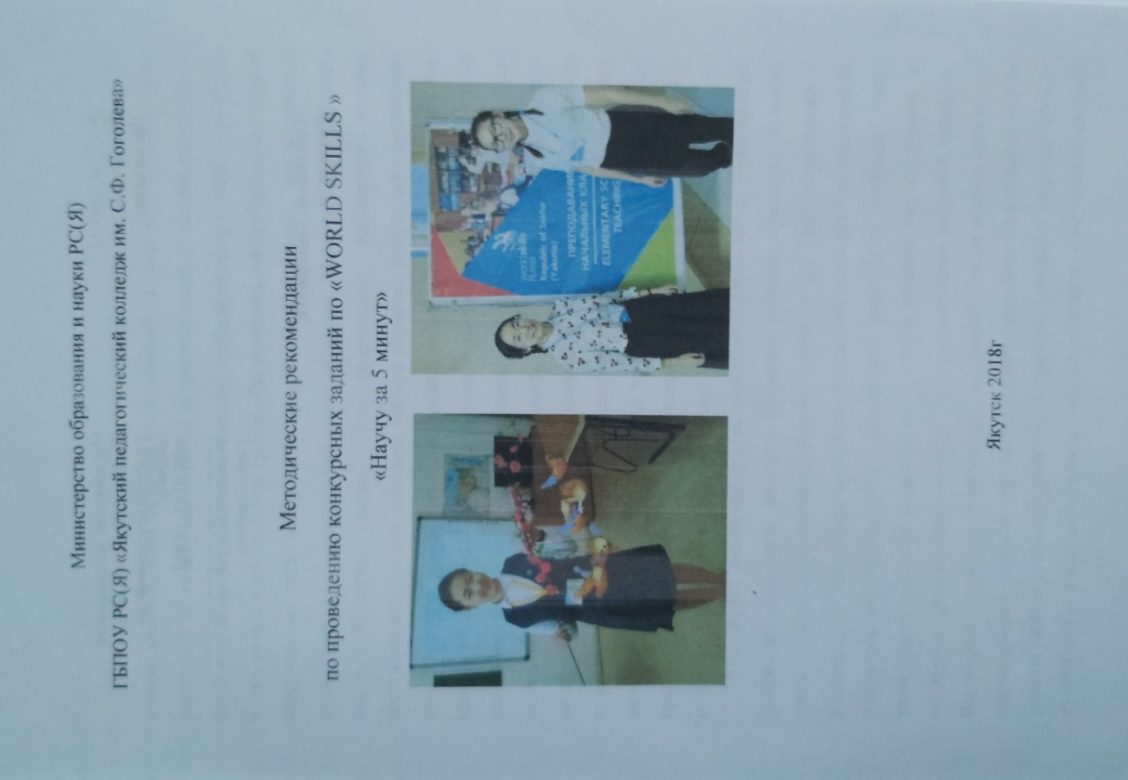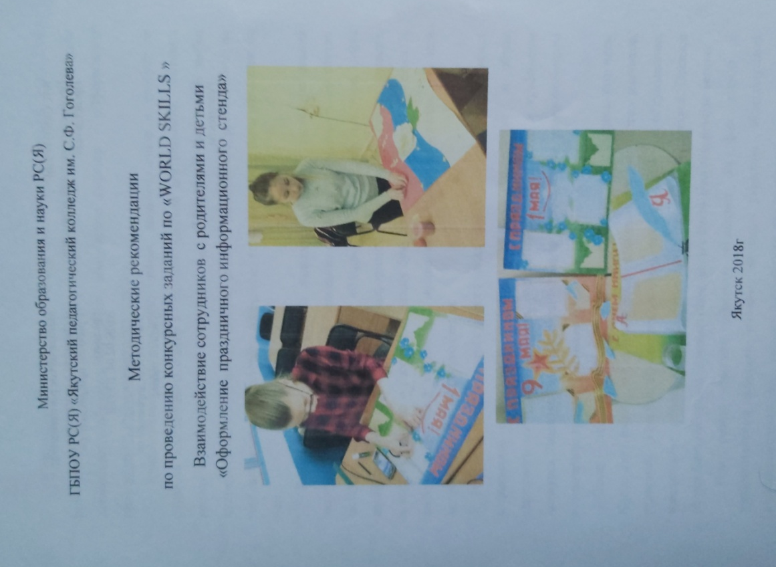

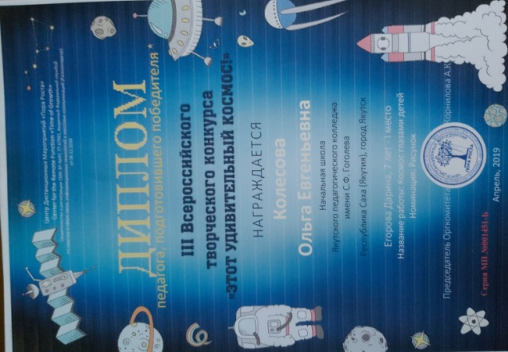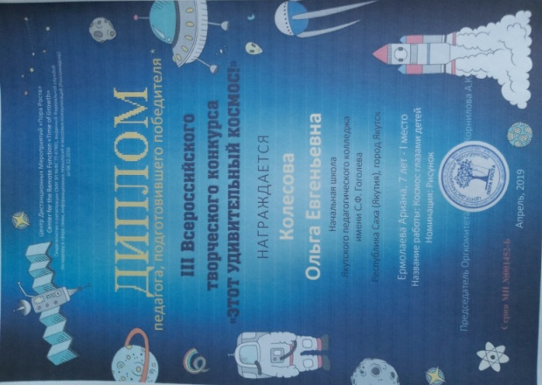

- Статьи
Статья ТРИЗ - теория и практика в преподавании ИЗО
«Каждую идею приходится «переизобретать» тысячи раз...»
Идеи становятся двигателем будущего, высокоскоростным средством для воплощения новых концепций в реальность. ТРИЗ позволяет сегодня создавать новые идеи и решать изобретательские задачи на том уровне организации умственной деятельности, который раньше был недоступен широкому кругу специалистов или требовал много времени. ТРИЗ принципиально отличается от метода проб и ошибок и методов психологической активизации творческого мышления тем, что основывается на объективных законах развития ТС. Эти законы, выявленные путем анализа исторических тенденций развития техники.
Сегодня одним из приоритетных направлений педагогики является задача развития творчества. Обучение через творчество, через решение нестандартных задач ведёт к выявлению талантов, развивает способности детей, их уверенность в своих силах. Дошкольник в силу своей возрастной специфики - искатель. Его внимание всегда направлено на то, что ему интересно. А интерес сопровождается положительными эмоциями. Педагоги давно заметили эту особенность. Поэтому стремление к повышению качества подготовки детей к школе привело к созданию увлекательных для малышей средств и форм обучения (дидактические игры, конструкторы и игрушки-трансформеры, занятия-путешествия…). Творчество - самый эффективный способ активного развития личности. Теория решения изобретательских задач являет собой уникальный инструмент для поиска нетривиальных идей, развития творческого и сильного мышления, формирования творческой личности
ТРИЗ - теория решения изобретательских задач - была разработана бакинским учёным, писателем-фантастом Генрихом Альтшуллером. Главная идея его теории - технические решения возникают и развиваются не стихийно, а по определённым законам, которые можно познать и использовать для сознательного решения изобретательских задач без множества пустых проб. ТРИЗ превращает производство новых технических идей в точную науку, т.к. решение изобретательских задач вместо поисков впустую строится на системе логических операций. Неразумно и расточительно ждать "творческих озарений", когда можно пользоваться системным инструментом, способным мыслить в нужном направлении и выполнять большую часть рутинной и малоинтересной работы. ТРИЗ может использоваться в работе с дошкольниками и даёт поразительные результаты в плане развития воображения, фантазии, творчества детей.
Детский возраст - период бурной деятельности воображения и важный период для развития этого ценного качества. Воображение - одно из важнейших качеств творческой личности. Потребность ребенка проявлять себя в творчестве велика. Это выражается в желании создать что-нибудь в рисунке, музыке, игре, труде.
Самая главная цель, которую ставит перед собой ТРИЗ-педагог, - формирование у детей творческого мышления, т.е. воспитание творческой личности, подготовленной к стабильному решению нестандартных задач в различных областях деятельности. Он требует определенной подготовки воспитателя, его искреннего желания творить, искать и находить новое, нетрадиционное, казалось бы, в обыденном.
Изобретение - это всегда решение какой-то задачи. Еще в древнем мире люди пытались разгадать секреты изобретательства. Тогда появилось понятие об эвристике - науке о том, как создаются открытия. Прошли века. И множество открытий привели к современной цивилизации. Изобретатель стремится превзойти все то, что создано до него, пытается сделать пусть небольшой, но свой шаг в развитии интересующей его области. Жизнь не стоит на месте. Сегодня самое время учить детей жить в изменяющемся мире, укрепить детей верой в целесообразность творческой жизни.
Методику ТРИЗ можно назвать школой творческой личности, поскольку ее девиз - "творчество во всем": в постановке вопроса, в приемах его решения, в подаче материала. В ней нет методов в привычном смысле слова, есть инструмент, с помощью которого воспитатели и родители сами "изобретают" свою педагогику, озаренные светом детских идей. Нет и воспитания в привычном его значении, есть способ овладения навыками, которые позволяют жить интересно всем вместе и творить себя: и воспитателю, и родителям, и детям.
По замечанию Л.С. Выготского, дошкольник принимает программу в той мере, в какой она становится его собственной. Мы возвращаемся к известной формуле - идти от ребенка. Пусть гением будет ребенок, лишенный всяческих стереотипов о своем познании мира.
Теория решения изобретательских задач и была предназначена в первую очередь в помощь инженерам-изобретателям. Сегодня, избегая механического переноса приемов из технического ТРИЗа, педагоги авторских школ начинают эффективно использовать его для развития многих нетехнических систем. Примером является особый раздел ТРИЗа - развитие творческого воображения (РТВ) или творческих особенностей (РТС), где на нетехнических задачах отрабатывается умение применять элементы ТРИЗа. Вполне оправдан поворот авторов ТРИЗа от "железки" к личности, связь с творческой педагогикой, естественный выход на малышей-мудрецов, творчество для которых - сама жизнь. Постепенно ТРИЗ начали применять в новой области знаний - ТРТЛ (теории развития творческой личности).
Педагогическое кредо "тризовцев" - каждый ребенок изначально талантлив и даже гениален, но его надо научить ориентироваться в современном мире, чтобы при минимуме затрат достигать максимального эффекта. Необходимо учить дошкольников анализировать конкретную ситуацию и находить оригинальные пути ее разрешения. Обучение проводится с помощью занятий, игр, сказок, различных тестов.
Девиз тризовцев - "Можно говорить все". И дети говорят, придумывают. Выслушивать нужно каждого желающего. Пусть учатся возражать воспитателю и друг другу, но аргументировано, предлагая что-то взамен или доказывая. Детям нужно давать только положительную оценку: "интересно", "необычно", "любопытно", "хорошо", "молодец". Занятия по развитию творческого воображения - это импровизация, игра, мистификация. Здесь учат придумывать свои сказки и не одну, а столько, сколько человек в группе и даже больше. Дети познают и учатся сопоставлять физические и природные явления, но в такой форме, когда они не замечают, что учатся, а делают для себя открытия ежеминутно. ТРИЗ учит детей творчески находить позитивные решения возникших проблем, что очень пригодится ребенку и в школе и во взрослой жизни. "Пусть творческих людей станет как можно больше, творец всегда поймет творца. И мир изменится к лучшему" (Л.Е. Белоусова).
В арсенал методов воспитательной и учебной работы целесообразно включать не только инновационные, но и традиционные, хорошо известные и зарекомендовавшие себя на протяжении многих десятилетий методы. Среди таких методов можно выделить метод примера.
Само понятие «пример» традиционно определяется как «частный случай, приводимый в доказательство чего-нибудь» или «действие, служащее образцом для подражания, а также вообще выдающийся образец чего-нибудь»
Прежде чем, что-то изобразить, нужно - это что- то увидеть!
Метод примера - следование какому-либо примеру, образцу; воспроизведение учеником техники изображения, интерпретация концепции, идеи. В развитии ребенка подражание - один из путей усвоения художественного опыта. Особенно большое значение имеет на ранних этапах развития творческих способностей. Ребенок дошкольного и школьного возраста, посредством подражания усваивает предметные действия, технические навыки, типы мышления, эффективно овладевает искусством. Способность подражать лежит в основе интеллектуального и моторного развития ребенка, так как подражание - это эффективный способ усвоения нового. подражание вызвано стремлением к социальному одобрению, желанием походить на другого человека или достичь определенных целей- Подражание ребенка в первые три года жизни зависит от уровня его познавательного развития, определяющего, какие формы поведения ребенок сочтет привлекательными и при этом выполнимыми. Степень желания походить на другого и уровень эмоционального возбуждения, вызванного другим человеком, определяют то, кому ребенок будет подражать, а стремление к тем или иным целям определит то, чему он будет подражать.
-Классифицировать пример можно по следующим основаниям.
- Реалистичность примера:
пример-идеал — идеальный вариант рещения творческой задачи
Метод примера представляет собой целеустремленное и планомерное воздействие на сознание и поведение школьников системой положительных примеров, призванных служить им образцом для подражания, основой для формирования идеала.
Ян Амос Коменский в своем труде «Великая дидактика» подчеркивал, что дети учатся раньше «подражать, чем познавать».
По мере накопления социального опыта подражательность видоизменяется. В младшем школьном возрасте в большей степени подражание вызывают наиболее яркие с эмоциональной точки зрения примеры. В среднем и старшем школьном возрасте подражательность (наследование) приобретает сознательный характер. К подражательности присоединяется собственный социальный опыт, что делает подростка более избирательным в выборе примеров для подражания. Для реализации подражания (наследования) в этом возрасте необходима собственная внутренняя работа подростка.
Подражательность можно разбить на три этапа:
— непосредственное восприятие конкретного образа действия другого лица;
—формирование желания действовать по образцу;
— синтез самостоятельных и подражательных действий, проявляющийся в приспособлении поведения к поведению кумира.
Процесс подражательности сложный и неоднозначный, ведущую роль в нем играет опыт, интеллект, свойства личности, жизненные ситуации. Исходя из этого, очень важным условием является правильная организация среды, в которой человек живет и развивается.
Литература : А.Гин «Приёмы педагогической техники»,

«ИСПОЛЬЗОВАНИЕ МЕТОДА ПРИМЕРА В ВОСПИТАТЕЛЬНОЙ РАБОТЕ ИНКЛЮЗИВНОЙ ШКОЛЫ» Е.В.Алехина, Д.С.Калишкина
- вечные идеи; 2) их воплощения-1; 3) воспроизведения-2 этих воплощений-1.
Так, например, существует три вида скамьи (как и всякой вещи); истинным творцом её идеи является Бог; подражая этой идее, ремесленник изготавливает скамью, а живописец, который рисует скамью, является уже подражателем вторым по порядку, поскольку подражает «подражанию», изображает уже не сущность вещи, а её видимый образ. Поэтому по отношению к скамье живописец, по мнению Платона, заслуживает имя не «мастера и творца», а подражателя творениям мастеров.
Тризовские занятия по изобразительной деятельности включают использование разных нестандартных материалов , например АЭРОГРАФИИ.
Перед учащимся ставится Задача-аналог.
Моделирование в образовании
Под моделированием в школьном образовании понимают этапное распределение учебной деятельности на уроке, включающее в себя использованный дидактический материал, целеполагание, деятельность педагога, основные выводы.
В энциклопедической литературе моделирование определяется как совокупность методов исследования явлений и объектов при использовании различных аналогов и условных образов. Именно модель может воспроизводить самые важные свойства, связи исследуемого процесса, давать адекватную оценку, управлять развитием процесса и прогнозировать его дальнейшие тенденции распространения.
«Рисунок».
Цель: Вооружить учащихся необходимыми теоретическими знаниями, практическими умениями и навыками овладения основами рисунка, являющегося ведущей дисциплиной в области изобразительного искусства.
Задачи, наиболее удачно воплощаемы в технике аэрографии :
1. Обучающие:
обучение учащихся видению, пониманию и умению изображать трехмерную форму на двухмерной плоскости листа;
- дать учащимся на уроках рисунка основные понятия: «пропорция», «симметрия», «линейная, воздушная перспектива», «светотень»;
- научить учащихся основным правилам использования приемов линейной и воздушной перспективы;
- научить учащихся передавать объем предметов с помощью свето-теневых отношений;
- дать учащимся основные знания техник и материалов рисунка, понимание их специфических особенностей;
- научить учащихся передавать фактуру и материальность предметов;
- научить учащихся грамотно изображать с натуры и по памяти предметы (объекты) окружающего мира;
- научить учащихся последовательно вести длительную работу по рисунку.
- Развивающие:
развитие у учащихся эмоционального восприятия, художественного воображения, обеспечивающих реализацию их творческих способностей и становление личности;
- развитие у учащихся зрительных восприятий, целостного видения натуры;
- выработка глазомера и двигательных навыков руки, умения анализировать;
- развитие умения самостоятельно преодолевать технические трудности при реализации художественного замысла;
- развитие умения словестно выражать свои мысли при анализе учебных работ (своих и других учащихся) и художественных произведений, логически мыслить, применять специальные термины и понятия;
- развитие у учащихся познавательного интереса в области изобразительного искусства.
3. Воспитательные:
воспитание личностных качеств, позволяющих уважать и принимать духовные и культурные ценности разных народов;
- формирование у обучающихся эстетических взглядов, нравственных установок и потребности общения с духовными ценностями;
- формирование у учащихся умения самостоятельно воспринимать и оценивать культурные ценности;
- воспитание детей в творческой атмосфере, обстановке доброжелательности, эмоционально-нравственной отзывчивости, профессиональной требовательности;
- формирование у учащихся личностных качеств, способствующих освоению в соответствии с программными требованиями учебной информации, умению планировать свою домашнюю работу, осуществлению самостоятельного контроля своей учебной деятельности, умению давать объективную оценку своему труду;
- формирование навыков взаимодействия с преподавателями и обучающимися в образовательном процессе, уважительного отношения к иному мнению и художественно-эстетическим взглядам, пониманию причин успеха/неуспеха собственной учебной деятельности, определению наиболее эффективных способов достижения результата.
Описание материально-технических условий для реализации новой техники «аэрографии» в рамках учебного предмета.
Материально-технические условия реализации программы «Живопись» по учебному предмету «Рисунок» обеспечивают возможность достижения обучающимися результатов, установленных ФГТ, позволяет обеспечивать качественное ведение учебного процесса.
Информационные технологии предоставляют возможность: Рационально организовать познавательную деятельность учащихся в ходе учебного процесса; Сделать обучение более эффективным, вовлекая все виды чувственного восприятия ученика в мультимедийный контекст и вооружая интеллект новым концептуальным инструментарием;
Построить открытую систему образования, обеспечивающую каждому индивиду собственную траекторию обучения;
Вовлечь в процесс активного обучения категории детей, отличающихся способностями и стилем учения;
Использовать специфические свойства компьютера, позволяющие индивидуализировать учебный процесс и обратиться к принципиально новым познавательным средствам.
Литература
Антонова Т.С., Харитонов А.Л. О мифах и реалиях. //Компьютер в школе. – 2000, №5
Брыксина О.Ф., Конструирование урока с использованием средств информационных технологий и образовательных электронных ресурсов.// Информатика и образование, 2004 №
Гончаров И. Ф. Действительность и искусство в эстетическом воспитании школьников: Из опыта работы учителя. М., 1978
Гордиенко Л. Н. Искусство и экология. – М., 1984. – 102с.
Горячев А.В. Проектная деятельность в образовательной системе 2100. жур. «Начальная школа до и после» №5 2004 г.;
Пахомова, Н.Ю. Метод учебного проекта в образовательном учреждении.
/ Н.Ю. Пахомова - М.: АРКТИ, 2005.
http://www.ref.by/refs/97/22311/1.html

Статья «Рисуют Все!» «Современные технологии обучения на уроках ИЗО»
Республиканские курсы повышения квалификации «Материалы, техники и технологии по изобразительному искусству» для учителей изобразительного искусства, преподавателей, педагогов дополнительного образования.
Учебное заведение:
ГАПОУ РС(Я) Намский педагогический колледж им. И.Е.Винокурова 2019г
Преподаватель: Колесова Ольга Евгеньевна преподаватель методики ИЗО и Технологии, отличник РС(Я), обладатель «Гранд президента».
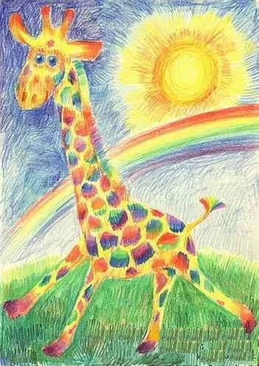
Современные технологии обучения на уроках ИЗО.
Новый мир имеет новые условия и требует новых действий.
Н. Рерих
В современных условиях образования, уроки изобразительного искусства, проводимые в системно - деятельностном ключе, личностно ориентированы.
Целью личностно-ориентированного урока является создание условий для раскрытия личности ученика. Раскрытие личности учащегося происходит в его главной ведущей деятельности – учении, а урок – основная форма её организации. Обучение, ориентированное на личность достигает своей цели только тогда, когда создаёт условия для полноценного проявления и развития личностных функций субъектов обучения.
Огромные возможности для развития познавательной активности учащихся, формирования устойчивого интереса к предмету таит в себе очень востребованная в школе технология сотрудничества. Это различные формы групповой работы, которая как раз и создаёт атмосферу взаимопомощи, взаимообучения, сотрудничества. Часто использую работу в парах. Она даёт возможность даже учащимся со слабой подготовкой почувствовать себя в роли лидера. Задания при групповой работе дают дифференцированные. Богатые возможности групповой работы используют чаще на повторительно-обобщающих уроках. На таком уроке каждый учащийся чувствует себя комфортно, имеет возможность высказывать своё мнение по изучаемой теме, проявить собственные возможности, самостоятельность в способах работы и ощущает атмосферу сотрудничества. При организации взаимопомощи часто использую парный метод.

1 .Использование современных технологий для повышения эффективности школьного обучения.
Наиболее актуальной задачей в современном образовании является повышение качества школьного обучения. На любом этапе развития школьного образования постоянно возникают препятствия и проблемы, которые требуют оперативного вмешательства и положительного решения. Для того чтобы оно устойчиво, динамично и эффективно развивалась, необходимо постоянно организационно изменяться и двигаться вперед. Это возможно благодаря применению новых современных технологий в школьном образовании, которые дают возможность разносторонне развиваться личности ребенка.
Под современными технологиями в широком смысле понимаются такие, которые отличаются от традиционной системы обучения и являются инновационными в школьном образовании.
Задачи современных технологий заключаются в:
-повышении уровня социальной адаптации обучающихся;
-создании условий для личностного самоопределения;
-формировании умений и навыков планирования, организации и контроля собственной деятельности;
-повышении мотивации к изучению предмета;
-развитии коммуникативных качеств личности, творческих способностей;
-формировании ключевых компетентностей обучающихся.
Отличительными признаками технологического подхода в обучении является те, при которых основной акцент делается на организацию различных видов деятельности обучаемых, при которых:
-преподаватель выступает в роли режиссера обучения, а не транслятора учебной информации;
-информация используется как средство организации деятельности, а не как цель обучения;
-обучаемый выступает в качестве субъекта деятельности наряду с преподавателями, беря на себя часть ответственности за обучение и контроль, а его личностное и интеллектуальное развитие выступает как одна из главных образовательных целей.
Отвечающие новым целям технологии обязательно должны включать следующие действия самих обучающихся:
  - постановку проблемы, формулирование задачи;
  - обсуждение критериев желаемого результатов (продуктов);
  - поисковую работу с информационными источниками;
  - самостоятельное, коллективно-распределенное, создание продукта;
  - предъявление своего результата другим, участие в обсуждении результатов других, взаимооценка;
  - самооценку, коррекцию результата,
которые в свою очередь формируют компетентности обучающихся.

2. Инновационными технологиями современного образования являются:
1. Здоровьесберегающие технологии как фактор эффективного образования – сохранение здоровья школьников, которые отвечаю за физическое, психическое социальное, нравственное и духовное здоровье школьников. Они реализуются на основе личностно-ориентированного подхода:
- снятие эмоционального напряжения у обучающихся;
- создание благоприятного психологического климата на уроке;
- охрана здоровья и пропаганда здорового образа жизни;
- комплексное использование личностно-ориентированных технологий:
развивающего обучения; дифференцированное обучение; раскрепощённое развитие детей.
2. Технология «Развития критического мышления» (В. В. Фирсов)
Критическое мышление – это один из видов интеллектуальной деятельности ученика, который характеризуется высоким уровнем восприятия, понимания, объективности подхода к окружающему его информационному полю. Технология «развития критического мышления» полностью опирается на самостоятельную активную деятельность, обучение происходит сообща, учащиеся работают парами, либо группами над одной и той же проблемой, тем самым продвигают друг друга в учёбе, оказывая конкретную помощь, обмениваясь знаниями и поощряя любые усилия друзей. В результате применения данной технологии у обучающихся развивается логическое мышление, и формируются ключевые компетентности. Основными приёмами служат: корзина идей, кластер идр.
3. Информационно-коммуникативные технологии — средство развития мотивации учебной деятельности. (Е.И. Пассов)
Для достижения эффективности образовательного процесса, в частности в плане развития мотивации, могут использоваться различные средства: ИКТ, самооценка, определение обучаемого как активного субъекта познания; ориентация на саморазвитие, самообучение, самообразование обучаемого; социализации обучаемого; учет индивидуальных психофизиологических особенностей обучаемого; развития коммуникативных способностей личности. Используется как на уроке так и внеурочной деятельности6 усвоение обучающимися базовых знаний по предмету, систематизация усвоенных знаний, формирование навыков самоконтроля, активизация познавательного интереса к предмету.
4. Технология исследовательской и проектной деятельности
Метод проектов способствует активизации личности школьника – его интеллектуальной, эмоциональной и практической деятельности, а также позволяет повысить продуктивность обучения, его практическую направленность: самостоятельной деятельности учащихся; использовании исследовательских методов; практической, теоретической значимости предполагаемых результатов; опыт оформления результатов и представления своих достижений; полезности приобретённых навыков.
Основным принципом проектной работы является совместная работа учителя и учащихся по формулировке темы работы, определению решаемых задач, разработке плана работы, контроля этапов выполнения работы и оценке полученного результата. Занимаясь с ребятами исследовательской работой, отмечаем плодотворность при решении образовательных и воспитательных задач. У обучающихся формируется умение работать в коллективе, самостоятельно добывать и обрабатывать информацию, критически мыслить. Исследовательские работы в рамках учебного процесса должны соответствовать школьной программе.
5. Технология Портфолио:
Портфолио позволяет учитывать результаты, достигнутые учеником в разнообразных видах деятельности - учебной, творческой, социальной, коммуникативной и др., и является важнейшим элементом практико-ориентированного подхода к образованию. Основной смысл портфолио - «показать все, на что способен обучающийся».
6. Игровая технология (Б. П. Никитин)
Игра реализует потребность обучающихся активничать, в стремлении проявить себя, стимулирует потребность в общении. Игровые технологии формируют навыки всех видов практической деятельности. Данные технологии дают возможность обучающимся творческой реализации. При этом на уроке царит благоприятная психологическая атмосфера, что отвечает требованиям здоровьесбережения обучающихся.
8. Модульная технология (педагоги новаторы)
В модульной технологии сочетаются современные подходы к обучению и традиционная система обучения. Она предполагает такую организацию учебной деятельности, при которой обучающийся сам оперирует учебным содержанием, что, безусловно, ведёт к его самостоятельности, самоорганизации, самоконтролю. Главная цель данной технологии заключается в развитии самостоятельности обучающихся, его индивидуальных способностей и возможного потенциала. Модульная технология дает возможность для формирования мобильности знаний, гибкость метода и развития критического мышления обучаемых.
9. Метод проектов. (О.И. Агапова, О.А. Кривошеев,)
Это такой способ обучения, при котором учащийся самым непосредственным образом включен в активный познавательный процесс; он самостоятельно формулирует учебную проблему, осуществляет сбор необходимой информации, планирует варианты решения проблемы, делает выводы, анализирует свою деятельность, формируя “по кирпичикам” новое знание и приобретая новый учебный и жизненный опыт.Метод проектов реализуется с помощью не только традиционных средств: энциклопедий, аудиозаписей, видеоматериалов, но и используются новые информационные технологии: мультимедийное оборудование, образовательные порталы, сайты образовательных учреждений.
10.Компьютерные технологии обучения (Г.Р. Громов, В.И. Гриценко, В.Ф. Шолохович, О.И. Агапова, О.А. Кривошеев, С. Пейперт, Б. Хантер) - совокупность методов, приемов, способов, средств создания педагогических условий на основе компьютерной техники, средств телекоммуникационной связи и интерактивного программного продукта, моделирующих часть функций педагога по представлению, передаче и сбору информации, организации контроля и управления познавательной деятельностью.
11.Дифференциация обучения. (Дж. Дьюи)
Обучение строю на основе дифференциации, позволяющей учитывать индивидуальный темп работы ученика, корректировать возникающие трудности, обеспечить поддержку его способностей.
12.Групповая форма работы. (А.Г. Ривин, В. К. Дьяченко)
«Именно в обществе со сверстниками ребенок может и смеет практиковать традиционно взрослые формы поведения (контроль, оценку). В общении со сверстниками зарождается необходимость и всегда есть возможность встать на точку зрения другого, координировать его действия со своими, а за счет этого понимать другого». Учащиеся учатся в этом случае также искать информацию, сообщать ее другим, высказывать свою точку зрения, принимать чужое мнение, создавать продукт совместного труда. Это обеспечивает также формирование всех видов УУД.
Использование парной формы контроля позволяет решить одну важную задачу: учащиеся, контролируя друг друга, постепенно научаются контролировать и себя, становятся более внимательными. Работа в парах или группах помогает организации общения. Групповая поддержка вызывает чувство защищенности, и даже самые робкие и тревожные дети преодолевают страх.
Однако внедрение современных образовательных и информационных технологий не означает, что они полностью заменят традиционную методику преподавания, а будут являться её составной частью. Ведь педагогическая технология – это совокупность методов, методических приемов, форм организации учебной деятельности, основывающихся на теории обучения и обеспечивающих планируемые результаты. УУД…….
Педагогу очень сложно преодолеть сложившиеся годами стереотипы проведения занятия. Возникает огромное желание подойти к обучающемуся и исправить ошибки, подсказать готовый ответ. С этой же проблемой сталкиваются и обучающиеся: им непривычно видеть педагога в роли помощника, организатора познавательной деятельности. Современная система образования предоставляет учителю возможность выбрать среди множества инновационных методик «свою», по-новому взглянуть на собственный опыт работы.
Именно сегодня для успешного проведения современного деятельностного урока необходимо осмыслить по-новому собственную позицию, понять, зачем и для чего необходимы изменения, и, прежде всего, измениться самому.
3.Проектирование урока ИЗО в системно-деятельностном ключе.
Требования ФГОC: Развитие в детях умения учится
Современный урок-это событие, это шаг к образованности, целостный акт взаимодействия учителя и ученика включающий в себя:
-точные закономерности с творческим подходом;
-умность содержания;
-личностный смысл;
-опора на межпредметные связи;
-упражнение творческого характера;
-целостнообразное включение технологий.
Идея урока (афоризм)
-встреча; мотив, цель; актуализация; закрепление понимания.
Технология
-проектная;
-КТД;
-проблемно-поисковая(обучение через открытие);
-развитие критического мышления;
-дебаты;
-учебный диалог;
-проблемно-диалогичное;
-технология продуктивного письма;
-технология оценивания учебных результатов;
-мультимедийная.
Мультимедиа в учебном процессе . Виртуальный кабинет
Электронный учебник, журнал, сайт, документ камера, смарт- доска.
Структура урока
Класс:
Вид занятия:
Тема урока:
Цели учителя: Организация учебной деятельности по открытию нового понятия. Освоение способа работы связанным с новым понятием и способом действия.
Цели ученика: Освоить новый способ действия
Задачи урока:
Тип урока: Открытие нового понятия и способа действия
Планируемые результаты УУД
Предметные:
-сформировать представление о……, его составе, умение его описать и графически изображать, сравнивать , выделять главное.
-сформировать умение решать задачи на ….. Закрепить изученные приёмы.
Метапредметные:
- Регулятивные УУД:
-умение определять и формулировать цель на уроке с помощью учителя;
-проговаривать последовательность действий на уроке;
- работать по коллективно составленному плану;
-оценивать правильность выполнения действия;
- планировать своё действие в соответствии с поставленной задачей;
- вносить необходимые коррективы в действие после его завершения;
- высказывать своё предположение.
- Коммуникативные УУД:
-умение оформлять свои мысли в устной форме;
-слушать и понимать речь других; совместно договариваться о правилах поведения и общения
- Познавательные УУД:
-умение ориентироваться в своей системе знаний: отличать новое от уже известного с помощью учителя;
-добывать новые знания: находить ответы на вопросы, используя учебник, свой жизненный опыт и информацию, полученную на уроке.
Личностные результаты:
-Способствовать развитию языка искусств, оперативной памяти, произвольного внимания, наглядно-образного мышления.
-Воспитывать культуру поведения при фронтальной работе, индивидуальной работе.
-способность к самооценке на основе критерия успешности учебной деятельности.
Оборудование для учителя:
Оборудование для учащегося:
План урока:
1. Орг. момент 2 мин
2. Постановка учебной задачи 3мин
3.Поиск путей решения учебной задачи7 мин
3.Решение учебной задачи 28 мин
4. Рефлексия 5 мин
Схема классной доски
Авторские работы | Тема урока  Рабочее поле учителя | Детские работы

Ход урока
Этапы урока | Де учителя | Де учащихся | Методы и приемы | Формы взаимодействия | Результат
Орг момент | Приветствие. Мотивация к деятельности |  | Мотивирующий метод  Прием:  стихи, загадка | Индив. | Мотивация к деят Выход на тему урока
Постановка учебной задачи | А. Создание ситуации успеха( задания и вопросы +)  Б. Ситуация разрыва, понимания знания и незнания(задания и вопросы -)  В.Формулировка целей и задач ( что должны узнать сегодня на уроке?) |  | цветовой ряд, презентация, музыкальное сопровождение…. | В.Совместная работа -групповая | Выход на цели и задачи.
Поиск путей решения учебной задачи | 1. Выдвижение гипотез:  -Анализ модели, произведения  -Обсуждение  -Поиск нового понятия  2.Алгоритм моделирования понятия  3. Формулировка нового понятия  (правило, алгоритм. Модель, схема, эскиз) |  | Метод –эвристический, поисковый, проблемный…  Прием- анализа, обсуждения, разработки, моделирования…. | Совместная форма работы -групповая | Выход на новый способ действия  Создание алгоритма действия
Решение учебной задачи | 1.Опробывание нового способа действия  (работа по модели, плану)  -создание композиции, рисунка, модели |  | Метод практический, исследовательский..  Прием компоновки, прорисовки, лессировки, | Совместная форма работы –групповая  Самостоятельная форма работы- индивидуальная | Создание композиции с апробированием способа действия
Рефлексия | Что нового узнали? Какой способ действия открыли? Что не получилось и почему?  Что получилось и почему? |  | Метод рефлексии  Прием самоанализа сравнения ,обобщения, самооценки | Индивидуальная форма работы | Защита композиции, проекта, работы  Понимание нового понятия и способа действия.
Схема анализа урока
А.Ответь на вопросы
1. Какое место в цикле постановки и решения учебных задач занимает урок?
2.Какие изменения должны произойти с детьми к концу урока?
3. Что должны делать дети, чтобы достичь этого?
4. Что должен делать Я, чтобы дети с этим справились?
Б.Определи
1. Место урока в цикле постановки и решения учебных задач
2. Планируемые изменения в действии на конец урока
3.Необходимые действия учащихся приводящие к результату
4.Собственные действия по организации действий учащихся.

Приложение №1
1.Универсальные учебные действия
№ | Универсальные учебные действия | Виды уроков
1 | Постановка учебной задачи | Урок постановки учебной задачи
2 | Преобразование условий задач  (Цель-обнаружение учебного объекта) | Урок решения учебной задачи
3 | Моделирование.  Преобразование модели | Урок моделирования и преобразования учебной модели
4 | Построение системы частных задач | Урок решения частных задач по открытию и применению способа действия
5 | Контроль за выполнением продуктивных видов деятельности | Урок контроля
6 | Оценка усвоения общего способа действия, как результат решения учебной задачи | Урок оценки способа действия

2.Структура учебной деятельности
Цель | Умение учится | Формирование универсальных учебных действий  А. Личностные (Для чего? Ради чего?)  Б.Метопредметные (универсальные учебные действия)  -познавательные (анализ, синтез)  -регулятивные (сравнение , умозаключение, понимание задачи, контроль)  -коммуникативные(умение ставить вопрос, общаться)  В.Предметные
Содержание | Теоретические знания | Нахождение общих способов действия (Как?)
Методы | Методы продуктивные | Организация учебной деятельности через постановку учебной задачи (задачу ставит сам ученик)Отвечает на вопрос чем мы будем заниматься.
Формы | Коллективно-распределительная через диалог | Договариваемся, обмениваемся мыслями.  Коллективная форма работы когда не знают как.  Индивидуальная форма работы- когда уже знают как.
Результат | Рефлексия | Даем рефлексивный анализ деятельности
3.Сравнительный анализ традиционного и деятельносного урока
№ | Требования к уроку | ТО | РО
1 | Объявление темы урока | Учитель объявляет тему урока | На тему выходят совместно или самостоятельно
2. | Сообщение цели ,задач | Учитель сообщает цели и задачи урока | Ставят перед собой задачи, видят цель
3. | Планирование | отсутствует | Поэтапно планируют собственную Де.( в группе или индивидуально)
4. | Практическая деятельность учащегося | Работу выполняют по этапам заявленным учителем | Самостоятельно выполняют практическую работу
5. | Осуществление контроля | Учитель контролирует деятельность детей | Осуществляют самоконтроль
6. | Осуществление коррекции | Учитель исправляет ошибки детей | Исправляют вовремя свои ошибки, корректируют Де.
7. | Оценивание | Учитель ставит оценку | Самооценка
8 | Итог урока | Учитель подводит итог урока | Рефлексия Де.(по способу действия)
9. | Домашние задание | Завершение работы | Творческий подход (новая композиция)

Приложение №2

Использование современных технологий на уроках ИЗО
Игра на уроке помогает быстро вовлечь всех участников в деятельность, вызывает эмоциональный настрой, что способствует установлению тесного контакта с учениками, располагает к активной работе.
С помощью дидактических игр "Вести с корабля", "На развилке трех дорог", "Волшебные ковры" учащиеся учатся эмоциональному восприятию цвета. Цвета добра и зла, радости и уныния.
На занятиях по теме "Натюрморт"-игры: "Сочиняем сами". Предлагаю проанализировать картины-натюрморты . О чем нам могут рассказать эти предметы? Дети получают задание сочинить рассказ. Одни дети легко придумали рассказ, другие испытывали затруднения. По рассказам я вижу, у кого из детей достаточно развитое воображение, а кого нужно развивать в этом направлении.
Прием перевоплощения применяю на разных занятиях. Например, на занятии "Эти забавные животные" даю задание: "Вообрази себя кошкой, вспомни, как она двигается, мурлычет, ласкается. Проделай то же самое". "Представь себя космонавтом, который встретился с инопланетянами". "Представь себя богатырем, который попал в царство Добра или Зла. Какие сказочные герои живут там? Какие животные, птицы, насекомые обитают? Какими красками можно изобразить царство Добра и царство Зла?". Перевоплощаясь в разные образы, дети становятся "артистами" и перестают чувствовать себя скованно. Их рисунки получаются более "живыми".
На занятиях по цветоведению применяю игру "Волшебная палитра". Предлагаю учащимся стать экспериментаторами и провести несколько исследований. Проводится эксперимент на смешение красок. Благодаря этой игре дети легко смешивают и подбирают необходимые для своих рисунков цвета, учатся различать оттенки цвета. С помощью игры "Разноцветное лото" учащиеся знакомятся и запоминают название цветов, учатся распределять их по группам (основные, составные, дополнительные) и по гаммам (теплые, холодные, ахроматические), учатся распределять цвета по их градации (от светлого к темному и наоборот).
Игры в "Кляксографию" помогают развивать глазомер, координацию и силу движений, фантазию и воображение. Они всматриваются в кляксы и с большим удовольствием превращают их в птиц, зверушек, рыб, сказочных героев. С помощью трубочки для коктейля кляксу можно превратить в икебану. Способом выдувания кляксы превращаются в стебли, цветы, ветки, сучки.
Большой популярностью пользуются у ребят дидактические игры: "Выставка картин", "Найди ошибку", "Художественный салон", "Путаница", "Похоже-непохоже", "Ожившие картины", "Музыкальная загадка", "Радость или грусть", "Собери открытку", "Экзамен художника».
Разгадывая кроссворды или ребусы на занятиях изобразительного искусства, дети закрепляют знания о живописи, графике, скульптуре, накапливают запас художественных терминов и зрительных образов, учатся любить и понимать искусство.
Большой познавательный интерес вызывают игры "заочные путешествия", приглашающие детей в увлекательное путешествие. К этому типу можно отнести занятие "Путешествие в мир прекрасного, в мир природы". Это занятие воспитывает любовь детей к родной природе, интерес к творчеству поэтов, музыкантов и художников, которые описывают красоту природы. С помощью музыки, поэзии, живописи я побуждаю детей к творческому мышлению о природе в рисунках. Провожу игру: "Какая музыка звучит, какая краска говорит? Беседы об изобразительном искусстве являются важным средством не только эстетического, но и идейно-политического воспитания учащихся. Во время бесед показываю детям картины, в которых отражена природа нашей Родины, запечатлены события из истории страны, портреты людей, которые прославили Отчизну. Когда на уроке показываю репродукцию картины, в которой ярко выражено патриотическое чувство художника, его любовь к родной природе, это вызывает и у детей чувство любви, восхищения своей Родиной. Беседы-диалоги с детьми о произведениях русской классической жанровой живописи провожу по теме "Дом и его обитатели". Идея беседы заключается в изучении того, как художник раскрывает в образе связь облика дома с личностью и жизнью его хозяев, как в произведении искусства открывается способность человека к эстетическому преображению окружающего нас мира. Беседы-диалоги провожу по произведениям: В. Боровиковский. "Портрет Д. А. Державиной", П. Федотов. "Анкор, еще анкор!", "Завтрак аристократа".
Интересным и содержательным видом учебно-воспитательной работы являются экскурсии. Они углубляют знания, расширяют кругозор и активизируют самостоятельную работу над рисунками. Экскурсии устраиваю с целью полнее раскрыть отдельную тему учебной программы, глубже ознакомить с видами изобразительного искусства, дать ясное представление о специфике творческой работы художника. Экскурсии дают возможность детям воспринять учебный материал и натуру в естественной обстановке, непосредственно наблюдать явления, которые не могут быть показаны в классе. Явления и предметы, наблюдаемые в природе, вызывают у детей глубокие эстетические переживания, содействуют развитию художественного восприятия.
На занятиях ИЗО реализую, поисково-исследовательскую, индивидуальную, групповую и консультативную деятельность . Эта работа помогает развивать способности учащихся к отбору и анализу информации, использованию новейших компьютерных технологий. Защита творческих проектов, написание рефератов, конкурсах и экскурсиях обеспечивает оптимальное решение проблемы развития творческих способностей учащихся, а также подготовку их к осознанному выбору профессии.
Литература
1.Концепция модернизации российского образования на период до 2100 года. URL: htth//www.informika/ru/text/goscom/
2.Неменский Б.М. Программа по изобразительному искусству 1-8 класс/Под рук. Б.М.Неменского – М.: Мин.обр., 2008 – 130 с.
3.Новые педагогические и информационные технологии в системе образования/ Под редакцией Е.С. Полат, и др.– М.: «Академия», 2005. – 272 с.

Статья
Всероссийская заочная конференция «Посельские чтения» г. Якутск 2019г

Учебное заведение «Якутского педагогического колледжа им. С.Ф. Гоголева»
Преподаватель: Колесова Ольга Евгеньевна преподаватель методики ИЗО и Технологии, отличник РС(Я), обладатель «Гранд президента».
2 секция Научно-педагогическая. Направление: «Инновационные методы и традиционные подходы в условиях модернизации российского образования».

Тема: Формирование готовности к инновационной деятельности студентов на внеурочных занятиях по изобразительному искусству и ДПИ.

Готовность к профессиональной деятельности подразумевает активность и возможность принимать самостоятельные решения в продуктивной реализации своих действий, опирающихся на накопленные знания, умения и опыт. Сущность этой готовности состоит в том, что она создает возможность принятия оптимальных решений, в зависимости от педагогических ситуаций. Готовность к инновационной деятельности формирует инновационную позицию будущего педагога, как активного участника всего педагогического процесса. Одним из важнейших компонентов максимально-эффективной реализации возможности будущего педагога, является раскрытие его творческого потенциала. Исходя из данных анализа литературы по теме: авторы- М.И. Дьяченко и Л.А. Кондыбович, определят готовность к любому виду деятельности, как «целенаправленное выражение личности, включающее ее убеждения, отношения, мотивы, чувства, волевые и интеллектуальные качества, установки, поведение». (1)
В качестве составляющих элементов авторы выделяют следующие компоненты:
положительное отношение к деятельности; мотивация к деятельности; необходимые знания, умения и навыки; устойчивое внимание, острое восприятие, гибкое мышление, эмоционально-волевой настрой.
На основании проведенных исследований среди студентов 2 курсов отделения ПВНК, КП ЯПК на занятиях внеурочной деятельности по направлению: изобразительное искусство и ДПИ, были определены уровни готовности к инновационной деятельности.
Адаптивный уровень:
- неустойчивое отношение к применению инновационных технологий;
-личностная заинтересованность в творческой деятельности отсутствует;
-полученная система знаний об инновационной де. не находит выражения на практике;
-при планировании учебного процесса не учитываются специфические и индивидуальные особенности детей; - занятия строятся по отработанной схеме с применением традиционных методов, способов обучения.
Репродуктивный уровень:
- более устойчивое отношение к инновационной деятельности;
-появляется познавательный интерес к новшествам в области педагогики, но носит поверхностный характер;
-теоретические занятия направлены на воспроизводство отдельных элементов новаторского опыта;
-рефлексивная позиция направлена на осознание собственного стиля преподавания.
Продуктивный уровень:
- целенаправленность деятельности;
-осознанность путей и способов практического применения инновационных технологий;
- желание использовать инновации носит личностно-значимый смысл;
- практическая деятельность направлена применение апробированных инновационных приемов;
-выработка индивидуального стиля преподавания.
Креативный уровень:
-твердая убежденность в необходимости совершенствования системы образования;
-использование разносторонних инновационных технологий в практической деятельности, для определения более эффективных;
- использование творческого потенциала и апробирование новых технологий;
-высокий уровень педагогической рефлексии, связана с самоактуализацией.
Для определения уровня инновационного потенциала среди студентов, использовались следующие критерии:
1.Потребность внедрения педагогических инноваций в собственной пед. деятельности.
2.Информированность про новейшие педагогические технологии, знание новейших методик работы.
3.Готовность к преодолению трудностей, связанных с содержанием и организацией инновационной учебной деятельности.
4.Ориентированность на создание собственных заданий, методик, на экспериментальную деятельность.
5.Владение практическими навыками освоения педагогических инноваций.
В процессе изучения предмета: «Организация внеурочной деятельности и общения младших школьников в области изобразительной деятельности и ДПИ» студенты освоили методику преподавания внеурочных занятий, разработали собственную рабочую программу кружка по внеурочной деятельности в своей области, наблюдали, анализировали занятия, апробировали свой разработанный проект на практике и вышли на защиту проекта.
В исследовании уровня сформированности готовности к инновационной деятельности студентов на внеурочных занятиях по изобразительному искусству и ДПИ в течении года участвовало 39 студентов из ЯПК. Конкретно: ПВНК 17А -10 студ,; ПВНК 17Б -8 студ. ;ПВНК 16В -13 студ.; КП17-8 студ .
Пришли к следующему результату:
На начальном этапе, перед первой ознакомительной практикой, получили такие данные исследования:
1. ПВНК 17А из 10 студ.: 6 студ. – адаптивный уровень ; 3 студ. – репродуктивный уровень; 1 студ. – продуктивный уровень ; 0 студ. – креативный уровень.
2. ПВНК 17б из 8 студ.: 4 студ. – адаптивный уровень; 4 студ. – репродуктивный уровень; 0 студ. – продуктивный уровень; 0 студ. – креативный уровень.
3. ПВНК 16В из 13 студ.: 3 студ. – адаптивный уровень; 6 студ. – репродуктивный уровень; 4 студ. – продуктивный уровень; 0студ. – креативный уровень.
4. КП 17 из 8 студ.: 3 студ. – адаптивный уровень; 5 студ. – репродуктивный уровень; 0 студ. – продуктивный уровень; 0 студ. – креативный уровень. 100% усвоения.
Начальный этап. График уровня сформированности готовности к инновационной деятельности студентов на внеурочных занятиях по ИЗО и ДПИ.

На завершающем этапе, после апробации проектов на итоговой конференции, получили следующие результаты:
1. ПВНК 17А из 10 студ.: 2 студ. – репродуктивный уровень; 4 студ. –продуктивный уровень ; 4студ. – креативный уровень. 100% усвоения, 80% качества.
2. ПВНК 17б из 8 студ.: 1 студ. – репродуктивный уровень; 5 студ. – продуктивный уровень; 2 студ. – креативный уровень. 100% усвоения, 87% качества.
3. ПВНК 16В из 13 студ.: 1 студ. – репродуктивный уровень; 6 студ. – продуктивный уровень; 6 студ. – креативный уровень. 100% усвоения, 100% качества.
4. КП17 из 8 студ.: 1 студ. – репродуктивный уровень; 3 студ. – продуктивный уровень; 4 студ. – креативный уровень. 100% усвоения, 87% качества.
Завершающий этап. График уровня сформированности готовности к инновационной деятельности студентов на внеурочных занятиях по ИЗО и ДПИ.

Вывод: Уровень сформированности готовности к инновационной деятельности студентов 2 курсов ПВНК и КП на внеурочных занятиях по ИЗО и ДПИ значительно вырос (от 0 -до 41 %). Факторами, повлиявшими на данный результат, явилось не только положительное и мотивационное отношение к деятельности; необходимые знания, умения и навыки; устойчивое внимание, острое восприятие, гибкое мышление, эмоционально настрой, но и усилия воли в подготовке и проведению занятий по внеурочной деятельности, в анализе и разработке программ по внеурочной деятельности, в изучении передового опыта в данном направлении и конечно же в апробации и корректировки своего проекта. Активизируя интерес к самым свежим знаниям в своей области, осваивая новаторские подходы, мы сформируем готовность студентов к собственной инновационной деятельности.
Литература
1.Дьяченко М.И., Кондыбович Л.А.Особенности деятельности студентов и преподавателей вуза.-М., Издательство БГУ, 2011г.-320с.

Конспекты открытых уроков
3 Республиканский заочный конкурс методических разработок по изобразительному искусству: «Мой лучший урок». Намцы
Учебное заведение «Якутского педагогического колледжа им. С.Ф. Гоголева»
Преподаватель: Колесова Ольга Евгеньевна преподаватель методики ИЗО и Технологии, преподаватель ИЗО в начальных классах, отличник РС(Я), обладатель «Гранд президента».
Номинация конкурса: «Лучшая методическая разработка урока по изобразительному искусству учителя начальных классов».
Технологическая карта урока ИЗО
Класс: 1
Тип урока: Урок открытия нового понятия и способа действия.
Тема урока: Выполнение акварельного рисунка «Цветы в Чороне».
Цель урока: Создание условий для выполнения учащимися акварельного рисунка «Цветы в Чороне».
Учебная задача: Как выполнять поэтапно акварельный рисунок «Цветы в Чороне»?
Планируемые результаты:
Предметные:
- Знать способ поэтапного ведения акварельного рисунка на тему: «Цветы в Чороне».
- Уметь выполнять работу в цвете акварельными красками, уметь подбирать цвета и оттенки в передачи изображаемого материала.
Метапредметные:
Познавательные | Регулятивные | Коммуникативные
-Приобретение практических навыков при выполнении рисунка;  -Умение сравнивать изделия;  - Формирование знаний о Чороне и орнаментах на нем. | - Умение ставить цели, задачи на урок;  Уметь воспринимать информацию по теме;  - Уметь контролировать процесс работы и умение управлять им;  - Умение оценивать себя и других. | -Умение ставить вопросы;  -Умение слушать и слышать других;  -Умение строить диалог.
Личностные:
- Развитие интереса к творческой деятельности;
- Формирование зрительного восприятия и зрительной памяти;
- Воспитание бережного отношения к природе и национальным символам, традициям.
Оборудование:
- Для учителя: презентация, опорный материал, краски, наглядности, образцы работ, картины художников, чороны.
- Для учащихся: кисти, краски, бумага, баночка с водой
Схема классной доски:
Картина | Тема | Детские работы
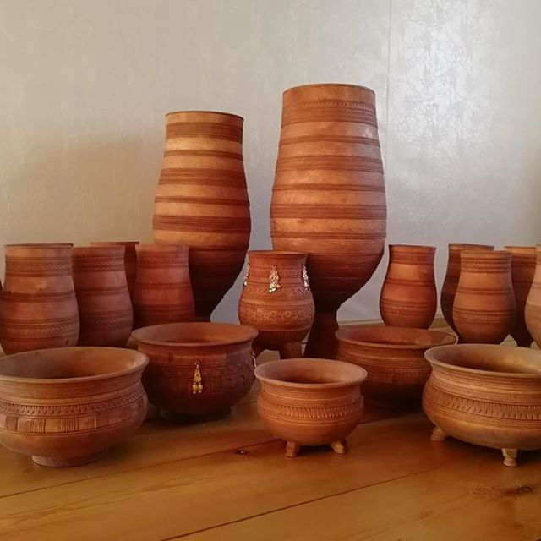 | Создание акварельного рисунка «Цветы в Чороне»  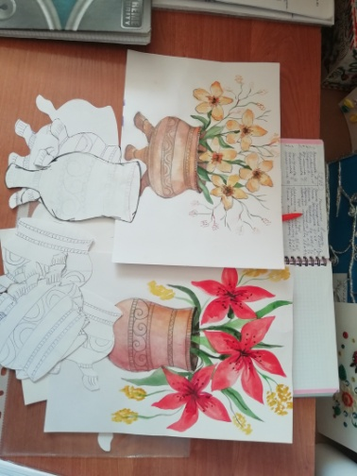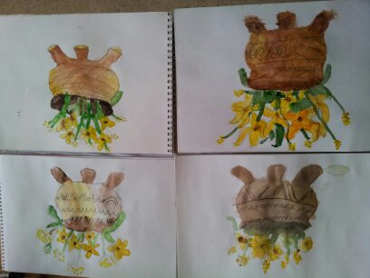

План урока:
- Организационный момент – 2 м.
- Постановка учебной задачи – 5 м.
Ситуация «успеха»; Ситуация «разрыва»; Формулировка учебной задачи
- Решение учебной задачи – 33 м.
Поиск решения учебной задачи; Моделирование учебной задачи; Решение учебной задачи
- Рефлексия – 5 м.
Ход урока
Этапы |  | Деятельность учителя | Деятельность учащихся |  |  | Приемы и методы |  | Результаты
Организационный момент |  | Добрый день, ребята. Надеюсь на сотрудничество.  Все готовы к уроку?  Повторяйте слова и движения за мной.  «Прозвенел у нас звонок,  Начинается урок,  Урок рисования,  Требует внимания!»  - Какое у вас настроение? Готовы работать? Музыка весны | Приветствие  Да, все на месте.  Повторяют стих и проверяют принадлежности. |  |  | Создание благоприятной атмосферы |  | Эмоц.удовлетворение;  Готовность к уроку;  Мотивация.
Постановка учебной задачи
1.1. Создание «ситуации успеха» |  | -Какое время года сейчас наступило? Верно, дети!  - Давайте прочитаем стихотворение про весну.  К нам весна шагает  Быстрыми шагами.  И сугробы тают  Под её ногами.  Черные проталины  На полях видны,  Верно, очень теплые  Ноги у весны. И. Токмакова  - Действительно, дети снег весной очень быстро тает, и вместе с молодой травкой появляются, кто бы вы думали?  Верно! А какие цветы мы узнаем, отгадав мои загадки.  Загадки:  - 1. Из-под снега расцветает  Раньше всех весну встречает  Растет в Якутии, занесена в красную книгу.  2. Самый роскошный цветок Якутии, резко контрастирует с суровой северной природой.  - Как вы уже поняли, мы сегодня будем рисовать цветы: Сардаану и Подснежники, на ваш выбор.  - Цветы мы будем рисовать в Чороне. А кто-нибудь знает, что такое «Чорон»?  - Типичной формой является кубок на одной или трёх ножках. |  | - Весна.  - Цветы.  1. Подснежник  2. Сардаана  - Чорон – национальная якутская посуда для хранения и испития кумыса. |  |  | М.  Словесный  Беседа  Обсуждение  П.  Вопросы | Умение отвечать на вопросы;  Умение четко излагать мысли;  Умение слушать и слышать друг друга;  -Умение находить собственное знание.
1.2. Создание «ситуации разрыва» |  | - Молодцы, а кто-нибудь знает, что обозначает узор на Чороне?  Каждый орнамент, несет на себе смысловую нагрузку, но со временем часть информации была утерена. До нас дошли названия орнаментов, они сакральные и являются оберегами.  Например: зубчатый орнамент, арочный орнамент, травянистый орнамент.  Как вы думаете где какой?  И чем отличается Чорон на одной и трех ножках?  А с чего лучше всего начать рисунок с выполнения рисунка цветов или чоронов? |  | (Дети испытывают затруднения)  - показывают по рисунку орнаменты  -затрудняются ответить |  |  | Проблемные вопросы;  Проблемная ситуация;  Беседа;  Обсуждение. | -Умение выражать свои мысли;  -Умение анализировать свои действия;  -Умение понимать заданные вопросы;  -Умение находить собственное незнание.
1.3. Формулировка учебной задачи |  | - Как вы уже поняли, сегодня мы будем рисовать два разных Чорона с цветами. Вы можете увидеть их на доске. Внимательно посмотрите.  - Давайте поставим учебную задачу на уроке. Что мы должны узнать? Какие вопросы поставим на урок?  Какова наша учебная задача?  - Как выполнять поэтапно акварельный рисунок «Цветы в Чороне»? |  | -Как выполнять последовательно рисунок Чорона с цветами и узнать что обозначают узоры на Чороне? Чем отличается Чороны и цветы друг от друга? |  |  | Беседа;  Обсуждение. | -Уметь определять и формулировать учебную задачу на тему «Весенние цветы в Чороне».
Решение учебной задачи
2.1.Поиск нового способа действия | Предлагаю в парах обсудить, чем отличается Чорон на трех и одной ножке. Для этого вам раздаю изображения и показываю наглядно каждый чорон, а вы должны исследовать чороны и найти сходства и различия .  «Наши предки жили в таких не комфортных условиях. И я думаю, что всё дело в этом. Почему у нас столы на трех ножках? Пол и поверхности были неровные. На четырех ножках устойчивое положение было сложно найти, а на трех гораздо проще. То же самое с чороном. Для маленьких чоронов начали делать три ножки. Я думаю, что это скорее более утилитарное решение».  А как нарисовать поэтапно чорон с цветами?  Какой формат выберем вертикальный или горизонтальный?  -Где разместим чорон, цветы?  Чорон симметричный. Наносим линию симметрии, на лист бумаги определяем высоту и ширину сосуда, его характерную форму. Форма напоминает распускающийся цветок Сарданы.  Как нужно нанести орнамент на чорон, в какой последовательности ?  Как вы думаете, сколько цветов желательно нарисовать?  Рисовать всегда нужно нечетное количество основных больших цветов. Начинаем рисовать цветок в центре и потом по краям. Обратите внимание на форму лепестка, какая она? Опишите. А чтобы букет смотрелся полноценно, его дополним мелкими цветами. |  |  | (Решение проблемной ситуации)  -Необходимо выбрать формат.  -Вертикальный  -Чорон опускаем вниз, чтобы осталось место для цветов.  -Один мало, пять много и они будут мелко смотреться в формате листа.  -Описывают как выглядит цветок, лепесток |  | Проблемная ситуация;  Иллюстрация;  Демонстрация. |  | - Умение вести поиск способа действия (ведение поэтапного рисунка)  -Уметь воспринимать информацию по теме и перерабатывать ее.
2.2. Моделирование нового способа действия | - Итак, ребята! Давайте сделаем схему ведения акварельного рисунка в формате листа.  1. Рождение образа рисунка  2.Описание характерных черт  3.Выбор формата  4.Изображение чорона(габаритные размеры , характерная форма)  5. Нанесение орнамента  6.Рисунок цветов  7. Детализация букета  8. Цветовое решение (цвет наносим легко, прозрачно, чтобы орнамент был виден сквозь акварель. Подбираем цветовую гамму для чорона , от бежевого до темно коричневого цвета. Цветы Сардана- оранжево красная с мелкими черными прожилками, которые нанесем позже гелиевой ручкой)  . Мимозу рисуем методом тычка оттенками желтого цвета.  -Презентуем свою работу |  |  | (Выполнение схемы построения рисунка в формате и определим отличия Чоронов и цветов)  - помогают в определении этапов ведения рисунка. |  | Иллюстрация;  Схема. |  | Уметь контролировать процесс работы и умение управлять им;
2.3. Применение нового способа действия | - Теперь зная, что такое Чорон, что означают узоры на нем, вы можете приступить к выполнению рисунка на выбор, либо Чорон с тремя ножками с подснежниками или Чорон с одной ножкой с цветами Сардаана.  - Перед началом работы повторим правила работы.  1.Перед началом занятия готовится рабочее место: раскладываются по партам карандаши, краски, бумага. Разливается в баночки вода для работы красками.  2.Необходима палитра для смешивания красок, тряпочка для вытирания кисти и влажные салфетки для рук.  3.Сидеть при рисовании свободно и прямо.  5.Аккуратно работать красками, кистями.  6.После окончания работы кисти должны быть вымыты и вытерты, а весь другой рабочий материал убран.  .На протяжении всего занятия необходимо следить за чистотой рук и рабочего стола.  - Теперь смело начинаем работу! При затруднении, вы всегда можете задать вопрос. |  |  | Дети ведут рисунок по этапам соблюдая правила работы.  1.Выбор рисунка  2.Описание характерных черт  3.Выбор формата  4.Изображение чорона  5.Нанесение орнамента  6.Рисунок цветов  7.Детализация  8.Цветовое решение |  | Беседа  Обсуждение  Самостоятельная работа |  | - Умение выполнять рисунок «Весенние цветы в Чороне»  - Понимание и осмысление способа действия выполнения рисунка;  - Приобретение практических навыков при выполнении рисунка.
Рефлексия
Рефлексия |  | -Ребята, чем мы сегодня занимались?  - Чем отличаются Чороны?  -Что такое орнамент, и его смысл?  Какими видами орнаментов украшен чорон?  - Какие цветы мы рисовали и в чем их особенность?  - Вам понравилась работа?  - Кому вы подарите этот рисунок?  - Оцените работу по критериям:  -Правильность ведения рисунка  -Композиционное решение  -Цветовое решение  - Аккуратность  -Завершенность работы  Спасибо за работу. Прибираем рабочее место и презентуем работу. |  | Учащиеся отвечают на поставленные вопросы, оценивают свою деятельность по критериям  Презентуют работу. | Рефлексия;  Вопросы;  Обсуждение; Самооценка своей деятельности. |  |  | -Умение оценивать себя и других;  -Умение слушать и слышать друг друга;  -Умение отвечать на вопросы.
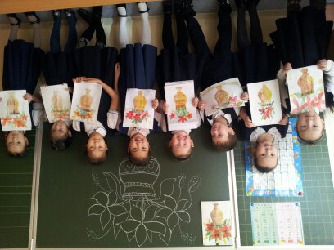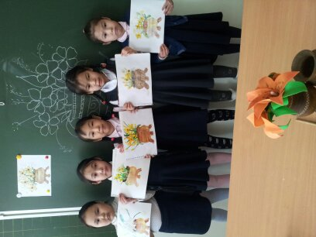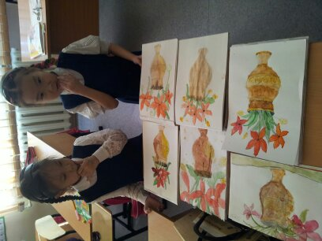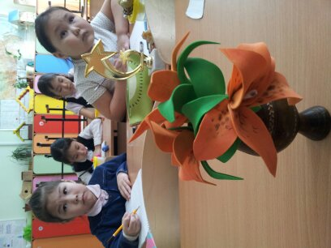

Министерство образования и науки РС(Я)
ГБПОУ РС(Я) «Якутский педагогический колледж им. С.Ф. Гоголева»
ПЛАН ОТКРЫТОГО УРОКА
по дисциплине «Методика преподавания продуктивных видов деятельности »
Для специальности 44.02.02. «Преподавание в начальных классах»
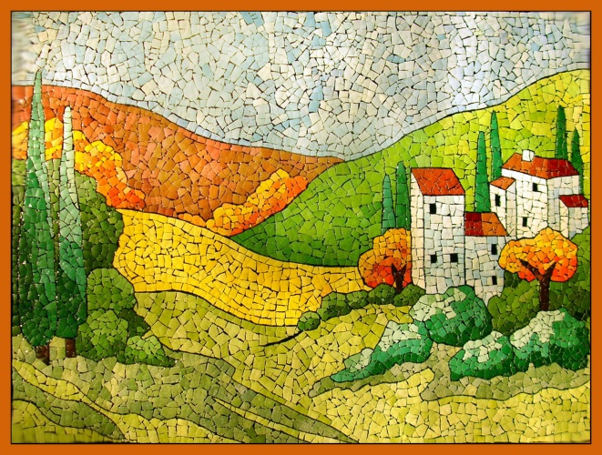
Преподаватель: Колесова Ольга Евгеньевна.
Курс: ПВНК 19А Дата: 01.11. 2019. Время: 9.30.
Тема: Конструирование из разных видов материалов в технике мозаики на уроках технологии в начальных классах.
Объект: Конструирование из разных видов материалов.
Предмет: Техника мозаики
Цель: Разработка технологических карт по конструированию из разных видов материалов в технике мозаики, на уроках технологии в начальных классах.
Гипотеза: Разработать технологические карты по конструированию из разных видов материалов в технике мозаики, на уроках технологии в начальных классах возможно, если определить виды и структуру технологических карт.
Задачи:
1.Раскрыть процесс конструирования из разных видов материалов.
2.Рассмотреть технику и виды мозаики.
3. Определить виды и структуру технологических карт.
4.Разработать технологические карты по конструированию из разных видов материалов в технике мозаики, на уроках технологии в начальных классах.
Тип урока: урок открытия нового понятия и способа действия.
Ведущий метод: ДП
Планируемые результаты:
Предметные УУД:
- сформировать представление о конструировании ;
- познакомиться с техникой мозаики;
- уточнить и систематизировать знания о детях младшего школьного возраста ;
-научится определить виды технологических карт и уметь их разрабатывать с учетом возраста ребенка.
.Метапредметные УУД:
Познавательные:
- умение отличать новое от уже известного с помощью анализа, сравнения и обобщения;
- находить ответы на вопросы, используя свой жизненный опыт и информацию, полученную от первоисточника, и от общения на уроке.
Коммуникативные:
- умение оформлять свои мысли в устной, письменной и художественной форме;
-умение слушать и слышать, смотреть и видеть, понимать и быть понятым другими.
-уметь работать в команде.
Регулятивные:
- умение определять и формулировать цель, задачи урока;
-уметь планировать и проектировать собственную деятельность
-уметь контролировать, оценивать и корректировать свои действия в процессе работы;
-умение рефлексировать.
Личностные УУД:
- формирование устойчивого интереса и творческого подхода к новым техникам.
-формирование в себе личностных качеств, как понимания и уважения каждого ребенка.
-использование разных методов, приемов и средств, для преодоления трудностей.
Оборудование для учителя: план урока, презентация, раздаточный материал, схемы, первоисточники, карточки, образцы работ.
Оборудование для учащихся: конспекты, раздаточный материал , работы выполненные в разных техниках мозаики
План урока с распределением времени:
1. Организационный момент -5 мин.
2. Постановка учебной задачи -5 мин.
3. Поиск путей решения учебной задачи -20 мин.
4. Решение учебной задачи-35 мин
5. Рефлексия-15 мин
Ход урока
Этапы урока | Содержание деятельности |  | Методические приемы | Результат
 | Педагог | Студенты
Перемена  1.Орг. момент | Приветствие.  Деление на команды, использование карточек, по тактильным ощущениям. Вручение задания каждой команде. Совместный выход на тему урока используя карточки.  Тема: Конструирование из разных видов материалов в технике мозаики на уроках технологии в начальных классах. | Расстановка парт, подготовка рабочего места Приветствие Деление на команды  Прочтение карточек , выход на тему урока. | Приветствие Объяснение  Ассоциативные ощущения Формирование команд. | Л.Мотивация к деятельности  Прочтение карточек , выход на тему урока
2.Постановка УЗ | Кто сформулирует цель урока?  Я вас правильно поняла?  Цель: Разработка технологических карт по конструированию из разных видов материалов в технике мозаики, на уроках технологии в начальных классах.  Чтобы достичь цели, какие поставим перед собой задачи?  Что мы должны вспомнить, раскрыть, рассмотреть, определить, учесть?  Давайте уточним наши высказывания по задачам!  Задачи:  1.Раскрыть процесс конструирования из разных видов материалов.  2.Рассмотреть технику и виды мозаики.  3. Определить виды и структуру технологических карт.  4.Разработать технологические карты по конструированию из разных видов материалов в технике мозаики, на уроках технологии в нач. классах. | Формулировка цели и определения задач урока.  Предложения от студентов.  -изучить виды конструирования  -определить виды и структуру технологических карт,  - учесть возраст детей. | Направляющие и уточняющие вопросы  Высказывание, выступление от групп | Р- умение определять и формулировать цель, задачи урока.  К - умение оформлять свои мысли в устной форме  К-уметь работать в команде
3.Поиск путей решения УЗ | Я вас правильно поняла?  Чтобы разработать ТК мы должны: изучить процесс конструирования из разных видов материалов.  Определить виды и структуру технологических карт, учесть возраст детей. С чего начнем?  1.Перечислите какие техники ДПИ вы знаете? На доске весят образцы разных техник. ДПИ. Проведите соотношение, методом анализа, сравнения. Какой образец, под каким номером вами не был представлен? Почему?  Как вы думаете, как и чем можно работать в данной технике? Знаете ли вы ее историю? Услышав ваши ответы, я поняла, что вы владеете информацией, но этого недостаточно. Давайте обратимся к первоисточнику - словарь  Творческие группы ведут поиск (название, история, художники, работающие в технике мозаика )  Выступление по содержанию.  2.Ачто такое процесс конструирования ,и чем он отличается от моделирования?  По первоисточнику –конструирование это-…….  3. А сейчас затронем вопрос каковы особенности детей младшего школьного возраста ?  Ответьте на вопрос, используя свой личностный опыт. Вы ходили на практику видели разных детей, с какими заданиями они смогут справится , а какие техники им еще недоступны? Все ли виды мозаик мы можем предложить в школе?  3.Наша цель разработать технологическую карту…  А что такое технологическая карта, ее виды, структура какова? Ответы на эти вопросы найдете в печатном материале.  Выступление от групп.  Все это время экспертная группа – вела анализ работы творческих групп.  Озвучте результаты по двум этапам | .  1.Техники ДПИ.  Аппликация: силуэтная, транспорантная, витнянки, пентамино, объемная, плоская, прорезная  №8  Мы его не изучали. Но это Мозаика.  Ответы студентов  Поиск нужной информации в первоисточнике.  2.Конструирование – это создание нечто нового.  Моделирование имеет образец  Выступление по найденной информации  -ответы студентов  Поиск нужной информации ее переработка.  Выводы  Анализ работы в творческих группах. | Направляющие и уточняющие вопросы  Выступление от групп  Обсуждение, предложения.  Работа с первоисточником.  Выступление  Выделение главного  Анализ | П- находить ответы на вопросы , используя свой жизненный опыт и информацию, полученную от первоисточника  Р- уметь планировать собственную деятельность  П. сформировать представление о технике мозаика;  К- умение оформлять свои мысли в устной, письменной форме.  П.- умение отличать новое от уже известного с помощью анализа, сравнения и обобщения  К- уметь работать в команде  Л-формирование в себе личностных качеств, как понимания и уважения каждого.
4.Решение УЗ | Основываясь на изученный материал приступаем к разработке ТК.  Каждая команда  1.Определяет класс  2.Выбирает образ, который должен создать ученик , вид, конструирования ,технику мозаики, материалы и инструменты.  3.Разрабатывает ТК используя образец. | Углубленная работа в команде по разработке ТК. | Проектирование ТК, освоение мозаичной техники и вида конструирования | Л.формирование устойчивого интереса и творческого подходак Де.  К- умение оформлять свои мысли.  Р- уметь контр., и коррек. свои действия в процессе работы
5.Рефлексия | Каждая команда представляет разработанную ТК с учетом возраста школьника, вида конструирования и мозаичной техники.  Задаем вопросы на уточнения от каждой команды.  Подводя итог урока ответим на вопросы:  -что для себя нового вы узнали?  -что в себе открыли?  -в чем испытывали трудности?  -как преодолевали?  -над чем мне предстоит работать?  А сейчас услышим вердикт экспертов.  Итог. | Защита ТК  Анализ собственной деятельности. | Представление | К-умение слушать и слышать, смотреть и видеть, понимать и быть понятым другими.  Р-уметь оценивать свои действия  -умение рефлексировать.

Министерство образования и науки РС(Я)
ГБПОУ РС(Я) «Якутский педагогический колледж им. С.Ф. Гоголева»
ПЛАН ОТКРЫТОГО УРОКА
по дисциплине «Основы организации внеурочных видов деятельности и общения младших школьников в области изобразительного и декоративно-прикладного искусства». Для специальности: Коррекционный педагог
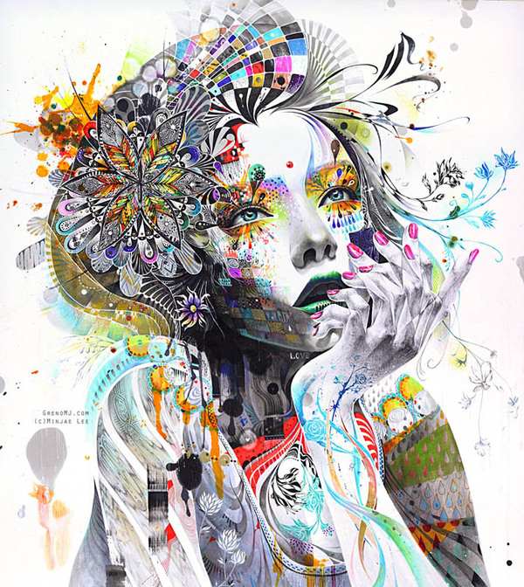
Преподаватель: Колесова Ольга Евгеньевна.
Курс: 17КП. Дата: 22.03. 2018. Время: 9.30.
Тема: Технологические карты по инновационным изобразительным техникам с учетом особенностей детей и характера затруднений в обучении.
Цель: Разработка технологических карт по инновационным изобразительным техникам с учетом особенностей детей и характера затруднений в обучении.
Задачи:
1.Раскрыть особенности детей и характер затруднений в обучении.
2.Рассмотреть технологические карты по инновационным изобразительным техникам
3. Определить виды и структуру технологических карт.
4.Разработать технологические карты по инновационным изобразительным техникам с учетом особенностей детей и характера затруднений в обучении.
Тип урока: урок открытия нового понятия и способа действия.
Ведущий метод: ДП
Планируемые результаты:
Предметные УУД:
- сформировать представление о инновационных изобразительных техниках;
- познакомиться с техникой пуантилизм;
- уточнить и систематизировать знания об особенности детей и характера затруднений в обучении;
-научится определить виды технологических карт и уметь их разрабатывать с учетом особенности ребенка и его затруднения в обучении.
.Метапредметные УУД:
Познавательные:
- умение отличать новое от уже известного с помощью анализа, сравнения и обобщения;
- находить ответы на вопросы , используя свой жизненный опыт и информацию, полученную от первоисточника, и от общения на уроке.
Коммуникативные:
- умение оформлять свои мысли в устной, письменной и художественной форме;
-умение слушать и слышать, смотреть и видеть, понимать и быть понятым другими.
-уметь работать в команде.
Регулятивные:
- умение определять и формулировать цель, задачи урока;
-уметь планировать и проектировать собственную деятельность
-уметь контролировать, оценивать и корректировать свои действия в процессе работы;
-умение рефлексировать.
Личностные УУД:
- формирование устойчивого интереса и творческого подхода к инновационным изобразительным техникам.
-формирование в себе личностных качеств, как понимания и уважения каждого ребенка, независимо от его особенностей и затруднений в обучении.
-использование разных методов, приемов и средств, для преодоления трудностей .
Оборудование для учителя: план урока, презентация, раздаточный материал, схемы, первоисточники, карточки, образцы работ.
Оборудование для учащихся: конспекты, акварель, кисти, работы выполненные в разных изобразительных техниках.
План урока с распределением времени:
1. Организационный момент -5 мин.
2. Постановка учебной задачи -5 мин.
3. Поиск путей решения учебной задачи -20 мин.
4. Решение учебной задачи-35 мин
5. Рефлексия-15 мин
Ход урока
Этапы урока | Содержание деятельности |  | Методические приемы | Результат
 | Педагог | Студенты
1.Орг. момент | Приветствие.  Здравствуйте! Давайте поприветствуем друг друга, как сдержанные англичане Хэлло! Сегодня у нас открытый урок и мы должны выполнить ряд заданий, использовать множество методов и приемов обучения, где вы должны быстро перевоплощается из студентов в учеников и наоборот. Форма работы групповая.  Деление на команды, использование карточек, по тактильным ощущениям.  Мы разобьемся на команды по тактильным ощущениям. Для начала станем в круг, закроем глаза и я вам да карточку, пощупав которую вы получите определенные ощущения. Закройте ладошку и постарайтесь его запомнить. Какие чувства у вас вызвала эта поверхность? С каким цветом ассоциируете?  -Колючая, зернистая – зеленый;  -Мягкая, пушистая – белый;  -Гладкая, скользкая - голубой.  Вручение задания каждой команде.  У нас сформировались команды:  1 команда – Эксперты: Колючая, зернистая – зеленые;  2, 3 команды – Творческие: Мягкая, пушистая – белые, Гладкая, скользкая - голубые.  У каждой команды будет свое задание.  Совместный выход на тему урока используя карточки – ребус.  А вот какова тема и цель урока мы определим вместе, решая картинный ребус.  Выход на тему урока:  1.Рисунок технологической карты.  2.Разные изобразительные техники.  Тема урока: Технологические карты по инновационным изобразительным техникам с учетом особенностей детей и характера затруднений в обучении. | Расстановка парт, подготовка рабочего места Приветствие Деление на команды  Прочтение ребуса, выход на тему урока. | Приветствие Объяснение  Ассоциативные ощущения Формирование команд. | Л.Мотивация к деятельности  Прочтение ребуса, выход на тему урока
2.Постановка УЗ | А какова цель урока? Кто сформулирует?  Я вас правильно поняла?  Цель: Разработка технологических карт по инновационным изобразительным техникам с учетом особенностей детей и характера затруднений в обучении.  Чтобы достичь цели, какие поставим перед собой задачи?  Что мы должны вспомнить, раскрыть, рассмотреть, определить, учесть?  Давайте уточним наши высказывания по задачам!  Задачи:  1.Раскрыть особенности детей и характер затруднений в обучении.  2.Рассмотреть технологические карты по инновационным изобразительным техникам  3. Определить виды и структуру технологических карт.  4.Разработать технологические карты по инновационным изобразительным техникам с учетом особенностей детей и характера затруднений в обуч. | Формулировка цели и определения задач урока.  Предложения от студентов.  -изучить разные инновационные изобразительные техники  -определить виды и структуру технологических карт,  - учесть особенности детей и их затруднения в обучении. | Направляющие и уточняющие вопросы  Высказывание, выступление от групп | Р- умение определять и формулировать цель, задачи урока.  К - умение оформлять свои мысли в устной форме  К-уметь работать в команде
3.Поиск путей решения УЗ | Я вас правильно поняла?  Чтобы разработать ТК мы должны: вспомнить и изучить инновационные изобразительные техники, определить виды и структуру технологических карт, учесть особенности ребенка и его затруднения в обучении.  С чего начнем?  1.Перечислите какие изобразительные техники вы знаете? На доске весят образцы изобразительных техник. Проведите соотношение, методом анализа, сравнения. Какой образец, под каким номером вами не был представлен? Почему?  Как вы думаете, как и чем можно работать в данной изобразительной технике? Знаете ли вы ее название и историю? Услышав ваши ответы, я поняла, что вы владеете информацией, но этого недостаточно. Давайте обратимся к первоисточнику - словарь  Творческие группы ведут поиск (название, история, художники, работающие в технике пуантилизма)  Выступление по содержанию.  2. А сейчас затронем вопрос каковы особенности детей и их затруднения в обучении?  Ответьте на вопрос, используя свой личностный опыт. Вы ходили на практику видели разных детей, в чем они испытывают затруднения при обучении? (……)  3. Наша цель разработать технологическую карту…  А что такое технологическая карта, ее виды, структура какова? Ответы на эти вопросы найдете в печатном материале.  Выступление от групп.  Все это время экспертная группа – вела анализ работы творческих групп.  Озвучте результаты по двум этапам | -инновац. изобразительных техник.  - Кляксография  -Художественная нить  -Мыльные пузыри  -Рисунок воском  -Граттаж  -Сухая кисть  Выдувание  -Художественный мусор  №8  Мы его не изучали.  Ответы студентов  Поиск нужной информации в первоисточнике.  Выступление по найденной информации  -ответы студентов  Поиск нужной информации ее переработка.  Выводы  Анализ работы в творческих группах. | Направляющие и уточняющие вопросы  Выступление от групп  Обсуждение, предложения.  Работа с первоисточником.  Выступление  Выделение главного  Анализ | П- находить ответы на вопросы , используя свой жизненный опыт и информацию, полученную от первоисточника  Р- уметь планировать собственную деятельность  П. сформировать представление о инновационных изо. техниках;  - познакомиться с техникой пуантилизм.  К- умение оформлять свои мысли в устной, письменной форме.  П.- умение отличать новое от уже известного с помощью анализа, сравнения и обобщения  К- уметь работать в команде  Л-формирование в себе личностных качеств, как понимания и уважения каждого ребенка, независимо от его особенностей и затруднений в обучении.
4.Решение УЗ | Основываясь на изученный материал приступаем к разработке ТК. Каждая команда  1.Определяет класс, особенности ребенка и его затруднения при обучении.  2.Выбирает образ, который должен нарисовать ребенок, изобразительную технику, материалы и инструменты.  3.Разрабатывает рабочую ТК используя образец. | Углубленная работа в команде по разработке ТК. | Проектирование ТК, освоение изобразительной техники | Л.формирование устойчивого интереса к инновационным изо.техникам;  К- умение оформлять свои мысли в письменной и худож. форме;  Р- уметь контролировать, корректировать свои действия в процессе работы.
5.Рефлексия | Каждая команда представляет разработанную ТК с учетом особенности ребенка и его затруднений в обучении.  Задаем вопросы на уточнения от каждой команды.  Подводя итог урока ответим на вопросы: -что в себе открыли?  -что для себя нового вы узнали?  -в чем испытывали трудности?  -как преодолевали?  -над чем мне предстоит работать?  А сейчас услышим вердикт экспертов.  Итог. | Защита ТК  Анализ собственной деятельности. | Представление | К-умение слушать и слышать, смотреть и видеть, понимать и быть понятым другими.  Р-уметь оценивать свои действия  -умение рефлексировать.

Приложение №1
Задача экспертной группы
1. Поиск информации по вопросу особенности детей и характера затруднений в обучении. (Интернет)
2. Подготовка выступления по изученной теме 2 мин.
3. Анализ работы творческих групп по этапам (указать в таблице, охарактеризовать)
4.Оказание помощи и поддержки в творческих группах в процессе проектирования технологической карты, анализ работы на этом этапе.
Экспертная группа
Особенности детей и характер затруднений в обучении………….
Анализ по этапам
Критерии: 0-плохо , 1 средне, 2 –хорошо, 3 -отлично
1 этап Орг. момент |  | Характеристика | 1к | 2к
1 | Как прошло формирование команд, легко ли согласились на выдвинутые условия? | Формирование команд прошло интересно, необычно. Студенты легко согласились работать в навой обстановке и в новой сформированной команде на выдвинутых условиях.
2 | Вышли или нет на тему урока?
3 | Какова активность группы.
2 этап Постановка УЗ
1 | Активность всех членов группы в поиске путей решения учебных задач
2. | Вышли или нет на цель урока задачи?
3 | Умение членов команды оформлять свои мысли в устной форме, и дружно работать в команде?
3этап. Поиск путей решения УЗ
1 | Иметь представление о инновационных изобразительных техниках. Умение определять их.
2 | Умение работать с первоисточником.  Выделять главное
3. | Умение планировать собственную деятельность
4 | Умение делать выводы.
4.Решение УЗ
1 | Смогли ли организовать работу в группе?
2 | Как быстро и продуктивно шел процесс разработки технологической карты?
3 | Эффективность использования полученной информации при разработке технологической карты?
4 | Правильно ли выполнены изо техники
5.Рефлексия
1 | Смогли ли защитить свою ТК
2 | Соблюдалась ли структурность ТК
3 | Учитывались особенности детей и их затруднения в обучении
4 | Контролировали, и корректировали свои действия в процессе работы команды?
Итог : 54-48 баллов – отлично ; 47-36 баллов – хорошо; 35-15 баллов –удовлетв.

Приложение №2
Задача творческой группы
- Активное включение в процесс. Высказывание своего понимания по поставленным вопросам. Выводы, умозаключения.
- Распределение обязанностей в группе.
- Вхождение в диалог внутри группы, между группами, с учителем.
- Работа с первоисточниками. Выделение и обобщение главного.
- Нахождение отличий в изобразительных техниках
- Разработка технологической карты.
- Защита технологической карты. Ответы на вопросы.
- Рефлекс
Приложение №3
Технологическая карта – это ….
Структура технологической карты по ИЗО
Для учащегося 2 класса школы 7 вида (ЗПР)
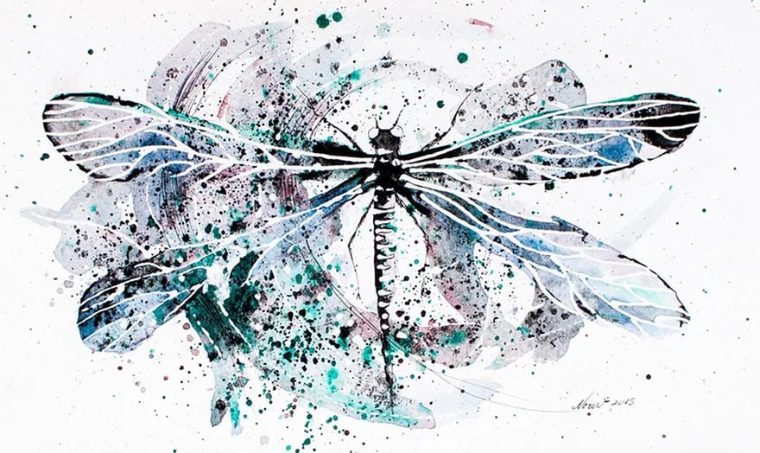
Изделие: «Рисунок стрекоза»
Изобразительная техника:
Розбрзг и восковой карандаш.
Цель: «Выполнение рисунка «Стрекоза »,
в технике розбрызг и восковой карандаш».
Материал: альбомный лист, формат А4 акварель, или цветная тушь, кисть №5, №2,палитра.
Этапы работы
№ | Содержание деятельности | Рисунок, фото, эскиз | Примечание | Самооценка
1 | Подготовь рабочие место | Фото  В центре альбомный лист  Справа инструменты: непроливайка, кисти, карандаш, резинка, палитра.  Слева наглядность, шаблон, салфетка.
2 | Внимательно рассмотри стрекозу, из чего она состоит?  Найди все элементы на рисунке покажи и их. | Рисунок стрекозы  Голова и тело - маленькие, хвост -длинный, 4 крыла- легкие, ажурные, симметричные большие глазки, усики. | Опиши элементы. Нарисуй их в воздухе
3 | Положи лист горизонтально. Нарисуй ось симметрии  Нарисуй все элементы стрекозы | Карандашный рисунок стрекозы | Для этого согни лист пополам  Стрекозу можно нарисовать по шаблону
4 | Все прожилки на крыльях глаза, полоски на хвостике нарисуй восковым карандашом | Рисунок восковым карандашом
5 | Покрась крылья стрекозы голубым и фиолетовым цветом а тело черным кисть№2 | Рисунок | Работай аккуратно, не заходя за края
6 | Кистью №5 набери синюю краску и резким махом руки брызни на рисунок. Должны появиться на рисунке капли разных размеров | Рисунок | Вокруг рисунка необходимо подстелить клеенку
7 | Так можно выполнить несколько раз. Краску возьми сиреневую, фиолетовую. | Рисунок | На палитре смешивай цвета, получай оттенки
8 | Когда работа выполнена ее нужно подсушить и представить зрителям и рассказать кого изобразил и как. |  | Работу можно оформить
9 | По окончанию работы убери рабочее место. | Фото (Помой кисти, закрой краску, вылей воду, убери все в рюкзак)

Какую особенность взяли? (ЗПР)
С какими затруднениями работали?
Акцентирование внимания, дозировка времени и содержания, анализ формы, работа над понятиями - симметрия, сосредоточенность, компоновка в формате листа, выплеск негативной энергии, развитие мелкой моторики, подбор холодных цветов и получения на палитре оттенков, проговаривание своих действий, мыслей. Пошаговое выполнение действий приучает к планированию, самооценка деятельности приводит к самоанализу.

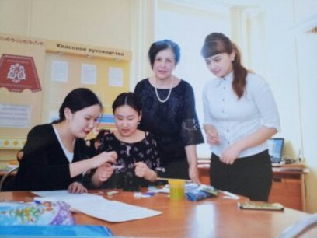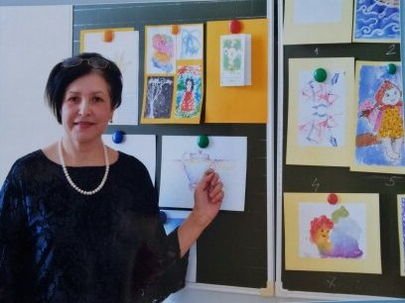
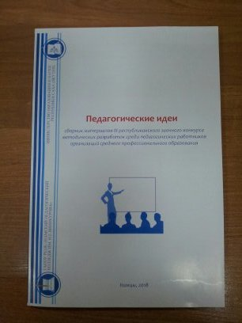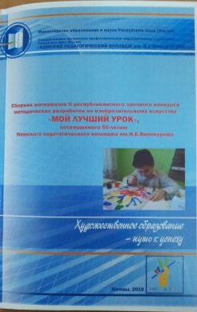
Министерство образования и науки республики Саха (Якутия)
ГБПОУ РС(Я)» Якутский педагогический колледжим. С.Ф. Гоголева»

Проект урока по МДК 01.06.
«Методика преподавания продуктивных видов деятельности» для студентов ПВНК педагогического колледжа
Тема: Процесс художественного творчества.
Разработчик: Колесова О.Е.- преподаватель методики преподавания продуктивных видов деятельности.
Якутск 2017г.
Курс: ПВНК 15А
Предмет: «Методика преподавания продуктивных видов деятельности»
Тема: Процесс художественного творчества.
Тип урока: открытие нового способа действия.
Цели: Создать условия для совершенствования знаний и умений по теме: «Процесс художественного творчества», развития творческой активности студентов в процессе сотрудничества.
Задачи: Раскрыть суть процесса художественного творчества.
Рассмотреть понятие творчество, категории творчества.
Ознакомится и применить на практике приемы художественного творчества.
Планируемые результаты:
Предметные:
- сформировать представление о понятии творчество, категории творчества;
- понимание процесса художественного творчества;
-умение использовать приемы ТРИЗ.
Познавательные:
-умение находить нужную информацию, исследование материалла;
-умение обобщать и делать выводы;
-умение видеть характерные особенности и принцип действия.
Регулятивные:
-умение ставить учебную задачу;
-умение планировать деятельность;
-умение контролировать и оценивать результат своего труда.
Коммуникативные:
-умение слышать и понимать других;
-умение вступать в диалог и отстаивать свою точку зрения;
-умение работать в команде, уметь договариваться.
Личностные:
-нести в себе положительный мотивационный настрой на творческую деятельность;
-умение решать проблемные ситуации;
-умение применять знания на практике - творить ;
Технология: проблемный урок
Средства обучения для преподавателя:
Технические: ноутбук, проектор.
Нетехнические: Дидактический материал - раздаточные карточки с заданиями.
Средства обучения для студентов: конспекты, изобразительные средства.
План урока: 90 мин
1.Орг. момент. Деление на группы. Имитационная гимнастика. 5 мин
2.Постановка проблемы. Выход на цель и задачи урока .5 мин
3.Поиск путей решения проблемы 15 мин.
4.Выражение решения проблемы. Практическая работа по реализации способа действия.45 мин
5. Демонстрация и защита продукта труда . 10 мин
6. Рефлексия. Оценка своего понимания 10 мин.
Ход урока
Этапы урока | Направленность этапа урока | Содержание этапа | Методы и приемы | Форма Орган | Результат
1.Орг. Момент | Создание условий для мотивации студентов к занятию. | Приветствие:  Здравствуйте. Я приглашаю вас в мир творчества. Давайте отойдем от привычного начала урока , выйдем из за парт и сформируем кольцо Сатурна.  Имитационная гимнастика:  Чтобы почувствовать наше единство и многообразие поприветствуем друга с Земли стоящего напротив своей сатурновской улыбкой.  Деление на пары: У нас определились пары: Землянин и представитель с Сатурна. Расходимся по своим космическим станциям. Вхождение в образ. | Мотивационный метод. Прием: имитационная гимнастика, деление на творческие группы. | Фронтальная работа Мимический диалог | Включение всех студентов в деятельность  Психологический настрой  Готовность курса к усвоению нового материала.  .Мотивационный настрой.
2.Постановка проблемы.  3.Поиск путей решения проблемы | Создание условий для сообщения темы урока, и выхода на цели ,задачи урока, для получения новых знаний по изучаемой теме.  Поиск своего понимания темы | Создание проблемной ситуации:  -Как вы думаете, кто создал весь наш мир? Господь Бог, Высший разум - иначе Творец природы. Человека называют- творенье природы. А может ли сам человек стать творцом, творцом самого себя ,и в каком случаи? Что он должен освоить?  - Процесс творчества, процесс художественного творчества.  Выход на тему урока: На нашем пульте управления высветилась тема: Процесс художественного творчества.  Определите поле своего знания и незнания по данной теме:  Что для вас понятие творчество, художественное творчество, процесс, процесс художественного творчества? Что нам скажут Земляне и представители с Сатурна?  Как вы это понимаете? В чем суть каждого понятия? Как проверить правоту или ошибочность ваших мыслей? Что для этого необходимо сделать?  Выход на цель и задачи урока:  - Раскрыть суть процесса художественного творчества.  -Рассмотреть понятие творчество, категории творчества.  - Ознакомится и применить на практике приемы художественного творчества.  Как решить поставленные задачи?  - Изучение материала по первоисточнику  - Интервью у присутствующих  - Обмен мнениями  - Вывод  - Практические действия  Какой способ действия выбираем?  - Изучение  -Обобщение  -Схематизация  -Реализация  -Защита  -Рефлексия  Намечаем план деятельности:  1.Изучение нового материала 10 мин  2.Обобщение полученных результатов, краткий конспект.5 мин  3.Схематизация приемов художественного творчества 5 мин  4. Реализация своих мыслей через композицию Вхождение в процесс художественного творчества, выполнение заданий .40 мин  5.Защита творческой композиции 5 мин  6.Рефлексия 5мин  1.Изучение нового материала:  Работа по первоисточникам, сравнение своего понимание с другими авторами, конспектирование.  Обоснование своего понимания , через выступление.  Выход на суть процесса художественного творчества, на категории творчества, путем обмена мнениям, анализа первоисточника, выводов см. Приложение №1, №2  Фиксация изложенного материала в планах конспектах.  Суть процесса художественного творчества  Творчество-это…  Художественное творчество-это…  Категории творчества:  Творчество и свобода, творчество и личность  ,творчество и мастерство, творчество и природа ,творчество и красота, творчество и общество  Процесс-это…  Процесс художественного творчества – это…  Этапы процесса художественного творчества:  1.Вынашивание идеи  2.Возникновение художественного образа  3.Поиск методов приемов ,способов, материалов для его реализации.  4.Создание художественного образа, путем самовыражения  5.Представление, демонстрация, защита Х.О.  2.Обобщение полученных результатов, краткий конспект.5 мин  3.Схематизация приемов художественного творчества 5 мин | Метод проблемной ситуации ,прием наводящих вопросов.  Диалог с группами  Обращение к своему знанию и пониманию  Выстраивание плана деятельности по задачам  Практическая работа в группах  Размышление  Взаимообмен  Конспектирование, выделение главного  Установление  причинно- следственной связи | Фронтальная и групповая работа.  Диалог с учителем, с самим собой, в группе.  Работа в группах.  Диалог внутри группы  Фронтальный диалог | Совместный  анализ темы урока  Определение поля знания и незнания студентов.  Выход на цели и задачи урока.  Совершенствование знаний по теме урока.  Исследование материала, выводы  Ведение диалога и отстаивание своей точки зрения.  Умение работать в команде, уметь договариваться.  Умение видеть характерные особенности и принцип действия.
4.Выражение решения проблемы.  Практическая работа по реализации способа действия | Создание условий для закрепления полученных знаний на практике | 4. Вхождение в процесс художественного творчества.  Выполнение индивидуальных заданий по художественному творчеству.  Темы: Взгляд Землян  1.Разработать образ представителя с Сатурна.  2.Архитектура, техническая среда Сатурна  3.Космический пейзаж.  Взгляд представителей с Сатурна  1.Планета Земля.  2. Флора и фауна земли  Материал и техника исполнения на выбор.  Индивидуальный подход к каждому студенту.  Дополнительный инструктаж, объяснение по ходу выполнения творческой композиции с выходом на способы и приемы. | Творческая работа в группах.  -Выход на образ.  -Определение материала и техники исполнения  -Эскиз  -Создание композиции | Индивидуальный подход  Работа в группе | Усвоение нового материала в ходе практической деятельности.  Умение применять знания на практике – творить  Умение контролировать и оценивать результат своего труда
5. Реализация продукта  6.Рефлексия. Оценка своего понимания | Создание условий для самоконтроля, для проведения выставки и защиты своего продукта труда  Создание условий для рефлексии. | 5.Защита творческой композиции  Выставка созданных творческих композиций по выбранным темам. Презентация, защита.  Выход на способ действия. Открытие творческого приема. Обсуждение. Одобрение, обмен идеями.  6.Рефлексия  Рефлексия деятельности на уроке.  Вопросы:  Что открыли для себя, как, каким образом, зачем, что мне это дало?  Анализ собственной деятельности  Выставка творческих композиций.  Домашние задание. Вынашивание идеи по заданным темам. | Обоснование идеи.  Анализ деятельности  Наводящие вопросы  Обобщение  Выделение главного  Рефлексия | Монолог  Фронтальный диалог  Фронтальный диалог  Самоанализ | Осмысление и понимание  содержание темы урока.  Достижение цели урока

Приложение №1
Тема: Процесс художественного творчества.
Что такое художественное творчество в понимании представителя западной культуры, человека конца XX века? Полностью ответить на этот вопрос сложно.
Сущее - вот что интересует нас сегодня.
Сущее, реальное, предстает в динамике, в постоянном напряжении, в движении от очевидного к невероятному. Таким образом, сущее стоит на водоразделе, в центре действия сил притяжения, в определенного рода «центре колебаний»
Для начала разговор о художественном творчестве мог бы затронуть шесть основных тем- категорий творчества: творчество и свобода; творчество и личность; творчество и мастерство; творчество и природа; творчество и красота; творчество и общество.
1) Творчество и свобода
Художественное творчество свойственно человеку, и свобода творчества является одним из его неотъемлемых прав. Посредством художественного творчества человек выражает себя как свободную личность и освобождается от любого внешнего воздействия, как-то:
а) от ограничений, связанных с физическими возможностями человека;
б) от ограничений общественной жизни.
Очевидно, что художественное творчество не происходит вне времени: человек-творец является продуктом социальной среды, общественно-экономических, политических условий, уровня культуры, географического положения, всей группы действующих эстетических принципов. Но лишь тогда мы можем говорить о творчестве, когда внутри этих заданных условий происходит акт творчества свободной личности, который сокрушает все условности.
2) Творчество и личность
Творец - это homo faber (человек-созидатель), это тот, кто возвысился над природным окружением, пройдя через века ученичества и постижения мастерства, многократно повторяясь, этот процесс приводит к постоянному прогрессу в потребительской социально-технической жизни. Благодаря художественному творчеству человек выходит за рамки создания только технически необходимой продукции. Он творит, то есть создает нечто новое, то, что ранее не существовало, - его творения уникальны, как и сама личность. С течением веков менялся теоретический подход к произведениям искусства , но само художественное творчество всегда позволяло человеку самоутверждаться , как неповторимому и свободному существу, оно призывает людей идти по пути освобождения личности. В этом плане художественное творчество, как и любой другой вид человеческой деятельности, помогает человеку освободиться от мешающих ему условностей окружающего мира. Более того, творчество выступает здесь как благословенный остров освобожденного духа, то есть вполне вероятно, что к концу нынешнего века творчество заменит собой традиционные религии.
3) Творчество и мастерство
Труд, навык, профессионализм необходимы и даже достаточны для художественного творчества. Искусство всегда было делом техники. Творческий труд находится в постоянном поиске всевозможных хитроумных связей, структурных, словесных, графических, звуковых, доселе неведомых; ему нужны выразительность и контрасты, - словом, все приемы, свойственные различным видам искусства.
В распоряжении творца находится целый арсенал современных средств и теоретических положений, а в процессе создания им нового произведения достижения прошлого - эта основа творчества - начинают преломляться таким образом, что обеспечивается индивидуальный характер произведения. Но в процессе воплощения личности в создаваемом произведении не может быть никакой технической предопределенности. Акт творчества, неотделим от акта мысли, и это проявляется даже в самой примитивной кустарной поделке, размноженной, казалось бы, чисто механически.
4) Творчество и природа
На протяжении веков сложились различные позиции в отношении художественного творчества к природе, которая сама является «творцом». В частности, можно отметить два подхода:
а) Первый из них воспринимает природу как нечто конечное, а ее «творческую эволюцию» как телеологическую; природа рассматривается как аналог художественного творчества. В качестве примера можно назвать западный импрессионизм. В России в первой четверти XX века искусство шло по откровенно «органической» линии в противовес позаимствованному на Западе «механицизму», выразившемуся в кубизме и футуризме. Творчество растет, развивается, претерпевает различные изменения параллельно с природой, по аналогии с ней. Но это не имитация природы, не пустое копирование и воспроизведение ее, а использование таких путей развития, которые, преломляясь в средствах искусства, останутся по-прежнему природными путями и в то же время уже не будут самой природой.
б) В другом случае природа, природное образование, «буйство жизни», будучи бессознательным, рассматривается как предмет, вещь, предстающая перед нашим творческим сознанием, и лишь ему дано одухотворить эту вещь, придать ей смысл. Порождение смысла - вот задача творчества. Таким образом, природа является постоянным камнем преткновения в истории художественного творчества и в целом в истории мысли. Следует лишь отметить, что, когда природа рассматривалась как нечто определенное, отдельно существующее, как источник гармонии или внутреннего разлада человека, в высотах художественного творчества природа воспринималась как источник роста, зарождения расцвета мира. Художественное творчество XX века сделало эту мысль очевидной.
5) Творчество и красота
В XX веке пошатнулась концепция вечной красоты. Плоды художественного творчества далеко не всегда красивы. Итак, творчество стало ареной борьбы между существом и способом существования. Та свобода, которая характерна для художественного творчества, придает ему черты основного, экзистенциального, или даже мирового, процесса. Кризис гуманизма, крушение идеалов современного человека, тревога перед лицом всевозможных угроз превратили искусство в ритуал изгнания злых духов, в котором нет места понятию «красота» в традиционном понимании.
6) Творчество и общество
Начиная с эпохи романтизма творец и общество находятся в непримиримом противоречии. Преувеличение индивидуализма, истоки которого лежат в эпохе Возрождения, особенно обострилось с приходом капитализма. Спор между творчеством и обществом не окончен. Официальное, то есть признанное обществом, искусство оказалось академичным, погрязло в конформизме и рутинерстве, не было способно создавать общезначимые произведения. Но так было не всегда. Бывали периоды истории, когда искусство и общество не конфликтовали, и тогда, это было в Египте и в средние века, появлялись настоящие шедевры. Хотя при этом жестко регламентировались и форма, и содержание. Почему же сейчас общество не в состоянии диктовать свои требования художественному творчеству? Почему результатом такого диктата становятся серые, посредственные произведения? Это требует серьезного осмысления. Это вопрос всей культуры. Отмечено, что чем активнее развивается технология (прогресс), тем бледнее на этом фоне выглядит культура, возникает, в частности, противоречие между потребительскими общественно-экономическими интересами и художественным творчеством. Является ли это противоречие непреодолимым? Возникает проблема восстановления гармонии между природой и культурой или, скорее, попытка достигнуть перемирия. Это одно из неразрешимых противоречий художественного творчества в конце XX столетия. Творчество - вид деятельности, протекающий на границе и частично за границами возможного для человека и в силу этого мало поддающийся описанию. Как событие, акт, художественное творчество имеет много общего с усилиями человека, направленными на сохранение своего вида: оно есть утоление вожделения, или, по Платону, стремления родить в прекрасном. Понятый так акт художественного творчества, открытый наблюдению благодаря своим результатам - художественным произведениям, - бессознательно и безостановочно переживается каждым человеком – художником в своей жизни.
В этой жизни совершить акт художественного творчества может значить: - «воспроизвести себя в лучшем виде» («накраситься и пойти в модном платье», «научить ребенка шить или говорить по-французски»); - «воздвигнуть себе нерукотворный памятник» («создать произведение искусства, которое откроет важные тайны человеческого», «научить людей делать или понимать то, чего они раньше не умели ни делать, ни понять»); - «обнаружить всеми чаемые верховные истины и не побояться обнародовать их»; - «вместе с другими выбрать человека, который скоро сделается президентом или депутатом».
Возникающее в итоге творческого акта художественное произведение (от стихотворения до сети авиалиний, от храма до государства и гражданского общества) в разной мере отчуждено от своего автора и, как правило, с момента своего появления на свет перестает принадлежать ему. Более или менее продолжительное пребывание художественного произведения в собственности его создателя обычно приводит к утрате произведения или преждевременной гибели его автора (Гоголь, Ван Гог, Хлебников).

Поскольку акт художественного творчества порождает произведение, ранее не существовавшее, люди оказываются застигнутыми врасплох, не успевают «подготовиться» к восприятию произведения: тот язык, на котором произведение впервые создается (литературный, живописный, архитектурный, политический), станет общепонятным лишь для следующего поколения, в то время как непосредственно окружающие художника люди вынуждены пользоваться этим новым языком, почти совсем его не понимая. Новый язык незаметно для общества формирует будущие правила социального поведения, вот почему общество боится потерять и старается во что бы то ни стало усилить контроль за художественным творчеством как наиболее эффективным методом внутривидовой экспертизы и прогноза. Драматизм запаздывания современников общество пытается компенсировать массовидными актами художественного творчества и разработкой скоростных методов его симуляции (создание сети массовых коммуникаций, призванной обеспечить эффект присутствия в момент чужого творческого акта - от репетиции оркестра до синтезирования вакцины против СПИДа; подмена понятия свободы для творчества понятием свободы творчества дезориентирует потенциального художника, заставляя его постоянно оправдываться перед обществом в мнимом следовании идеологеме, навязанной художнику самим обществом).
Чем более достоверной картиной настоящего и будущего обеспечено общество благодаря художественному творчеству своих членов, тем больше шансов у художника получить статус врага (государства, общества, народа).
Чем выше качество и/или своеобразие создаваемых художественных произведений, тем больше шансов у художника получить статус «чужого» (народу, обществу, государству). Для данной таксономии существенна типология потребления продукта художественного творчества - нового художественного языка в его элитарном и массовом диалектах. Диффузия элитарного и массового спроса приводит к тому, что художественное творчество признается общественной ценностью лишь («после праздника») на стадии уже далеко зашедшей стагнации нового художественного языка и, как правило, после смерти самого художника.
Становясь настоящей жертвой, художник, однако, напоминает бодрым носителям здравого смысла, что он - не они, что художественное творчество не утратило своей неизмеримой тайной силы и господство «технического искусства», «реалистический утилитаризм» не лишили художника его природы. Как состояние личности, в котором сознательное подчинено бессознательному и может быть всецело растворено в нем, художественное творчество мало поддается описанию на языке внерелигиозной рациональности, языке, вполне пригодном для характеристики события (или акта) художественного творчества. Как состояние личности, оно есть выражение предельной покорности абсолюту (Богу, Природе, Судьбе). Живя по закону «глина, не спорь с горшечником», художник, просыпающийся в человеке и пробуждающий его для творчества, не колеблется и не сомневается, но сразу - вне обычного течения времени - находит то, чего в обыденном смысле и не искал. Никакими доказательствами того, что данное состояние личности и есть художественное творчество, индивид не располагает и может в них не нуждаться. Но безотчетное стремление найти подтверждение этому «у людей» или в мистическом слиянии с абсолютом делает внутреннюю жизнь художника в точности такой, как описал ее у Платона Сократ со слов своей наставницы Диотимы: «Он наг, необут и бездомен».
Самостоятельная работа №3
- Составьте конспект по теме.
Контрольные вопросы
- Перечислите шесть основных тем категорий творчества.
2. Дайте краткую характеристику каждой из тем.
Приложение №2

Методы технического творчества помогают разбудить творческие способности, заложенные природой каждому человеку. Как выразился создатель ТРИЗ Г.С. Альтшуллер, « талант – это норма человека».
Любая идея проходит три этапа:
- « Этого не может быть».
- « В этом что-то есть».
- «Только так и надо делать».
Методы активизации творчества:
- мозговой штурм
- синектика,
-метод гирлянд и ассоциаций.
- метод контрольных вопросов
- метод семикратного поиска
-метод фокальных объектов
- морфологический анализ
- системный поиск
Эвристические методы.
Для того, что бы работать в системе ТРИЗ, необходимо избавится от психологической инертности, иметь развитое воображение, уметь управлять своим мышлением. А эти умения развиваются при работе с эвристическими методами ,направленными на активизацию творческого воображения ребенка .Они раскрепощают мышление, дают волю воображению, фантазии.
Мозговой штурм.
Метод разработан в 1937г. Алексом Осборн. Виды мозгового штурма:
индивидуальный, парный, поэтапный, конференция идей, кибернетическая сессия, « совещание пиратов». Создаются условия для высказывания идей, анализ идей, выбор наиболее подходящей в данный момент.
Синектика
Метод разработан в 50 годы Уильямом Гордоном США.
В переводе с греческого означает – объединение разнородных элементов.
По Гордону, существуют два вида механизма творчества:
1.Неоперативные процессы – интуиция, вдохновение.
2. Оперативные процессы - использование разного вида аналогий.
Если целенаправленно учить применению разного вида аналогий, то это повышает эффективность творчества, мышления.
Используются разные виды аналогий: Прямая, фантастическая, символическая, личная.
Прямая аналогия – сходство объектов чаще по внешним признакам.
( фонарный столб - жираф, удочка)
Компонентная аналогия – перечисление компонентов входящих в объект.
( снег - одеяло, вата, облако, пена, сахар)
Функциональная аналогия – сходство функций.
( машина - лошадь, собака, велосипед)
Фантастическая аналогия - сходство со сказочным героем, фантазийным образом.
Символическая аналогия - обобщенный, абстрактный образ.
Личная аналогия - вживание в образ объекта.
Метод гирлянд и ассоциаций.
Гирлянды аналогий формируются в виде списка. В этом случае отталкиваясь от исходного слова, тянется цепочка аналогий. Но каждая новая ассоциация находится не по первому, а по последнему слову.
Например: Дети - листопад, дождь, капли, фонтан, лед, зеркало, леденец, дети.
Ассоциации по поводу того или иного понятия.
Например: Египет - пирамиды, фараон, пальмы, мумии, Нефертити.

Никакая творческая деятельность невозможна без фантазии.
Творчество - сложный психический процесс, связанный с характером, интересами, способностями личности Воображение является его фокусом, центром. Новый продукт, получаемый личностью, в творчестве может быть объективно новым (социально значимым открытием) и субъективно новым (открытием для себя).
Новые приемы при создании творческого образа
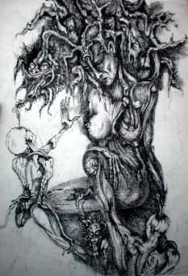
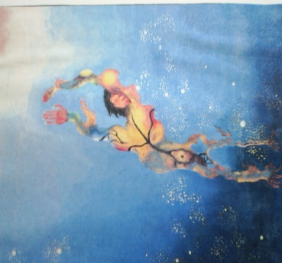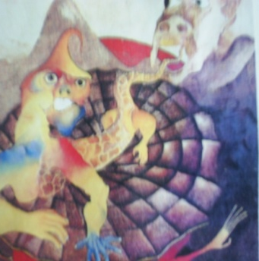

Министерство образования и науки Республики Саха (Якутия)
ГАПОУ РС(Я) «Якутский педагогический колледж»
им. С.Ф. Гоголева
План конспект занятия по изобразительному искусству
Кружок «Солнышко» для 1 классов
Руководитель: Колесова О. Е. Якутск 2019г.
Дата: 30.04.19 Количество детей: 8
Вид занятия: Тематическая композиция «Улицы моего города».
Тема занятия: Рисунок героев «Милашки-неваляшки» акварелью в национальном стиле, для тематической композиции «Праздник на улицах моего города».
Цель: создать условия для выполнения рисунка героев «Милашки-неваляшки» акварелью в национальном стиле, для тематической композиции «Праздник на улицах моего города».
Задачи:
- ознакомить детей с новым понятием и способом действия;
- формировать умения следовать устным инструкциям и этапам выполнения работы;
- формировать навыки работы акварельными красками.
Учебная задача: Как выполнить рисунок героев «Милашки-неваляшки» акварелью в национальном стиле?
Тип занятия: изучение нового понятия и способа действия.
Планируемые результаты:
Предметные:- знать и уметь применять на практике способ выполнения акварельного рисунка;
- умение компоновать фигуру в формате листа, передавать характерные национальные особенности и колорит образа;
- умение пользоваться материалами и инструментами на занятии.
Метапредметные:
Регулятивные | Познавательные | Коммуникативные
- Определять тему, цель деятельности на занятии;  - Совместно с учителем планировать этапы работы на занятии;  -Контролировать процесс работы;  -Давать эмоциональную самооценку своей деятельности. | -Формирование знаний о новом понятии и способе действия;  -Уметь перерабатывать полученную информацию, выделять главное. | -Умение слушать и вступать в диалог;  -Уметь формулировать свои мысли;  -Совместно обсуждать деятельность;  -Умение сотрудничать, договариваться.
Личностные
:-Развитие зрительного восприятия, образного мышления, изобразительных способностей.
-Понимания доброжелательности, уважению к культуре другого народа.
-Развитие навыков сотрудничества и активного участия в жизни класса, школы, республики.
-Формирование основ чувства национальной гордости, бережное отношение к культуре, традициям своего народа.
Материальное обеспечение:
Для учителя: конспект занятия, презентация, наглядности, педагогический рисунок, раздаточный материал.
Для детей: альбом, акварель, простой карандаш, непроливайка, резинка, кисти.
Схема доски:
Иллюстрации | Тема: Рисунок героев «Милашки-неваляшки» акварелью, для тематической композиции «Праздник на улицах моего города». | Детские работы
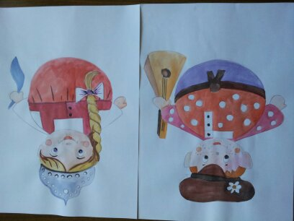
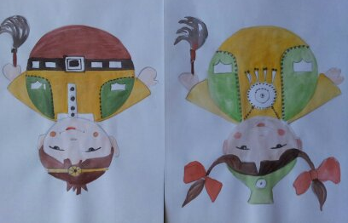

План занятия:
- Организационный блок – 5 мин.
–Организационный
- Подготовительный
2. Основной блок– 35 мин.
-Усвоение новых знаний и способов действия
- Проверка понимания изученного
3. Итоговый блок – 5 мин.
- Обобщение и систематизация знаний
-Рефлексия
Ход занятия:
Этапы | Задача этапа | Содержание совместной деятельности | Методы и приемы | Результат
Организационный | Подготовка детей к восприятию нового материала.  Эмоциональный настрой. | -Здравствуйте, ребята! К нам на занятие пришло много народу. Это учителя и руководители кружков. Все хотят посмотреть на ваши умения и способности в области изобразительного искусства! Давайте поприветствуем всех как то необычно! С песней и движением.  « Мы Милашки, куклы Неваляшки  Куклы Неваляшки - яркие рубашки!»  Поклонились и сели за парты.  Как у вас сегодня настроение, отличное?  Начнем занятие с знакомого нам стихотворения.  «Прозвенел у нас звонок,  Начинается кружок!  Кружок рисования,  Требует внимания!». | М. Мотивирующий.  П. Инсценировка песни, вживание в образ, стихотворение | Благоприятный психологический микроклимат.  Создание атмосферы успеха. Готовность к восприятию нового материала, мотивация.
Подготовительный | Проверка рабочего места  Обеспечение принятия цели и задачи занятия | Нас ждет интересное погружение в процесс творчества. Но для начала проверим нашу готовность и рабочее место.  «Приучаемся к порядку,  На столе должны лежать,  Кисти, краски, карандаш,  Он помощник лучший наш!  И конечно же альбом,  В нем рисунки соберем,  Баночка непроливайка,  И салфетка - протирай-ка!  Мы готовы рисовать  И шедевры создавать!»  А какой шедевр мы сегодня будем создавать, попробуйте догадаться!  Кем мы сегодня представились?  -Куклы Неваляшки - яркие рубашки!  -А кто знает, что это за игрушка-Неваляшка? В чем ее особенность?  - Она качается и некогда не падает!  О, какая стойкая игрушка, несмотря ни на что всегда стоит, не падает, веселая и жизнерадостная! Как вы!  Показ игрушки.  Но мы выполним рисунок Неваляшки непростой, а в национальном стиле.  Что такое национальный стиль?  Кто как думает?  - Это национальный костюм, характерные черты лица и украшения, цвета. Хорошо!  И какова цель нашего занятия?  -Выполнить рисунок «Милашки-Неваляшки» акварелью в национальном стиле. Правильно! | М.Слевестный  П. стих, вопросы-ответы, дополнение  М. Наглядно-образный  П. показ изделия, наглядности, анализ формы и цвета | Анализ работы, формулирование своей мысли.  Умение слушать и вступать в диалог.
Усвоение новых знаний и способов действия | Обеспечение восприятия и осмысления материала. | - Давайте посмотрим на мои рисунки и определим, где какая Неваляшка и какой национальности она относится, почему?  Сравнительный анализ педагогических рисунков.  Для выполнения рисунка, мы должны определится:  1.Кого будем рисовать? (Мальчика или девочку. Русский или якутский образ)  2. Какой формат листа выбрать? (вертикальный или горизонтальный)  3.Обводим шаблон (Для быстроты решения и оптимального размера )  Шаблон располагаем в центре листа.  4. Дорисовываем все детали характерные для выбранного образа карандашом.  5. Выполняем работу в цвете, акварелью (наносим основной тон)  6. Детализируем образ (штрих, гелевая ручка).  7. Презентуем работу.  2. задание  Выполняем рисунок общей композиции «Фон города, бульвара, сцены) Живописное решение. | М. Наглядно-образный  П. анализ формы и цвета  М .Частичнопоисковый  П анализ , наблюдена , обобщение | Получение новых знаний , определение цели деятельности. Ответы на вопросы.
Проверка понимания изученного | Установление правильности и осознанности усвоения нового материала. | - Итак, мы должны изготовить наш рисунок в технике акварельной живописи.  - Прежде чем приступить к работе, соблюдаем правила работы с акварелью. Нельзя бросать и оставлять кисти в воле, играться ими во время занятия! Нужно бережно относиться к материалам и инструментам, Работаем быстро и аккуратно!  – Благодаря этим правилам, мы с вами будем в безопасности и наши работы получатся аккуратными, красивыми.  Как вы думаете, с чего начнем?  - Определение образа  - Выбор формата  - Рисунок, стилизация  - Цветовое решение  - Детализация, декор.  Вот мы с вами определили шаги выполнения рисунка теперь начинаем работу.  Дети выполняют рисунок по этапам, создавая свой собственный образ.  Осуществляю индивидуальный подход к каждому ребенку. Рекомендации. Помощь  В процессе работы мы использовали стилизацию и декор формы.  Стилизация – упрощение формы.  Декор-это украшение формы. | М.Практический.  Компоновка, Рисунок, живиписное решение, декор формы. | Осознанное усвоение нового материала, развитие практических навыков рисунка и живописи акварельными красками..
Обобщение и систематизация знаний | Формирование целостного представления и знаний по теме. | - Так чем же мы с вами сегодня занимались?  - Расскажите, с чего мы начали нашу работу? А что следовало затем?  С какими понятиями мы сегодня ознакомились и способом действия? Для чего это нам нужно? | Анализ, обобщение, понимание | Умение формулировать свой ответ, отвечать на вопросы, демонстрировать свою работу.
Рефлек  сивный | Самооценка своей деятельности на занятии. | - Ребята, вам понравилось наше занятие? Все ли у вас получилось? Покажите это условным движением или смайликом .  Я уверена, что вы остались довольны | Вывод | Самостоятельная оценка деятельности, ответы на вопросы.

Выступления Методика. «Беседы об искусстве».
Живопись учит смотреть и видеть.
Этапы ознакомления с живописью
1 Этап Метод – «Искусствоведческий рассказ педагога»
А. Прием – «Структурный рассказа педагога»
-Название картины
-Фамилия художника
-О чем написана картина?
-Что самое главное в картине? (композиционный центр-идея)
-Как оно изображено художником? (цвет, построение, расположение)
-Что изображено вокруг главного и как с ним соединены детали?
-Что красивого показал художник в своем произведении?
-О чем думается, о чем вспоминается, когда смотришь на картину?
Образцы картин: Пластов «Сенокос», Рылов «В голубом просторе», Левитан «Март», Васильев «После грозы», Кривенко «Родная земля».
Задание: Детально рассматриваем картину и задаем подробные и конкретные вопросы детям по описанию произведения.
Б. Прием «Дифференциация понятий» Читаем картину вместе с детьми
1.Тема ( о чем картина?)
2.Содержание (что изображено?)
3.Выразительные средства (как и чем пользовался художник для выражения образа?)
4.Эстетическая ценность картины.
Наводящие вопросы:…….
В. Прием - «Вхождения в картину».
Воссоздание предыдущих и последующих действий, событий в картине. Домысливание вместе с детьми.
Наводящие вопросы…..

2. Этап. Метод «Самостоятельный анализ картины учащимися»
А. Прием – «Исключения искусствоведческого рассказа педагога о картине»
Б. Прием – «Постановка вопросов общего характера».
Например: О чем картина? Как бы вы назвали картину? Почему именно так?
Какое настроение вызывает картина? Отчего возникает такое настроение? Что хотел сказать художник? Как он это передал?
В. Прием точных установок
Чтобы ответить на вопрос о чем картина:
1.Внимательно рассмотри картину;
2.Ответь, что на ней изображено;
3. Подумай, что главное в картине;
4. Предположи, чем и каким образом он это сделал;
5.Расскажи, о чем эта картина.
Г. Прием композиционных и колористических вариантов.
Как будет меняться содержание картины, настроение, если поменяем: цвет, формат, центр композиции? Создание игровых ситуаций.
- Учитель меняет цвет в картине
- Учитель меняет формат картины
- Учитель меняет композиционный центр в картине
Что изменилось в картине?
(Пропала значимость, идея произведения, смысл)
Значит , когда художник работает над произведением, он все продумывает:(форму, формат, освещение, ритм, композиционный центр, цвет, фактуру) и делает все для раскрытия художественного образа!

3Этап. Метод –«Личностно-эмоциональный по отношению к произведению»
А.Прием – «Сравнения и классификации картин»
1.Анализ 2 картин разных художников одного жанра, с контрастным настроением.
Например:
2. Анализ 2 картин одного художника, но разные колористические решения.
Например: Левитан «Март», «Золотая осень».
3.Художники разные тема одна
Например: Пластов, Никонов «Лето».
Рекомендации:
А. Репродукции сравнивают по 1 признаку:
1.Контраст; 2.Цвет; 3.Расположение; 4 Освещенность; 5.Динамика.
Б. Картины можно классифицировать
1.По жанру; 2.По цветовому решению; 3. По настроению; 4. По приему работы.
Б. Прием – «Смысловое создание собственной картины» (по названию данного художником) Позиция сотворчества.
1.Анализируем картину;
2.Устанавливаем взаимосвязь между содержанием и цветом ,формой, динамикой движения;
3. Создаем свой образ.
В. Прием – «Точные установки»
Умение мысленно создавать замысел картины , отвечая на собственные вопросы. (Что главное? Где разместить? Как уравновесить? Как передать движение , характер, настроение ?.Какие средства использовать ?...)
Дидактические игры
1.Художественный салон
Зрители - дети, рассматривают картины и покупают понравившиеся. Картина продается, если о ней покупатель рассказал историю.
Считаются баллы
2.Выставка картин
1 команда Экскурсоводы – дети. Подбирают знакомые картины и развешивают
2.команда Зрители – дети. Задают вопросы по картинам.
1.команда Экскурсоводы. Отвечают на вопросы.
3.Найди ошибку
Учитель в искусствоведческом рассказе допускает специально несколько ошибок , а дети их должны заметить.
4.Опиши портрет
1.Ребенок описывает портрет одноклассника. Все должны его узнать.
2.Описывает портрет героя по профессии. Должны узнать профессию.
3.Описывает портрет с картины.
Вопросы для описания:
Вопросы по целостному восприятию портрета:
Кто изображен, где происходят события, что делает?
Вопросы по эмоциональному состоянию героя:
О чем говорят его глаза, руки, поза? О чем он думает?
Вопросы по средствам выразительности , которые использовал художник:
Какова композиция, цветовое решение, тональное решение, детализация…
5.Узнай фрагмент из какой картины он
Представляются картины. Запоминаем авторов , название? Потом показываем через прорезь окошка фрагмент картины (рука) и по ней узнаем произведение.
6. Оживи картину
7. Опиши картину и ответь на вопросы
Методы художественной выразительности:
- Пояснения
- Сравнения
- Анализа
- Акцентирования деталей
- Вызывания адекватных эмоций
- Тактильно-чувственный
- Оживления
- Вживания в образ
- Музыкального и литературного сопровождения
- Игровой
Выполнение анализа художественного произведения
1.Автор, название произведения, время и место создания, история замысла.
2.Стиль, направление.
3.Вид живописи: станковая, монументальная (фреска, темпера, мозаика).
4.Выбор материала: акварель масло, гуашь ( характер исполнения в данном материале).
5.Жанр живописи ( портрет, пейзаж, натюрморт..)
Характерность жанра для работ художника.
6.Живописный сюжет. Символическое содержание (если есть).
7. Живописные характеристики произведения:
-цвет, свет, объем, плоскостность, колорит, пространство, линия.
8.Описание деталей.
9. Личностное впечатление полученное при просмотре картины.

Например :
Романова Марина Егоровна, студентка 1 курса ПВНК -08
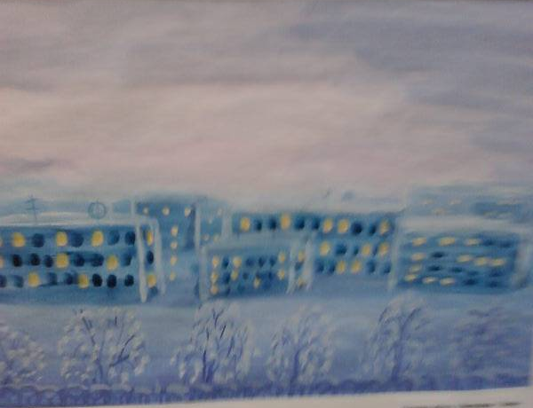
Недавно мы ходили на детскую выставку в школу № 29. Там были выставлены рисунки учащихся 5-9 кл. на тему «Зимушка зима». Во время просмотра, меня привлекла работа ученицы 7 класса «Городская ночь». Рисунок выполнен акварелью, теплыми и холодными цветами, но холодная гамма цветов более преобладала, были цвета, такие как фиолетовый, синий, цвет ночи, темно- синий и т.д. На картине изображены многоэтажные дома, на крышах которых лежит снег, в окнах горит свет. Это все изображено на втором плане, а на переднем плане – сугробы. Плотность этих сугробов передан многогранностью оттенков синего цвета. Передается ощущение, как будто автор вышел на улицу, чтобы написать это. В окнах домов представляется, как суетятся семьи перед сном, некоторые просто в одиночестве смотрят теле6визор. Смотря на эту картину, хочется к семье, домой. Эта картина оригинальна по своему характеру, ведь не каждый семиклассник возьмется передать холодность бетонных сооружений.
Слепцов Виталий студент 1 курса ПвНК-08
В феврале мы с группой посетили выставку детских рисунков в школе №29 г. Якутска. Работ было много, тематика и техника исполнения были очень разнообразные. Основная тема – зима нашего края, но в то же время встречались и другие рисунки (бабочки, цветы, семья и т. д.) Из всех этих рисунков мне понравилась работа ученицы 6 класса, Винокуровой Ани. Хочу анализировать ее работу. Для рисования девочкой выбрана пастель. Тема рисунка – «Полярная ночь». Сюжетом рисунка является оленевод, едущий по своим делам на оленях по тундре. На втором плане изображена полная луна, которая сопровождает и освещает их путь. Аней выбраны холодные цвета краски: синие, серебристо-синий, дымчато-синий, нежно-голубой, ночная синева и т.д. С помощью этих красок художница сумела передать морозную ночь и суровость северного края. Но в то же время чувствуется любовь к своему краю, любование красотой севера. Я не знаю, занимается ли девочка в художественной школе, если занимается, то с какого возраста. Но одно, несомненно, у нее есть способности к рисованию. Работа мне очень понравилась и запомнилась.
Латышев Айаал I-ПВНК- 08
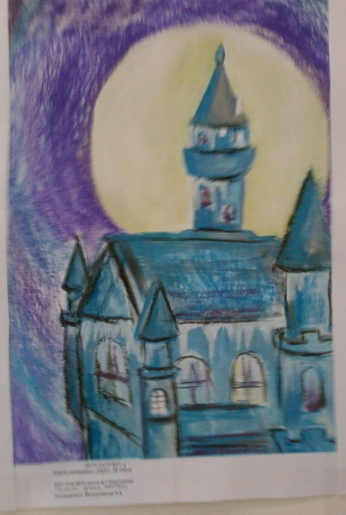
Детский рисунок, который я анализировал, был выполнен учеником 4 «б» класса Захаровым Николаем. Эта работа была исполнена пастелью, и композиция называлось: «Замок в романском стиле». Много холодного цвета автор использовал в своей работе, изображая средневековую постройку. На переднем плане мрачный, таинственный замок с высокими и мощными башнями, узкими щелевидными окнами, флагами, обозначающими гербовые принадлежность к знати, на дальнем плане полная желтая луна, как символ загадочности и ожидание волшебства. Автору удалось передать настроение через цвет, формы предметов. Смотря на данный рисунок, чувствуется холод, тишина и покой перед неизвестностью. Николай передал через штрих, тушевку возможности графического материала- пастели. Этот рисунок интересен по технике исполнения и задуманной композиции.
Колесова Сахаяна I-ПВНК- 08.
Мы были на выставке по теме: « Зимушка- Зима». На выставке представлено много интересных работ. Одним из ярких композиционных рисунков ученика 5-го класса Жиркова Ивана, являлась работа « Первый снег». Этот рисунок вызывает чувства радости и несмотря на, то что рисунок написан на тему «Зима» он передает ощущение уюта, тепла. Техника исполнения гуашь. Автором была проявлена смелость, уверенность в использовании холодных цветов и оттенков.
На переднем плане композиции нарисован мальчик в национальном костюме, на заднем фоне элементы пейзажа луна и небо. По всему формату композиции падает мягкий, пушистый первый снег покрывая землю белым покрывалом. Мальчик изображенный на картине радуется первому снегу, эта радость передано через форму, цвет композиции. Техника гуаши выполнена достаточно грамотно и уверенно.
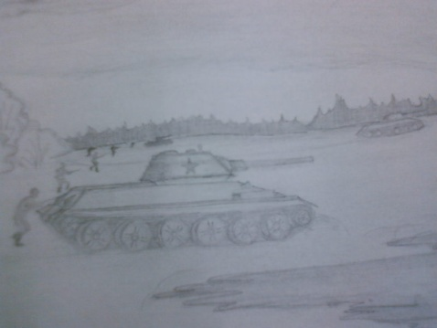
Слепцов Виталий 1 ПвНК-08.
Анализируемый мною рисунок, был выполнен учеником 10 класса кадетской школы Эверстовым Михаилом. Работа выполнена на формате А3.
Основная сюжетная композиция рисунка называлось “Наследники Победы”. Исходя из этого автор изобразил на своем рисунке, отрывок из времен войны и назвал “Наступление”. Полностью работа была выполнена простым карандашом.
В рисунке виден передний план и задний план. На переднем плане хорошо видна картина наступление солдат. Этими солдатами автор показал образ храбрости, ммужественности и преданности своей Родине Автор показал истинных защитников Отечества. На заднем плане виден простор и в далике лес. В работе над заднем планом, Михаил неплохо использовал перспективу, показал глубину, дальность используя прием штриховки. А вот в рисовании солдат, танка и других частей рисунка, с моей точки зрения , до конца не доработал, не сумел достаточно показать объемность, круглость предметов. Но все равно то чувство, которое хотел передать автор, в какой-то степени осуществился. Компоновка важных объектов в рисунке оптимальная, соотношение пропорций тоже нормальная.
Сюжет рисунка показался мне очень интересным, оригинальным и подходящим для раскрытия темы. Хотя он и не справился в некоторых деталях, но следы грамотности присутствуют в каждых отдельных частях рисунка.
Хорошо присмотрев рисунок, я могу сказать, что ученику неплохо удается красиво рисовать и кажется рисование у него одна из любимых деятельностей. По моему он мальчик целеустремленный, имеет внутренние мысли, свои идеи, свои взгляды, выводы. По моему он способный человек к художественному искусству.
Давыдова Александра Анатольевна ПВНК-08
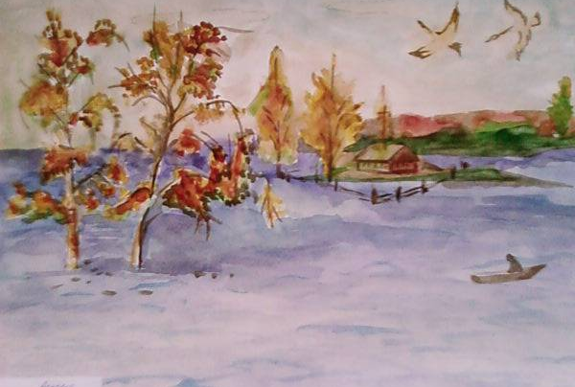
Анализируемый мною рисунок выполнен учеником 9-го класса Кадетской школы - интерната Николаевым Арнольдом. Рисунок выполнен в технике акварели. Пейзажная композиция называется « Осенние воды », в которой автор изобразил осенний паводок в деревне. Вокруг тишина, покой и слышен тихий шум воды и крик птиц. На переднем плане композиции нарисованы березы все в золотой и багряной листве, которые подтопили осенние паводковые воды, на среднем плане одинокий домик, который тоже пострадал от наводнения. Над домом кружат птицы, заботясь о своем потомстве. На заднем плане виден лес, холмы. Автору удалось передать ощущение осени прохлады, ветрености. Через свет, цвет и форму Арнольд раскрыл содержание композиции, образ осени. Центр композиции это одинокий покинутый, дачный дом, хозяин, которого уплывает в лодке спасаясь от наводнения. Композиция уравновешенная, открытая, ритмична и интересна по своему содержанию.
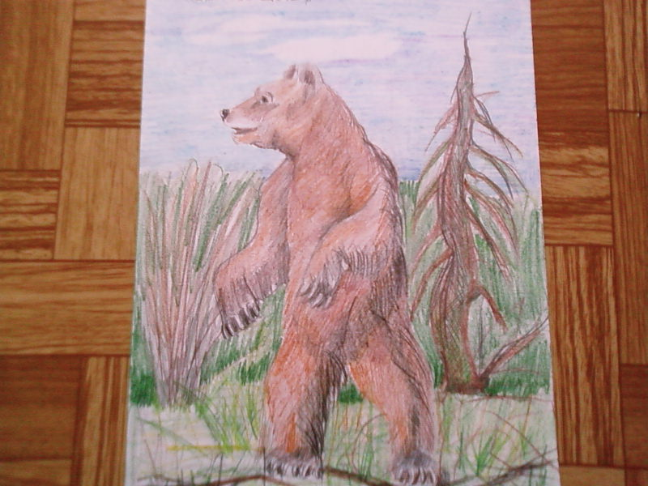
Киприанова Вера, студентка 2 курса отделения ПвНК - 07.
Карандашная работа выполнена учеником 8 класса Кадетской школы – интернат Охотиным Олегом на тему «Мир природы». Олег нарисовал медведя в центре композиции, стоящего на задних лапах, тем самым показал, что медведь - хозяин леса, могучий, крепкий и сильный зверь. Автор выбрал вертикальный формат, что усилило впечатление образа. Техника исполнения - тональный рисунок цветными карандашами. Характер изображения окружающего пейзажа ясный, спокойный и четкий. Кадет четко передал фактуру шерсти, нарисовав медведя широкими, длинными, четкими штрихами. Окружение лесной поляны передано фактурно и детально проработано. Все элементы композиции уравновешены. В работе видна завершенность
Колесова Сахаяна Ивановна ПВНК-08
Анализируемый мною рисунок выполнен учеником 8-го класса Дьячковский Cтепан на тему: «У берегов камчатки». Рисунок нарисован графитным способом. Автор нарисовал тихое спокойное море, плывущие по небу облака. Небо благодаря правильной технике передачи цвето - теневой градации создает впечатление мрачности. В центре нарисован корабль, на заднем плане видны земля, холмы, чувствуется глубина пространства. Благодаря четким и уверенным линиям раскрыта содержание рисунка, передано ощущение холода. В рисунке присутствует равновесие и динамика движения. В целом рисунок интересен по технике исполнения и по содержанию.
Литература
1.Чумичева Р.М. «Дошкольникам о живописи»

Статья и Выступление
Творческо-изобразительная деятельность в формировании духовно-нравственного начала ребенка
(на примере кружка по изобразительному искусству «Солнышко»).
Колесова Ольга Евгеньевна
Преподаватель методики продуктивных видов деятельности,
Руководитель кружка рисования «Солнышко»
ГАПОУ РС(Я) «Якутский педагогический колледж им С.Ф. Гоголева 19.11.2021гг.
Новый мир имеет новые условия и требует новых действий.
Н. Рерих
Процесс глубоких перемен, происходящих в современном образовании, выдвигает в качестве приоритетной проблему развития творческого потенциала личности ребенка, адаптированного в современном социо - культурном пространстве, основанном на духовно-нравственном начале.
Во внеурочное время представляются возможности включать детей в разнообразные виды творческой деятельности, развивать у них на этой основе чувство гражданственности, патриотизма, причастности к общественной жизни, воспитывать коллективизм, общественную активность. Преобразования, осуществляемые в процессе деятельности, могут касаться любых сторон общественной жизни: отношений между группами школьников, поддержки и взаимопомощи детям младшего возраста, или имеющим проблемы со здоровьем, защиты и развития культурной и природной среды. Программа позволяет реализовать, личностно-ориентированный подход к развитию индивидуальной личности, которая имеет активную гражданскую позицию, готова к самостоятельному решению нестандартных задач, способной к творческой деятельности.
В реализации программы предусмотрены индивидуальные, групповые и коллективные формы работы, а так же разнообразные методические приемы: виртуальные экскурсии, презентации, практическо-творческие задания, игра, изготовление объектов демонстрации (плакат, выставка), проект, конкурс.
Гибкость и осознанность мышления, способствует формированию разносторонне-развитой личности, адаптированной к современной социо- культурной среде, отличающейся не только неповторимостью, и оригинальностью, но и правильно сформированной жизненной позицией, ее фундаментальными ценностями, которые всегда в приоритете и направлены на развития духовно-нравственного начала в ребенке. Духовно-нравственное воспитание – это педагогически организованный процесс, при котором у учащихся формируются духовно-нравственные нормы жизни, создаются условия для усвоения базовых ценностных понятий. Идет выстраивание системы общечеловеческих, культурных, духовных, нравственных, национальных, семейных ценностей. Развитие детей осуществляется в процессе последовательного расширения и укрепления ценностно-смыслововой, духовной сферы личности, формирования способности человека оценивать и сознательно выстраивать на основе традиционных моральных норм и нравственных идеалов отношение к себе, другим людям, обществу, государству, миру в целом.
Темы могут перекликаться с такой тематикой: «Моя семья», «Мой родной край», «Братья наши меньшие», «Здоровье и спорт», «Природа наш дом родной», «Чему нас учат сказки?», «Мы – граждане России!», «Защитники Отечества», «Мир на планете Земля!», «Наследники Победы!», «Экология души». Эти темы касаются каждого неравнодушного человека, и в процессе творческой деятельности он раскрывает ее со своей точки зрения, под своим углом видения, но обязательно в духовно-нравственном аспекте.
Работа в кружке «Солнышко» - прекрасное средство для развития творческих способностей ребенка, его эстетического вкуса, нравственных идеалов отношение к себе, другим людям, миру.
Кружок предусматривает теоретическую и практическую подготовку детей младшего школьного возраста по изобразительной деятельности, направленную на развитие духовно-нравственного начала, в процессе художественного творчества. Изобразительная деятельность предполагает, развитие у детей младшего школьного возраста элементарных основ изобразительной грамоты, графических и композиционных умений, навыков работы с художественным материалом. Способствует так же, развитию творческого воображения, через свободу самовыражения, основанном на духовно- нравственном начале, которое строится на ценностном отношении к жизни, свободе, природе, земле, семье, Родине, матери, здоровью…..
Работа ведется в форме практических занятий, предусматривает такие виды работ: рисование с натуры, по памяти, по представлению, декоративное и тематическое рисование. Программа кружка приближенна к программам начальных классов, учтены возрастные особенности детей, используются игровые, наглядно-демонстрационные методы работы, осуществляется деятельностный и индивидуальный подход к каждому ребенку.
Занятия имеют обучающую, формирующую духовно-нравственную направленность, обеспечивают развитие у детей не только зрительной памяти, богатство восприятия, творческого воображения, навыков работы с художественным материалом, но прежде всего, морально- нравственного отношения к жизни и всем ее аспектам.
Функция кружка «Солнышко» - это приобщение детей к духовно –нравственным основам, ценностям жизни в процессе творческой деятельности.
Цель: создание условий для формирования духовно-нравственного начала у учащихся начальных классов средствами изобразительного искусства, в достижении результатов необходимых для жизни в современном обществе, в систему ценностей которой входит высоконравственные качества личности, способной нести гражданскую ответственность за настоящее и будущее свое, своей семьи, своей страны, своей земли.
Задачи: формирование способности к духовному развитию, реализации творческого потенциала в учебно-игровой, предметно-продуктивной деятельности на основе нравственных установок и моральных норм, самовоспитания, «становиться лучше».
Воспитательные:
-воспитание качеств, присущих гражданину: формирование основ гражданственности и патриотизма, чувства национальной гордости, бережное отношение к культуре, традициям своего народа, принятие базовых ценностей, бережное отношение к природе, уважение прав и свобод другого человека, осознание правил поведения, укрепление нравственности, основанной на свободе воли, совести;
-воспитание дисциплины, ответственности, работоспособности, организованности, трудолюбия и уважения к людям труда;
-осуществление нравственного самоконтроля, выполнения моральных норм, дача нравственной оценки своим и чужим поступкам;
-формирование основ морали, представления о добре и зле, позитивной нравственной самооценки, самоуважения и жизненного оптимизма;
-воспитание качеств: культура общения, уважение к родителям, пожилым людям, здоровый образ жизни.
Развивающие:
-формирование духовно-нравственное, социальное, личностное и интеллектуальное развитие;
-создание основы для самостоятельной деятельности, обеспечивающей творческую успешность, сохранение и укрепление здоровья обучающихся;
-развитие позитивного отношения к базовым общественным ценностям: человек, семья, Отечество, природа, мир, знания, труд, культура для формирования здорового образа жизни;
-формирование способности к самостоятельным поступкам и действиям;
-формирование эстетических потребностей, ценностей и чувств;
-развитие трудолюбия, способности к преодолению трудностей, целеустремлённости и настойчивости в достижении результата;
- осознание ценности человеческой жизни;
-развитие навыков организации и осуществления сотрудничества с педагогами, родителями, сверстниками, старшими и младшими детьми в решении общих проблем;
- развитие доброжелательности и эмоциональной отзывчивости.
В процессе освоения материала обучающиеся приобретут:
Мотивацию к учебной деятельности, навыки общения со сверстниками, знания эстетике в жизни человека, о нормах поведения и общения, знания о здоровом образе жизни, знания об истории своего Отечества, о традициях, знания о правилах групповой работы, о организации коллективной творческой деятельности; знания о способах самостоятельного поиска, стремление к сотрудничеству с учителями и родителями, опыт самообслуживания, самоорганизации и организации совместной деятельности.
Система оценки результативности внеурочной деятельности является комплексной. Оцениваются следующие критерии:
– уровень воспитанности и общей культуры учащихся.
– участие класса в школьных воспитательных мероприятиях.
– выбор учащимися социально приемлемых духовно-нравственных форм самореализации и самовыражения.
Программа включает в себя принципы развивающие духовно-нравственное начало.
1.Принцип ориентации на идеал.
Идеал — это высшая ценность, совершенное состояние человека, семьи, школьного коллектива, социальной группы, общества, высшая норма нравственных отношений. Идеалы определяют смыслы воспитания. 2.Аксиологический принцип. Ценности определяют основное содержание духовно-нравственного развития.
3.Принцип следования нравственному примеру.
4.Принцип идентификации. Идентификация — устойчивое отождествление себя со значимым другим, стремление быть похожим на него.
5.Принцип диалогического общения. Диалог исходит из признания и безусловного уважения права воспитанника свободно выбирать и сознательно присваивать ту ценность, которую он считает истинной.
6.Принцип системно - деятельностной организации воспитания.
Каждая из ценностей педагогически определяется как вопрос, разрешение которого превращается в воспитательную задачу. Что есть Отечество? Семья? Милосердие? Закон? Честь? Понимание — это ответ на вопрос. Оно достигается через выяснение общественного значения ценностей и открытие их личностного смысла.
Программа кружка «Солнышко», основана на представлении целостной картины мира и тесной связи с жизнью, содержит в себе теоретические знания из разных областей деятельности и затрагивает общие человеческие ценности: мир, красота, семья, природа, Родина, любовь, здоровье, космос, жизнь. Программа состоит из 3 модулей обучения.
Модуль 1 . Краски родного края. Основы цветоведения
Модуль 2. Мир, в котором я живу. Основы рисунка и живописи.
Модуль 3. Земля мой дом родной. Основы композиции
В процессе изучения модуля: Краски родного края. «Основы цветоведения»; дети знакомятся с цветами радуги, учатся узнавать основные и дополнительные цвета, понимать и чувствовать множество оттенков каждого цвета, распознавать теплые и холодные цвета, передавать цветом настроение, а также работать акварельными красками. Выражать свои чувства, эмоции цветом. Краски родного края приобщают детей духовно – нравственным началам, истокам, любви к природе, родному краю.
В модуле: Мир, в котором я живу. «Основы рисунка и живописи »; дети усваивают теоретические знания, приобретают умения выразительно изображать предметы и явления с натуры по памяти и по представлению. Учатся видеть и передавать в рисунке и живописи пропорции, форму, цвет, пространственное положение предметов в формате листа. Изучают мир вещей, природных явлений.
Изучая модуль: Земля мой дом родной. «Основы композиции»; дети знакомятся с особенностями композиционных решений, с правильным выбором формата и размещение на нем предметов с понятием равновесие, движение, ритм, центр композиции. Составляя композиции, дети реализуют свои мысли на бумаге. Изложение теоретического материала и выполнение практических заданий предусматривают закономерности изобразительной деятельности детей младшего школьного возраста. Даются основы изобразительной грамоты и приемы развития творческого воображения, для самореализации. Ребенок должен приобрести опыт работы с живописными материалами и желание творить собственные произведения. Понимание красоты, ценности и хрупкости нашего мира, принятия себя частичкой этого мира, способного и желающего сохранить его для бушующих поколений.
Учитывая требования к реализации национально-регионального компонента в программу включены задания, основанные на традициях якутского народа: изучение и составление якутского орнамента, иллюстрации якутских народных сказок, изображения окружающей жизни, природа родного края, рисунок северных животных.
Дети активно принимали участие в городских, республиканских, российских и международных выставках, имеют множество сертификатов, грамот, дипломов.

СПИСОК ЛИТЕРАТУРЫ
1. Аранова С.В. Обучение изобразительному искусству. Интеграция художественного и логического/ [Текст] С. В. Аранова. – СПб : КАРО, 2014. – 176с.
2.Ветлугина Н.А. Основные проблемы художественного творчества детей [Текст].Художественное творчество и ребенок / Под ред. Н.А.Ветлугиной/ Москва, 2012.- 208с.
3.Горяева Н.А. Первые шаги в мире искусства [Текст] / Н. А. Горяева.– М.: Просвещение, 2012. – 159с.
4.Яковлева Е.Л. Методические рекомендации учителям по развитию творческого потенциала учащихся [Текст] / Москва, 2008.-19.

Приложение

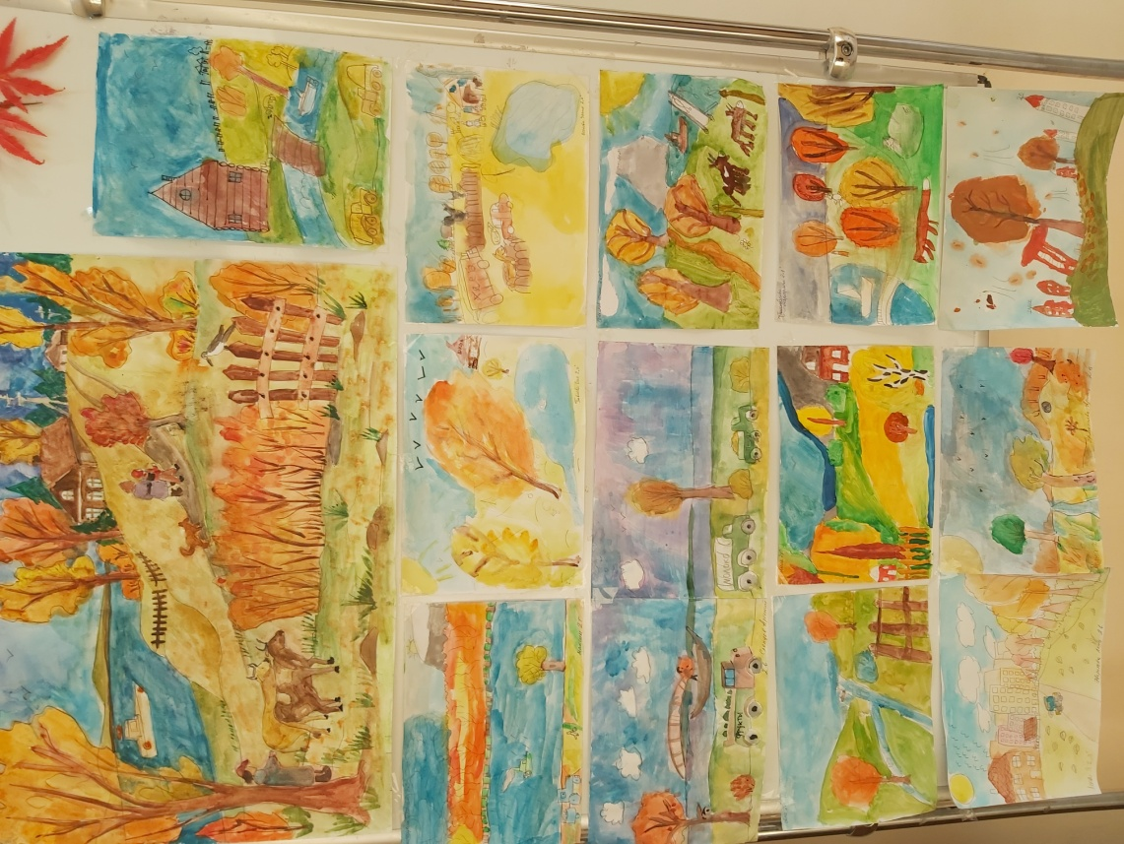
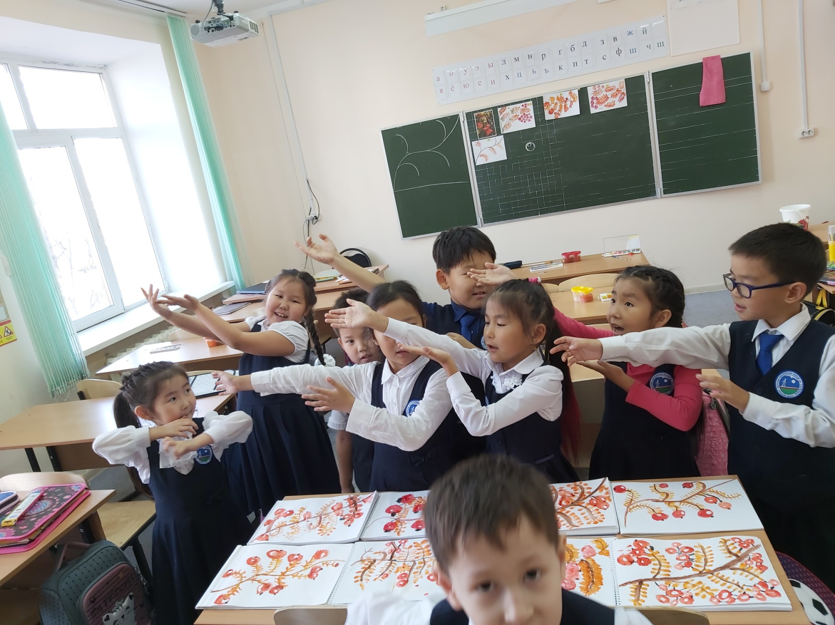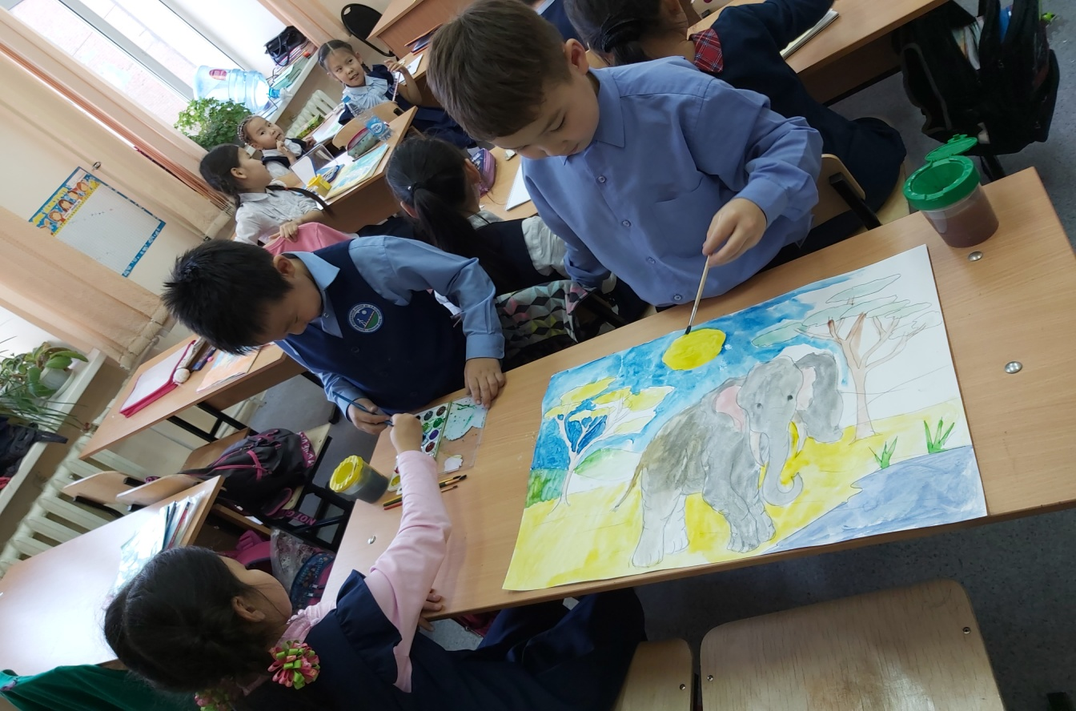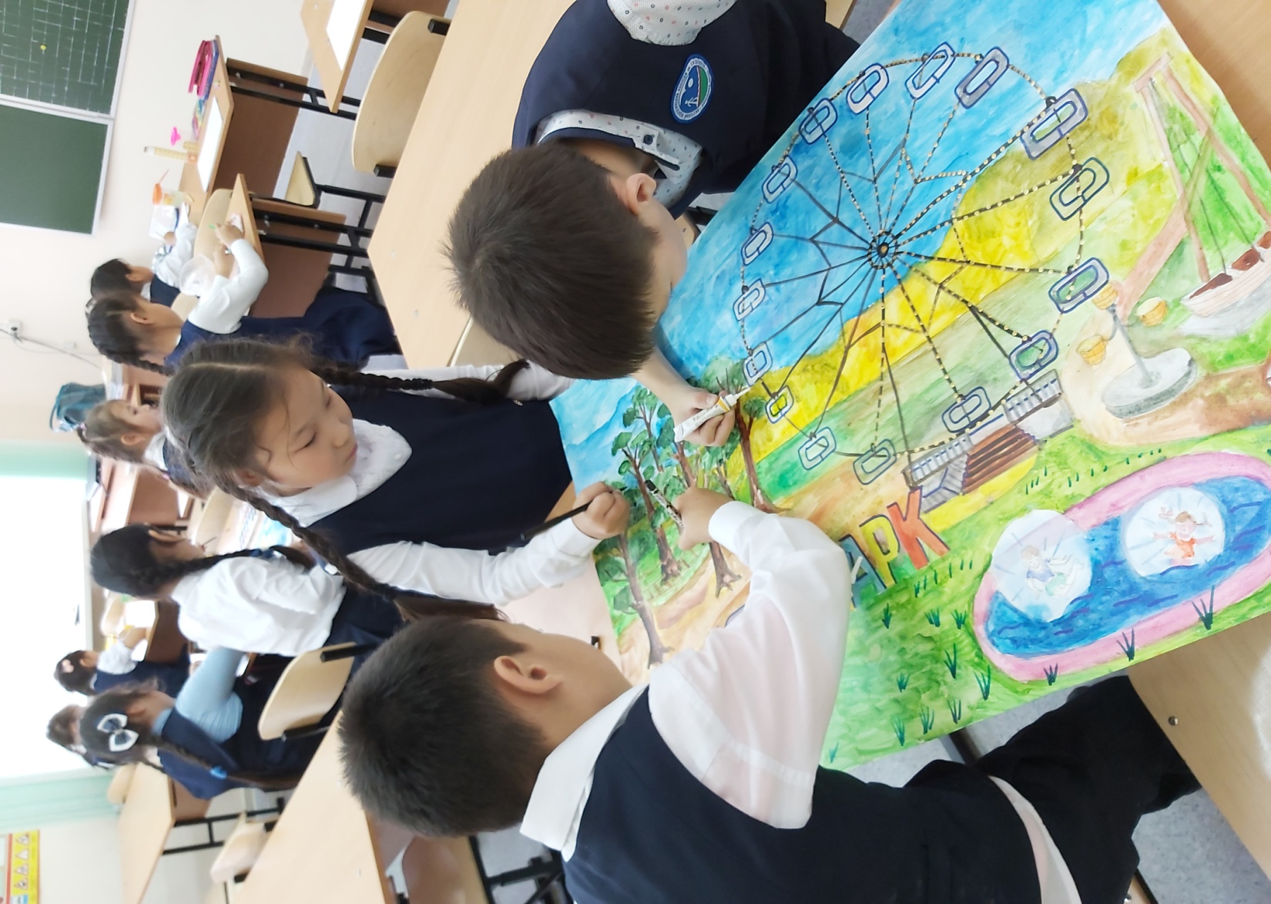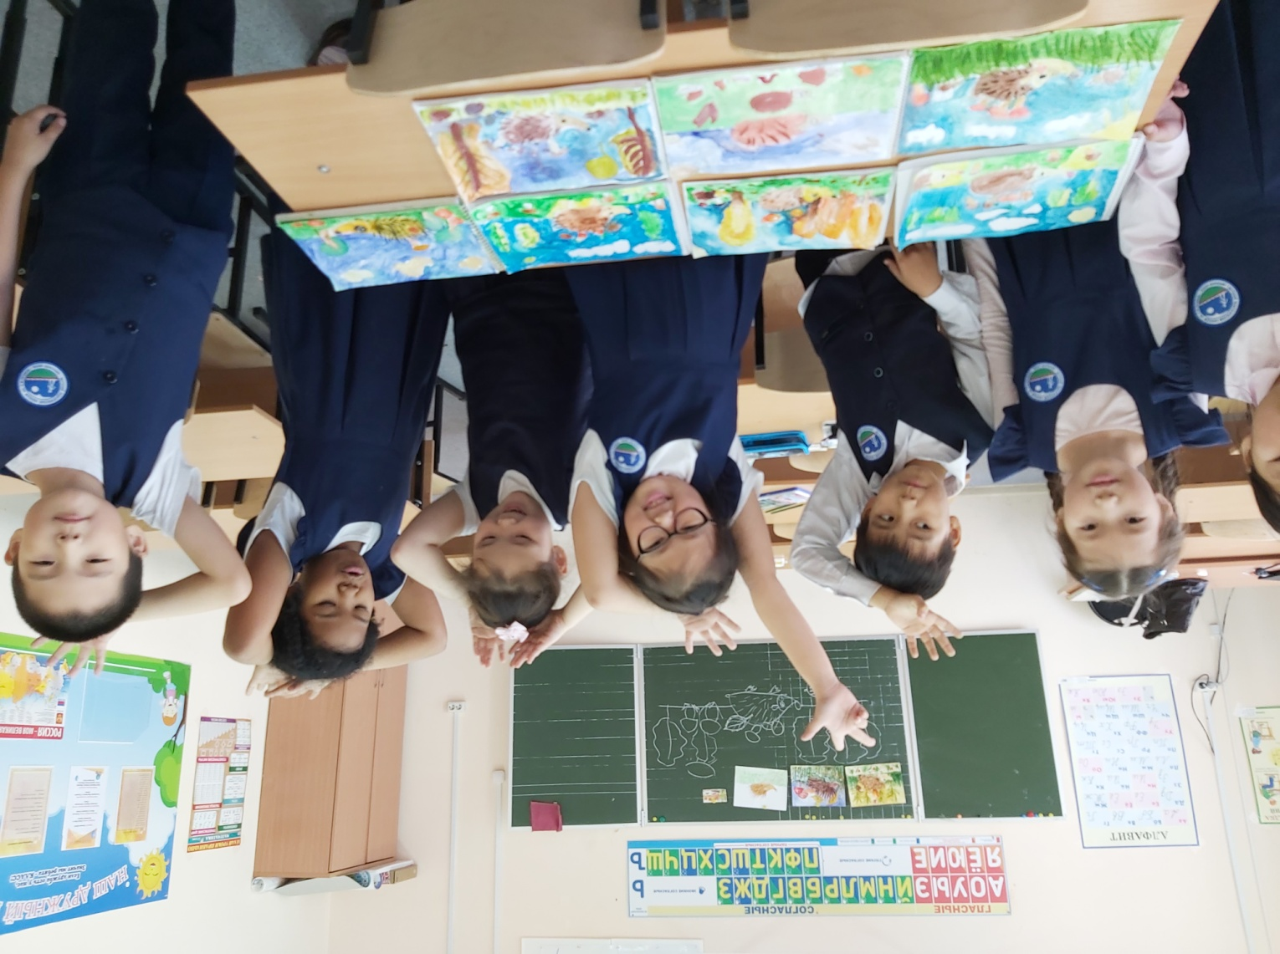

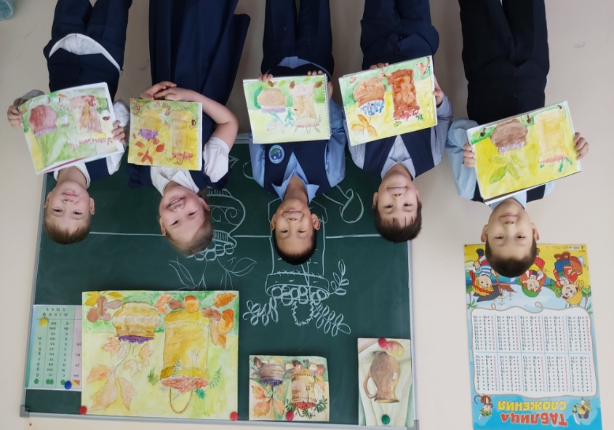
Тема: Коллективная композиция «Автомобили» ко Дню Отца. 2 класс
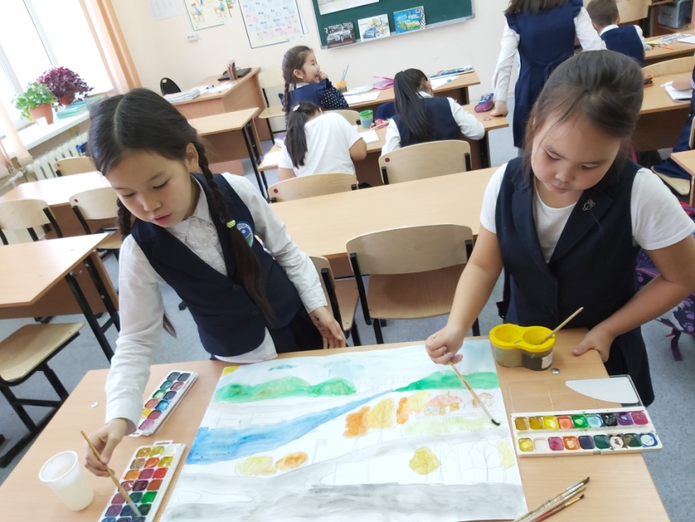
«Я открою краски,
Кисточку возьму!
И с большим желаньем,
Картину напишу!

Вот дорога и асфальт,
Гладкий и блестящий!
Убегает быстро вдаль
Транспорт уходящий!

Вот автобус, грузовик,
Кран и легковая!
Мчатся лихо все вперед.
Ветер обгоняя!»

Дети: «Мы рисовали для мам, а сегодня для пап будим рисовать?»; «Главный дома и автомобилист папа!»; «Я то же буду главным!»; « Мама то же водит машину!»; «Нет ,этот рисунок я рисую для папы!»; «У папы классная машина!»; «Машины разные бывают: грузовые, легковые, милицейские, пожарные, краны, автобусы».

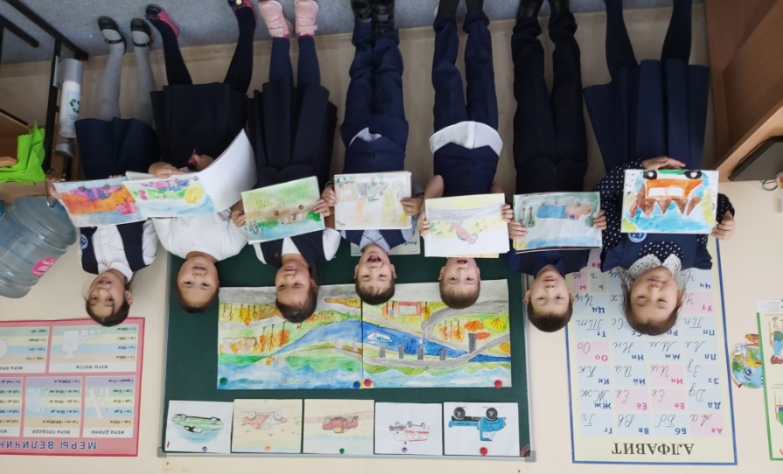

Тема: «Слоны и Мамонты» 2 класс

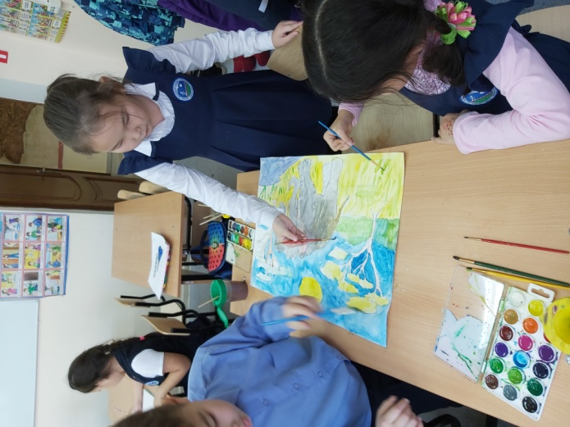
«Слоны и Мамонты»
В далекой знойной Африке, семья слонов жила.
Гуляли по Саванне и ели не спеша.
Узнали звери дикие, что есть у них родня!
На дальнем, дальнем Севере, лохматая семья!

И не было им равных, на тысяч миль вокруг!
Огромные гиганты, средь льдов и снежных вьюг!
Шагали они гордо, по Северной земле!
И мамонт с мамонтенком, был главным в той среде!

Решил малютка слоник, им передать привет!
Открытку, телеграмму, отправить на край свет!
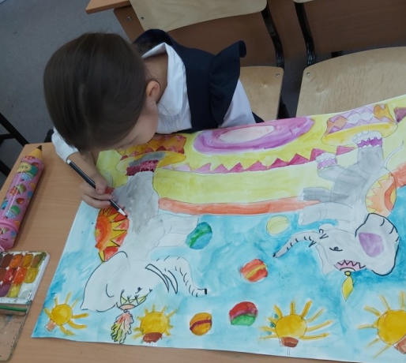
Что бы пришли к ним в гости на праздничный пирог.
Но мамонты сказали: «О, слишком путь далек!

И жарко у Вас в Африке, палящий зной стоит,
Оранжевое солнце во все глаза палит!
У нас наряд лохматый и бивни велики,
Мы можем просто в обморок, свалится у реки!

Уж лучше Вы к нам в гости, мы будем очень ждать!»
Ответил мамонт громко и стал в снежки играть!
Дети: «Слоны живут в Африке там жарко, а мамонты умерли от холода, даже лохматая шкура не спасла!»; «Слоны то же могут скоро погибнуть их люди убивают за эти …бивни!»; «Слоны чем то похожи на мамонтов-большие».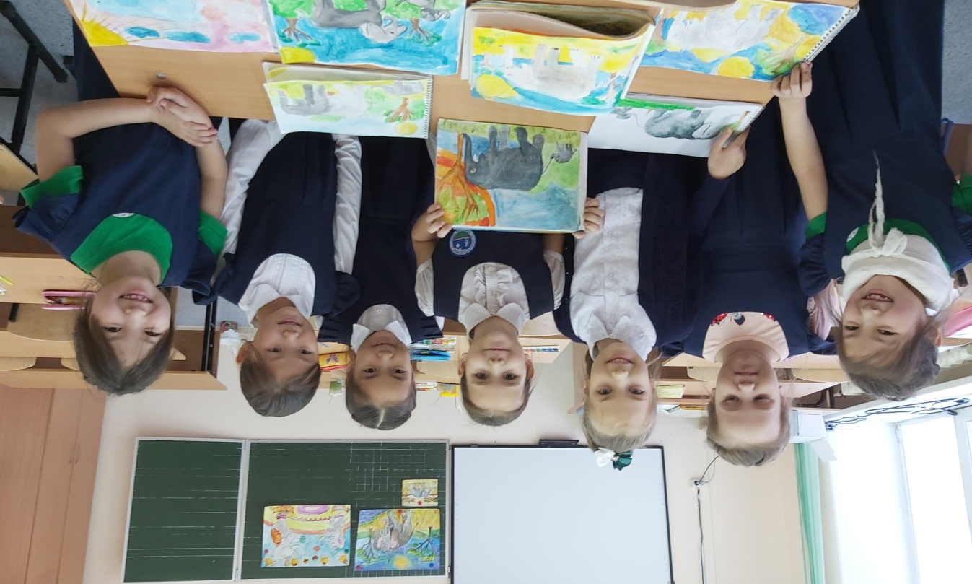
Стихи и проекты авторские Колесова О.Е.
- Программы мастер- классов
- Авторские разработки ( см.книжки)
